KẾ HOẠCH BÀI DẠY
MÔN: TIN HỌC 8 – BỘ SÁCH KẾT NỐI TRI THỨC VỚI CUỘC SỐNG
CHỦ ĐỀ 2: TỔ CHỨC LƯU TRỮ, TÌM KIẾM VÀ TRAO ĐỔI THÔNG TIN
BÀI 2: THÔNG TIN TRONG MÔI TRƯỜNG SỐ
Thời gian thực hiện: 1 tiết (45 phút) – SGK trang 12-13
I. MỤC TIÊU
1) Kiến thức
- Nêu được tầm quan trọng của việc khai thác thông tin đáng tin cậy; nhận biết được các dạng thông tin không đáng tin cậy: thông tin không trung thực, mang tính chất lừa dối; thông tin đồn thổi dẫn đến kết luận thiếu căn cứ; thông tin thiếu kiểm chứng dẫn đến quyết định sai lầm.
- Nêu và vận dụng được bốn cách xác định thông tin có đáng tin cậy hay không: kiểm tra nguồn thông tin; phân biệt ý kiến với sự kiện; kiểm tra chứng cứ của kết luận; đánh giá tính thời sự của thông tin.
- Nêu được tác hại của tin giả, tin đồn trên mạng và phân biệt được ý kiến (quan điểm, mang nhiều cảm xúc và định kiến cá nhân) với sự kiện (điều được nói là đã xảy ra trong thực tế).
2) Năng lực
a) Năng lực chung
- Tự chủ và tự học: chủ động đọc SGK, tự rút ra các cách nhận biết thông tin đáng tin cậy.
- Giao tiếp và hợp tác: trao đổi theo cặp, phối hợp trong nhóm để hoàn thành nhiệm vụ; lắng nghe và nhận xét ý kiến của bạn.
- Giải quyết vấn đề và sáng tạo: vận dụng các cách đã học để đánh giá độ tin cậy của một số thông tin cụ thể; nêu cách ứng xử với tin đồn.
b) Năng lực Tin học
- NLb (Ứng xử phù hợp trong môi trường số): nhận biết tin giả, tin đồn và tác hại của chúng; không vội tin và không chia sẻ thông tin chưa được kiểm chứng.
- NLd (Ứng dụng công nghệ thông tin và truyền thông trong học và tự học): đánh giá được mức độ tin cậy của thông tin tìm thấy trên Internet để phục vụ học tập.
- NLe (Hợp tác trong môi trường số): phối hợp với bạn trong nhóm để phân tích, đánh giá các thông tin cụ thể; trao đổi kết quả với cả lớp.
c) Năng lực số (NLS)
- 1.2.TC2 – Đánh giá dữ liệu, thông tin và nội dung số (mức L8–L9): phân tích, so sánh và đánh giá được độ tin cậy của nguồn thông tin, nội dung số bằng bốn cách xác định độ tin cậy.
- 1.1.TC2 – Duyệt, tìm kiếm và lọc dữ liệu, thông tin và nội dung số (mức L8–L9): tìm kiếm trên Internet thông tin về một đội bóng, một cầu thủ hoặc một nhân vật yêu thích (Vận dụng 1).
d) Năng lực Trí tuệ nhân tạo (AI)
- B1.1 – Rủi ro với AI (Khung 3439, lớp 8): nêu được công cụ AI (ví dụ trợ lí trò chuyện) cũng có thể đưa ra kết luận sai, vì vậy thông tin do AI cung cấp cần được kiểm tra bằng các cách xác định độ tin cậy đã học (liên hệ ngắn ở Hoạt động 2).
- A1.2 – Rủi ro khi lạm dụng AI: không tin ngay, không phụ thuộc hoàn toàn vào AI; giữ tư duy phản biện khi tiếp nhận thông tin.
3) Phẩm chất
- Trung thực: tôn trọng sự thật, không bịa đặt hoặc chia sẻ tin đồn.
- Trách nhiệm: có trách nhiệm với thông tin mình tìm kiếm, sử dụng và chia sẻ trên mạng.
II. THIẾT BỊ DẠY HỌC VÀ HỌC LIỆU
- Giáo viên: máy tính kết nối máy chiếu hoặc Tivi; bài giảng điện tử; SGK Tin học 8 (Hình 2.3, hộp ghi nhớ và các bài tập ở trang 12-13); Phiếu học tập số 1 (phụ lục); giấy khổ lớn hoặc bảng nhóm cho 4 nhóm; ứng dụng trắc nghiệm Quizizz (tuỳ chọn).
- Học sinh: SGK Tin học 8 (trang 12, 13), vở ghi bài, thiết bị tra cứu thông tin (nếu có).
III. TIẾN TRÌNH DẠY HỌC (45 phút)
1. Khởi động (5 phút) – Hoạt động 3 "Tin giả" (SGK trang 12)
a) Mục tiêu: Gợi mở nhu cầu học: HS nhận ra trên mạng có tin giả và tin giả gây hại, từ đó cần biết cách xác định thông tin đáng tin cậy (NLS 1.2.TC2).
b) Nội dung: HS quan sát Hình 2.3 và thảo luận cặp đôi ba câu hỏi của Hoạt động 3 (SGK trang 12): (1) Kể lại một nội dung trên mạng mà em biết đó là tin giả; (2) Tin giả đó gây ra tác hại gì nếu người đọc tin vào điều đó; (3) Làm thế nào để em biết đó là tin giả.
c) Sản phẩm: Câu trả lời của HS: nêu được ví dụ tin giả, tác hại của tin giả và dấu hiệu nhận ra tin giả; nhận thức được cần biết cách xác định thông tin đáng tin cậy.
d) Tổ chức thực hiện:
Hoạt động của giáo viên | Hoạt động của học sinh
Bước 1: Chuyển giao nhiệm vụ  - GV chiếu Hình 2.3 và Hoạt động 3 (SGK trang 12):  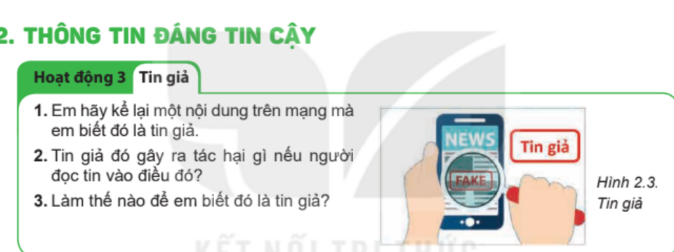  Hình 2.3: Tin giả (SGK trang 12)  - GV yêu cầu HS thảo luận cặp đôi trong 2 phút ba câu hỏi:  1. Em hãy kể lại một nội dung trên mạng mà em biết đó là tin giả.  2. Tin giả đó gây ra tác hại gì nếu người đọc tin vào điều đó?  3. Làm thế nào để em biết đó là tin giả? | Bước 1: Chuyển giao nhiệm vụ  - HS quan sát Hình 2.3, đọc câu hỏi, nhận nhiệm vụ.
Bước 2: Thực hiện nhiệm vụ  - GV quan sát, gợi ý HS nhớ lại các tin nhắn, bài đăng, video mà mình từng gặp. | Bước 2: Thực hiện nhiệm vụ  - HS suy nghĩ cá nhân 1 phút (Think), trao đổi với bạn cùng bàn 1 phút (Pair), ghi ý chính ra nháp.
Bước 3: Báo cáo, thảo luận  - GV mời 2 cặp HS trình bày (Share); mời cả lớp nhận xét, bổ sung. | Bước 3: Báo cáo, thảo luận  - HS trình bày ví dụ tin giả, tác hại và cách nhận biết; nhận xét ý kiến của bạn.  Dự kiến: Ví dụ tin giả: tin đồn thất thiệt về thiên tai, dịch bệnh; tin nhắn báo trúng thưởng yêu cầu nạp thẻ cào; quảng cáo thuốc, thực phẩm chức năng sai sự thật.  Dự kiến: Tác hại: gây hoang mang, thiệt hại tiền bạc, ảnh hưởng sức khoẻ, xúc phạm danh dự của người khác.  Dự kiến: Cách nhận biết: xem nguồn đăng tin, so sánh với nhiều nguồn khác, thấy nội dung thiếu chứng cứ hoặc quá giật gân.
Bước 4: Kết luận, dẫn dắt vào bài  - GV nhận xét, dẫn dắt: "Trên mạng có rất nhiều thông tin nhưng không phải thông tin nào cũng đáng tin cậy. Vậy làm thế nào để xác định thông tin đáng tin cậy? Chúng ta cùng tìm hiểu mục 2: Thông tin đáng tin cậy." | Bước 4: Kết luận, dẫn dắt vào bài  - HS lắng nghe, ghi nhận nhiệm vụ của bài học.

2. Hoạt động 1: Thông tin không đáng tin cậy và tầm quan trọng của thông tin đáng tin cậy (8 phút – SGK trang 12)
a) Mục tiêu: HS nhận biết được ba dạng thông tin không đáng tin cậy; giải thích được vì sao cần xác định thông tin đáng tin cậy (NLS 1.2.TC2).
b) Nội dung: HS đọc phần đầu mục 2 (SGK trang 12); xếp các ví dụ tin giả ở phần Khởi động vào các dạng thông tin không đáng tin cậy; trả lời: Vì sao việc xác định thông tin đáng tin cậy lại quan trọng?
c) Sản phẩm: Ba dạng thông tin không đáng tin cậy kèm ví dụ; giải thích được tầm quan trọng của thông tin đáng tin cậy.
d) Tổ chức thực hiện:
Hoạt động của giáo viên | Hoạt động của học sinh
Bước 1: Chuyển giao nhiệm vụ  - GV yêu cầu HS đọc phần đầu mục 2 (SGK trang 12) và hoàn thành trong 3 phút:  1. Thông tin không đáng tin cậy có thể là những dạng nào?  2. Xếp các ví dụ tin giả đã nêu ở phần Khởi động vào từng dạng.  3. Vì sao việc xác định thông tin đáng tin cậy lại rất quan trọng? | Bước 1: Chuyển giao nhiệm vụ  - HS đọc SGK, nhận nhiệm vụ.
Bước 2: Thực hiện nhiệm vụ  - GV quan sát, hỗ trợ HS gặp khó khăn khi xếp ví dụ. | Bước 2: Thực hiện nhiệm vụ  - HS đọc SGK, thảo luận cặp đôi, ghi kết quả vào vở.
Bước 3: Báo cáo, thảo luận  - GV mời 2-3 HS trình bày; mời HS khác nhận xét. | Bước 3: Báo cáo, thảo luận  - HS trình bày kết quả; nhận xét, bổ sung.  Dự kiến: Ba dạng thông tin không đáng tin cậy (SGK trang 12): (1) thông tin không trung thực, mang tính chất lừa dối; (2) thông tin đồn thổi, dẫn em đến kết luận thiếu căn cứ; (3) thông tin thiếu kiểm chứng, dẫn em đến quyết định sai lầm.  Dự kiến: Ví dụ: tin nhắn trúng thưởng yêu cầu nạp thẻ cào thuộc dạng lừa dối; tin đồn thiên tai thuộc dạng đồn thổi; tin chữa bệnh chưa được kiểm chứng thuộc dạng thiếu kiểm chứng.  Dự kiến: Thông tin không đáng tin cậy có giá trị sử dụng thấp, thậm chí không sử dụng được; xác định được thông tin đáng tin cậy giúp em đưa ra quyết định đúng đắn.
Bước 4: Kết luận  - GV chốt kiến thức và chuyển ý: "Vậy có những cách nào để biết một thông tin có đáng tin cậy hay không?" | Bước 4: Kết luận  - HS ghi nhớ nội dung chính vào vở.

3. Hoạt động 2: Bốn cách xác định thông tin có đáng tin cậy hay không (12 phút – SGK trang 12, 13)
a) Mục tiêu: HS nêu và vận dụng được bốn cách xác định thông tin có đáng tin cậy hay không; bước đầu nhận ra thông tin do AI đưa ra cũng cần được kiểm tra (NLS 1.2.TC2; AI B1.1, A1.2).
b) Nội dung: Mỗi nhóm đọc một cách xác định trong SGK trang 12-13 và trình bày cho cả lớp; cả lớp đọc hai ý của hộp ghi nhớ ở trang 13.
c) Sản phẩm: Bảng tóm tắt bốn cách xác định thông tin đáng tin cậy kèm ví dụ SGK; nội dung hộp ghi nhớ trang 13.
d) Tổ chức thực hiện:
Hoạt động của giáo viên | Hoạt động của học sinh
Bước 1: Chuyển giao nhiệm vụ (1 phút)  - GV chia lớp thành 4 nhóm, mỗi nhóm nghiên cứu một cách xác định trong SGK trang 12-13:  + Nhóm 1: Xác định nguồn thông tin (Thẩm quyền, uy tín của tổ chức hay cá nhân cung cấp thông tin ảnh hưởng thế nào? Vì sao thông tin từ blog có thể kém tin cậy?).  + Nhóm 2: Phân biệt ý kiến và sự kiện (Ý kiến là gì? Vì sao ý kiến có độ tin cậy thấp hơn sự kiện?).  + Nhóm 3: Kiểm tra chứng cứ của kết luận (Vì sao kết luận không có chứng cứ có độ tin cậy rất thấp?).  + Nhóm 4: Đánh giá tính thời sự của thông tin (Vì sao thời điểm công bố thông tin quan trọng?).  - GV yêu cầu mỗi nhóm ghi kết quả (nội dung chính và ví dụ trong SGK) vào giấy khổ lớn theo kĩ thuật Khăn trải bàn. | Bước 1: Chuyển giao nhiệm vụ (1 phút)  - HS nhận nhiệm vụ, chia vai trong nhóm.
Bước 2: Thực hiện nhiệm vụ (5 phút)  - GV quan sát, hỗ trợ các nhóm; nhắc HS dùng ví dụ trong SGK. | Bước 2: Thực hiện nhiệm vụ (5 phút)  - HS mỗi HS đọc SGK và ghi ý kiến riêng vào phần của mình, sau đó cả nhóm thống nhất kết quả vào giấy khổ lớn.
Bước 3: Báo cáo, thảo luận (4 phút)  - GV mời đại diện từng nhóm trình bày (1 phút/nhóm); các nhóm khác nhận xét, bổ sung. | Bước 3: Báo cáo, thảo luận (4 phút)  - HS trình bày, nhận xét.  Dự kiến: Xác định nguồn thông tin: thẩm quyền và uy tín của tổ chức hay cá nhân cung cấp thông tin ảnh hưởng đến giá trị và độ tin cậy của thông tin. Ví dụ: thông tin từ blog có độ tin cậy thấp vì ai cũng có thể viết blog; nhà sản xuất có thể phóng đại lợi ích của sản phẩm mình cung cấp, hạ thấp vai trò của đối thủ cạnh tranh.  Dự kiến: Phân biệt ý kiến và sự kiện: ý kiến là quan điểm, không phải sự kiện; độ tin cậy của ý kiến thấp hơn sự kiện vì mang nhiều cảm xúc và định kiến cá nhân. Ví dụ: phát biểu "Tôi tin rằng việc đó đã xảy ra!" không có nghĩa là sự kiện được nói tới đã xảy ra trong thực tế.  Dự kiến: Kiểm tra chứng cứ của kết luận: kết luận không có chứng cứ giống như ý kiến cá nhân nên có độ tin cậy rất thấp. Ví dụ: nhận xét "Tôi nghĩ đây là bộ phim hoạt hình hay nhất mọi thời đại" là quan điểm cá nhân, cần xử lí thận trọng.  Dự kiến: Đánh giá tính thời sự của thông tin: thời điểm công bố quyết định thông tin còn ý nghĩa hay đã lỗi thời. Ví dụ: nội dung những trang web đã lâu không được cập nhật thường có độ tin cậy thấp.
Bước 4: Kết luận, nhận định (2 phút)  - GV chiếu hộp ghi nhớ (SGK trang 13) và chốt kiến thức:  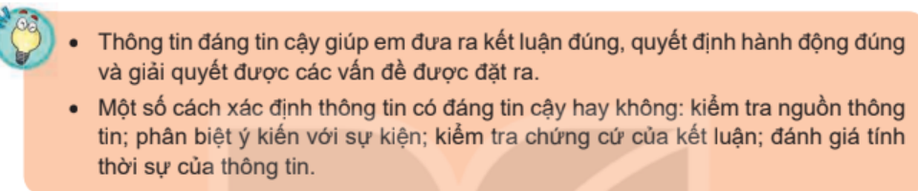  Hộp ghi nhớ (SGK trang 13)  - GV liên hệ ngắn: công cụ AI (ví dụ trợ lí trò chuyện) cũng có thể đưa ra kết luận sai hoặc không nêu được nguồn, nên thông tin do AI cung cấp cũng phải được kiểm tra bằng các cách trên; không tin ngay (liên hệ B1.1, A1.2). | Bước 4: Kết luận, nhận định (2 phút)  - HS đọc hộp ghi nhớ, ghi vào vở.  Dự kiến: Thông tin đáng tin cậy giúp em đưa ra kết luận đúng, quyết định hành động đúng và giải quyết được các vấn đề được đặt ra.  Dự kiến: Một số cách xác định thông tin có đáng tin cậy hay không: kiểm tra nguồn thông tin; phân biệt ý kiến với sự kiện; kiểm tra chứng cứ của kết luận; đánh giá tính thời sự của thông tin.

4. Luyện tập (13 phút – SGK trang 13)
a) Mục tiêu: HS vận dụng kiến thức vừa học để làm bài tập Luyện tập 1, 2 (SGK trang 13) và phân tích độ tin cậy của một số thông tin cụ thể (NLS 1.2.TC2).
b) Nội dung: Nhiệm vụ 1 (7 phút): làm Câu 1, Câu 2 mục Luyện tập (SGK trang 13). Nhiệm vụ 2 (6 phút): hoàn thành Phiếu học tập số 1 (GV tự soạn dựa trên nội dung trang 12-13).
c) Sản phẩm: Câu trả lời Luyện tập 1, 2 của HS; Phiếu học tập số 1 đã điền đủ.
d) Tổ chức thực hiện:
Hoạt động của giáo viên | Hoạt động của học sinh
Bước 1: Chuyển giao nhiệm vụ  - GV Nhiệm vụ 1 (7 phút): chiếu mục Luyện tập (SGK trang 13), yêu cầu HS làm việc theo cặp:  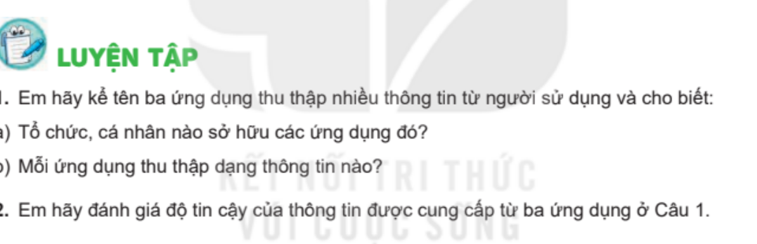  Mục Luyện tập (SGK trang 13)  + Câu 1: Em hãy kể tên ba ứng dụng thu thập nhiều thông tin từ người sử dụng và cho biết: a) Tổ chức, cá nhân nào sở hữu các ứng dụng đó? b) Mỗi ứng dụng thu thập dạng thông tin nào?  + Câu 2: Em hãy đánh giá độ tin cậy của thông tin được cung cấp từ ba ứng dụng ở Câu 1.  - GV Nhiệm vụ 2 (6 phút): phát Phiếu học tập số 1 (phụ lục), yêu cầu HS áp dụng các cách xác định để đánh giá 4 mẩu thông tin (3 phút làm, 3 phút chữa; GV có thể chuyển 4 mẩu thông tin thành câu hỏi Quizizz để chữa nhanh). | Bước 1: Chuyển giao nhiệm vụ  - HS nhận nhiệm vụ, đọc đề bài.
Bước 2: Thực hiện nhiệm vụ  - GV quan sát, gợi ý: với mỗi ứng dụng hãy hỏi "ai cung cấp?", "có thể kiểm chứng không?". | Bước 2: Thực hiện nhiệm vụ  - HS làm Câu 1, Câu 2 vào vở; điền Phiếu học tập số 1 theo cặp.
Bước 3: Báo cáo, thảo luận  - GV mời 1-2 cặp trình bày Câu 1, 2; mời đại diện cặp chữa Phiếu học tập số 1; các cặp khác nhận xét. | Bước 3: Báo cáo, thảo luận  - HS trình bày, nhận xét.  Dự kiến: Câu 1 (ví dụ, HS có thể chọn ứng dụng khác): VNeID – chủ sở hữu là cơ quan nhà nước (Bộ Công an), thu thập thông tin định danh cá nhân như họ tên, ngày sinh, nơi cư trú; Google Maps – Google, thu thập vị trí, thông tin địa điểm do người dùng đóng góp; Facebook hoặc TikTok – công ti mạng xã hội sở hữu, thu thập thông tin cá nhân, hình ảnh, video, sở thích do người dùng đăng tải.  Dự kiến: Câu 2: thông tin từ ứng dụng do cơ quan nhà nước quản lí có độ tin cậy cao; thông tin bản đồ nhìn chung khá tin cậy nhưng nhận xét của người dùng cần chọn lọc; thông tin trên mạng xã hội do nhiều người đăng tải nên độ tin cậy rất khác nhau, cần kiểm chứng.  Dự kiến: Phiếu học tập số 1: xem đáp án ở phụ lục.
Bước 4: Kết luận, nhận định  - GV nhận xét, chuẩn hoá đáp án; nhắc lại: cần phối hợp cả bốn cách để đánh giá thông tin. | Bước 4: Kết luận, nhận định  - HS ghi nhớ, sửa bài vào vở.

5. Vận dụng (7 phút – SGK trang 13)
a) Mục tiêu: HS vận dụng cách xác định thông tin đáng tin cậy để tìm kiếm, đánh giá nguồn thông tin về một đội bóng, cầu thủ hoặc nhân vật yêu thích và phân tích một tin đồn (NLS 1.1.TC2, 1.2.TC2; AI A1.2).
b) Nội dung: Nhiệm vụ 1 (5 phút): thảo luận Vận dụng 1, 2, 3 (SGK trang 13). Nhiệm vụ 2 (2 phút): tổng kết bài học và dặn dò.
c) Sản phẩm: Nguồn thông tin HS tìm được kèm nhận xét độ tin cậy; một ví dụ về tin đồn với nguồn gốc và tác hại; thông điệp của bài học.
d) Tổ chức thực hiện:
Hoạt động của giáo viên | Hoạt động của học sinh
Bước 1: Chuyển giao nhiệm vụ  - GV chiếu mục Vận dụng (SGK trang 13), yêu cầu HS trao đổi theo cặp (có thể dùng thiết bị tra cứu nếu có):  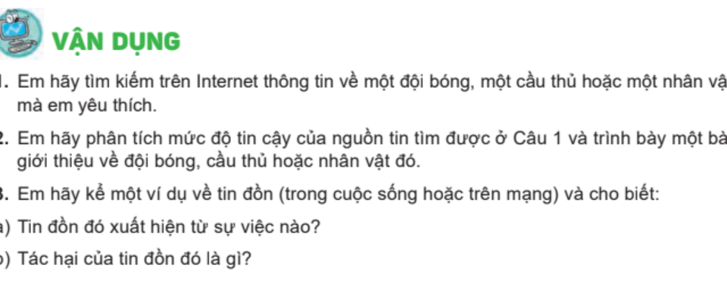  Mục Vận dụng (SGK trang 13)  1. Em hãy tìm kiếm trên Internet thông tin về một đội bóng, một cầu thủ hoặc một nhân vật mà em yêu thích.  2. Em hãy phân tích mức độ tin cậy của nguồn thông tin tìm được ở Câu 1 và trình bày một bài giới thiệu về đội bóng, cầu thủ hoặc nhân vật đó.  3. Em hãy kể một ví dụ về tin đồn (trong cuộc sống hoặc trên mạng) và cho biết: a) Tin đồn đó xuất hiện từ sự việc nào? b) Tác hại của tin đồn đó là gì? | Bước 1: Chuyển giao nhiệm vụ  - HS nhận nhiệm vụ, chọn đối tượng tìm kiếm.
Bước 2: Thực hiện nhiệm vụ  - GV quan sát, nhắc HS áp dụng bốn cách xác định thông tin đáng tin cậy. | Bước 2: Thực hiện nhiệm vụ  - HS tìm kiếm, so sánh các nguồn, ghi nhận xét về độ tin cậy; nghĩ ví dụ về tin đồn.
Bước 3: Báo cáo, thảo luận  - GV mời 2-3 HS trình bày; nhận xét. | Bước 3: Báo cáo, thảo luận  - HS trình bày kết quả; nhận xét bạn.  Dự kiến: Câu 1, 2: nguồn đáng tin cậy hơn là trang web chính thức của đội bóng, của tổ chức quản lí môn thể thao đó hoặc báo chính thống; nguồn kém tin cậy hơn là blog cá nhân, bài đăng nặc danh, trang tin giật gân.  Dự kiến: Câu 3 (ví dụ minh hoạ): tin đồn xuất phát từ một sự việc bị hiểu sai hoặc bị thêm thắt khi truyền miệng; tác hại: gây hoang mang, ảnh hưởng đến danh dự của người bị nhắc đến.
Bước 4: Kết luận và dặn dò  - GV tổng kết: "Không tin ngay – Kiểm tra kỹ – Không chia sẻ tin đồn".  - GV dặn dò: (1) Ôn lại hộp ghi nhớ (SGK trang 13) và bốn cách xác định thông tin đáng tin cậy; (2) Hoàn thành Vận dụng 2 (bài giới thiệu) nếu chưa xong. | Bước 4: Kết luận và dặn dò  - HS lắng nghe, ghi nhận nhiệm vụ ôn tập ở nhà.

IV. PHỤ LỤC HỌC LIỆU VÀ CÔNG CỤ ĐÁNH GIÁ
1. Phiếu học tập số 1: Đánh giá độ tin cậy của thông tin (GV tự soạn dựa trên nội dung SGK trang 12-13)
Thông tin: Họ và tên nhóm: ........................................................ Lớp: 8...... Thời gian: 3 phút
Áp dụng các cách xác định đã học để điền vào các cột 2, 3, 4 (bảng dưới đây là đáp án dự kiến của GV):
Mẩu thông tin | Ý kiến hay sự kiện? | Nguồn đăng tải | Đánh giá độ tin cậy (Cao / Trung bình / Thấp)
1. Thông báo tuyển sinh lớp 10 đăng trên cổng thông tin chính thức của Sở Giáo dục và Đào tạo. | Sự kiện | Cơ quan quản lí nhà nước về giáo dục | Cao
2. Bình luận trên mạng xã hội: "Tôi nghĩ đây là bộ phim hoạt hình hay nhất mọi thời đại." | Ý kiến (quan điểm cá nhân) | Tài khoản cá nhân | Thấp (chỉ mang tính tham khảo, cần xử lí thận trọng)
3. Quảng cáo: "Uống sữa này, chỉ sau 1 tuần chiều cao tăng thêm 10 cm, cam kết 100%." | Ý kiến phóng đại, thiếu chứng cứ | Nhà sản xuất tự quảng cáo sản phẩm | Thấp
4. Bản tin dự báo thời tiết phát sóng hôm nay trên đài truyền hình quốc gia. | Sự kiện (dự báo) | Cơ quan truyền thông chính thống | Cao (thông tin mới, còn giá trị)

2. Bảng Rubric đánh giá Năng lực số và Năng lực AI trong bài học
Thành tố năng lực | Mức 1: Cần cố gắng | Mức 2: Đạt | Mức 3: Tốt
NLS 1.2.TC2 – Đánh giá độ tin cậy của thông tin | Chưa biết dựa vào cách nào để đánh giá; dễ tin mọi thứ đọc được trên mạng. | Nêu và áp dụng được 1-2 cách (như kiểm tra nguồn tin) nhưng còn lúng túng. | Vận dụng được cả bốn cách để đánh giá thông tin; phân biệt đúng ý kiến và sự kiện và giải thích được lí do.
NLS 1.1.TC2 – Tìm kiếm thông tin | Chỉ lấy kết quả đầu tiên tìm được. | Tìm được thông tin từ 1-2 nguồn và so sánh sơ lược. | Tìm và so sánh được nhiều nguồn; chọn được nguồn đáng tin cậy và giải thích lựa chọn.
NL AI B1.1, A1.2 – Kiểm tra thông tin do AI cung cấp | Tin ngay câu trả lời của AI, không kiểm tra. | Biết AI có thể sai nhưng chưa nêu được cách kiểm tra. | Biết dùng các cách xác định độ tin cậy để kiểm tra thông tin do AI cung cấp; không phụ thuộc hoàn toàn vào AI.

KẾ HOẠCH BÀI DẠY
MÔN: TIN HỌC 8 – BỘ SÁCH KẾT NỐI TRI THỨC VỚI CUỘC SỐNG
CHỦ ĐỀ 3: ĐẠO ĐỨC, PHÁP LUẬT VÀ VĂN HOÁ TRONG MÔI TRƯỜNG SỐ
BÀI 4: ĐẠO ĐỨC VÀ VĂN HOÁ TRONG SỬ DỤNG CÔNG NGHỆ KĨ THUẬT SỐ
Thời gian thực hiện: 1 tiết (45 phút) – SGK trang 18-19
I. MỤC TIÊU
1) Kiến thức
- Nhận biết và giải thích được một số biểu hiện vi phạm đạo đức và pháp luật, biểu hiện thiếu văn hoá khi sử dụng công nghệ kĩ thuật số, qua 8 biểu hiện nêu trong SGK trang 18: quay phim trong rạp chiếu phim; chụp ảnh ở nơi không cho phép; ghi âm trái phép các cuộc nói chuyện; tải về máy tính cá nhân các tệp bài hát, video có bản quyền để sử dụng mà chưa được phép; sao chép thông tin từ một trang web và coi đó là của mình; sử dụng phần mềm bẻ khoá; phát trực tiếp (livestream) hoặc chia sẻ các vụ bạo lực học đường, đưa lên mạng thông tin cá nhân của người khác mà chưa được phép; tham gia, chia sẻ, quảng cáo cho các trang web cổ vũ bạo lực, đánh bạc.
- Nêu được ba điều lưu ý để tránh vi phạm khi sử dụng công nghệ kĩ thuật số (SGK trang 19).
- Nhận biết được một số dạng sản phẩm số mà học sinh có thể tạo ra (Hình 4.3, SGK trang 19).
2) Năng lực
a) Năng lực chung
- Tự chủ và tự học: chủ động đọc SGK, tự rút ra các biểu hiện vi phạm và cách tránh vi phạm khi sử dụng công nghệ kĩ thuật số.
- Giao tiếp và hợp tác: thảo luận nhóm, trình bày và nhận xét ý kiến của bạn một cách tôn trọng.
- Giải quyết vấn đề và sáng tạo: đưa ra cách ứng xử phù hợp trong tình huống sử dụng sản phẩm số của người khác.
b) Năng lực Tin học
- NLb (Ứng xử phù hợp trong môi trường số): nhận biết và giải thích được biểu hiện vi phạm đạo đức, pháp luật, thiếu văn hoá khi sử dụng công nghệ kĩ thuật số; có ứng xử phù hợp, biết xin phép và ghi nguồn khi dùng sản phẩm số của người khác.
- NLc (Giải quyết vấn đề với sự trợ giúp của công nghệ thông tin và truyền thông): vận dụng hiểu biết đã học để xử lí tình huống cụ thể khi sử dụng sản phẩm số của người khác.
c) Năng lực số (NLS)
- 2.5.TC2 – Quy tắc ứng xử trên mạng (mức L8–L9): thảo luận về các chuẩn mực hành vi khi sử dụng công nghệ số và tương tác trong môi trường số.
- 3.3.TC2 – Thực thi bản quyền và giấy phép (mức L8–L9): thảo luận quy tắc về bản quyền áp dụng cho thông tin và nội dung số: chỉ dùng sản phẩm số khi có sự cho phép của tác giả hoặc có bản quyền sử dụng.
- 3.1.TC2 – Phát triển nội dung số (mức L8–L9): chỉ ra được một số dạng sản phẩm số có thể tạo ra (Hình 4.3).
d) Năng lực Trí tuệ nhân tạo (AI)
- B2 – Sử dụng AI an toàn và có trách nhiệm (Phòng tránh rủi ro dữ liệu): liên hệ với tình huống mở đầu: tôn trọng bản quyền và dữ liệu cá nhân của người khác, kể cả khi dùng công cụ AI.
- A1.2 – Rủi ro khi lạm dụng AI: nêu được một cách ứng xử trung thực khi dùng AI hỗ trợ tạo sản phẩm số (một câu hỏi liên hệ ngắn ở Hoạt động 2).
3) Phẩm chất
- Trung thực: tôn trọng quyền tác giả, nhận đúng sản phẩm của mình và của người khác.
- Trách nhiệm: có trách nhiệm với hành vi của mình trên mạng; chấp hành quy định về bản quyền và pháp luật.
II. THIẾT BỊ DẠY HỌC VÀ HỌC LIỆU
- Giáo viên: máy tính kết nối máy chiếu hoặc Tivi; bài giảng điện tử; SGK Tin học 8 (tình huống mở đầu, Hoạt động 1, Hình 4.1, 4.2, 4.3, hộp ghi nhớ và câu hỏi ở trang 18-19); Phiếu học tập số 1 và số 2 (phụ lục); giấy khổ lớn hoặc bảng nhóm.
- Học sinh: SGK Tin học 8 (trang 18, 19), vở ghi bài, bút.
III. TIẾN TRÌNH DẠY HỌC (45 phút)
1. Khởi động (5 phút) – Tình huống mở đầu: bức ảnh của Khoa và An (SGK trang 18)
a) Mục tiêu: Từ tình huống mở đầu trong SGK, HS so sánh cách ứng xử của An ở Trường hợp 1 và Trường hợp 2, nhận ra vấn đề tôn trọng quyền tác giả và tính trung thực khi sử dụng sản phẩm số của người khác.
b) Nội dung: HS đọc tình huống mở đầu (SGK trang 18), thảo luận cặp đôi và trả lời: Theo em, An nên làm theo cách nào? Vì sao?
c) Sản phẩm: HS chọn Trường hợp 2 và giải thích được lí do: An xin phép Khoa, ghi rõ tên người chụp, tôn trọng tác giả, trung thực.
d) Tổ chức thực hiện:
Hoạt động của giáo viên | Hoạt động của học sinh
Bước 1: Chuyển giao nhiệm vụ  - GV chiếu tình huống mở đầu (SGK trang 18):  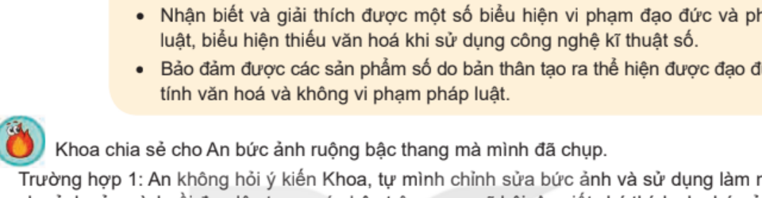  Tình huống mở đầu: An và Khoa (SGK trang 18)  "Khoa chia sẻ cho An bức ảnh ruộng bậc thang mà mình đã chụp.  Trường hợp 1: An không hỏi ý kiến Khoa, tự mình chỉnh sửa bức ảnh và sử dụng làm nền cho ảnh của mình rồi đưa lên trang cá nhân trên mạng xã hội. An viết chú thích cho bức ảnh: Thật tuyệt khi được đến thăm nơi này.  Trường hợp 2: An xin phép Khoa, chỉnh sửa lại bức ảnh cho đẹp hơn rồi đưa lên trang cá nhân trên mạng xã hội. An viết chú thích cho bức ảnh: Đất nước ta thật là đẹp (người chụp Lê Khoa)."  - GV đặt câu hỏi: "Theo em, An nên làm theo cách nào? Vì sao?" (thảo luận cặp đôi 2 phút). | Bước 1: Chuyển giao nhiệm vụ  - HS đọc tình huống, nhận nhiệm vụ.
Bước 2: Thực hiện nhiệm vụ  - GV quan sát, gợi ý HS so sánh hai trường hợp: có xin phép hay không, có ghi tên tác giả hay không, chú thích có trung thực hay không. | Bước 2: Thực hiện nhiệm vụ  - HS suy nghĩ cá nhân 1 phút (Think), trao đổi với bạn cùng bàn 1 phút (Pair).
Bước 3: Báo cáo, thảo luận  - GV mời 2 cặp HS phát biểu; cả lớp nhận xét và thống nhất lựa chọn. | Bước 3: Báo cáo, thảo luận  - HS trình bày ý kiến (Share).  Dự kiến: An nên làm theo Trường hợp 2. Lí do: (1) tôn trọng quyền tác giả của Khoa – xin phép trước khi dùng ảnh và ghi rõ người chụp; (2) trung thực – ở Trường hợp 1, chú thích "Thật tuyệt khi được đến thăm nơi này" dễ làm người xem hiểu nhầm là An đã đến đó; (3) giữ được tình bạn, không làm bạn khó chịu.
Bước 4: Kết luận, dẫn dắt vào bài  - GV chuẩn hoá câu trả lời và dẫn dắt: "Cách làm ở Trường hợp 1 là một biểu hiện thiếu đạo đức khi sử dụng sản phẩm số của người khác. Còn những biểu hiện vi phạm nào khác khi sử dụng công nghệ kĩ thuật số? Chúng ta cùng tìm hiểu." | Bước 4: Kết luận, dẫn dắt vào bài  - HS lắng nghe, ghi nhận nhiệm vụ của bài học.

2. Hoạt động 1: Biểu hiện vi phạm khi sử dụng công nghệ kĩ thuật số (14 phút – SGK trang 18, 19)
a) Mục tiêu: HS nhận biết và giải thích được các biểu hiện vi phạm đạo đức, pháp luật hoặc thiếu văn hoá khi sử dụng công nghệ kĩ thuật số; nêu được ba điều lưu ý để tránh vi phạm (NLS 2.5.TC2, 3.3.TC2).
b) Nội dung: Thực hiện Hoạt động 1 (SGK trang 18): thảo luận nhóm và nêu một vài biểu hiện vi phạm; đọc mục 1 (trang 18-19) đối chiếu 8 biểu hiện, quan sát Hình 4.1, 4.2; đọc hộp ba điều lưu ý ở trang 19. Kết quả ghi vào Phiếu học tập số 1.
c) Sản phẩm: Phiếu học tập số 1 đã hoàn thành: 8 biểu hiện vi phạm kèm giải thích; ba điều lưu ý để tránh vi phạm.
d) Tổ chức thực hiện:
Hoạt động của giáo viên | Hoạt động của học sinh
Bước 1: Chuyển giao nhiệm vụ (2 phút)  - GV chiếu Hoạt động 1 và Hình 4.1, 4.2 (SGK trang 18-19):  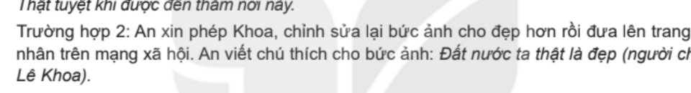    Hình 4.1: Biển cấm quay phim, chụp ảnh  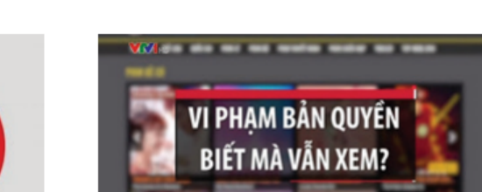  Hình 4.2: Một chương trình cung cấp kiến thức mà học sinh cần tìm hiểu  - GV chia lớp thành 4 nhóm, phát Phiếu học tập số 1 và giao việc:  1. Từ hiểu biết của em, hãy nêu một vài biểu hiện vi phạm đạo đức và pháp luật hay biểu hiện thiếu văn hoá khi sử dụng công nghệ kĩ thuật số (Hoạt động 1).  2. Đọc mục 1 (SGK trang 18-19), đối chiếu và ghi 8 biểu hiện vào Phiếu; giải thích ngắn gọn vì sao đó là hành vi vi phạm hoặc thiếu văn hoá.  3. Hình 4.1, 4.2 gợi cho em biểu hiện nào?  4. Đọc hộp ở trang 19 và nêu ba điều lưu ý để tránh vi phạm. | Bước 1: Chuyển giao nhiệm vụ (2 phút)  - HS nhận Phiếu học tập số 1, đọc nhiệm vụ.
Bước 2: Thực hiện nhiệm vụ (6 phút)  - GV quan sát, hỗ trợ các nhóm; gợi ý không cần xếp cứng vào từng loại vi phạm, chỉ cần nêu hành vi đó vi phạm điều gì (bản quyền, quyền riêng tư, quy định nơi công cộng, pháp luật, văn hoá ứng xử...). | Bước 2: Thực hiện nhiệm vụ (6 phút)  - HS thảo luận nhóm, ghi kết quả vào Phiếu học tập số 1.
Bước 3: Báo cáo, thảo luận (4 phút)  - GV mời đại diện 2 nhóm báo cáo; các nhóm còn lại nhận xét, bổ sung, thảo luận về biểu hiện phát trực tiếp bạo lực học đường. | Bước 3: Báo cáo, thảo luận (4 phút)  - HS báo cáo, nhận xét, tranh luận.  Dự kiến: Hình 4.1 gợi biểu hiện quay phim, chụp ảnh ở nơi không cho phép; Hình 4.2 gợi biểu hiện xem, tải chương trình vi phạm bản quyền.  Dự kiến: 8 biểu hiện theo SGK trang 18 và lí do vi phạm: xem Phiếu học tập số 1 (đáp án dự kiến) ở phụ lục.
Bước 4: Kết luận, nhận định (2 phút)  - GV chiếu hộp ghi nhớ (SGK trang 19) và chốt kiến thức:  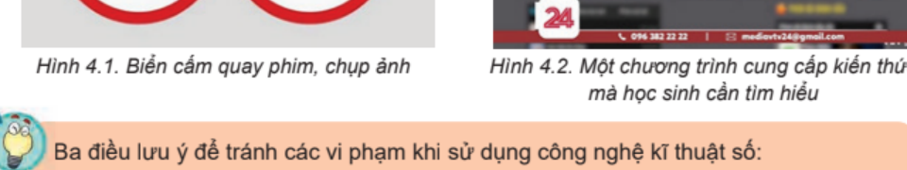  Ba điều lưu ý để tránh vi phạm (SGK trang 19) | Bước 4: Kết luận, nhận định (2 phút)  - HS ghi nhớ vào vở.  Dự kiến: Ba điều lưu ý: (1) Tìm hiểu thông tin, trang bị cho mình những kiến thức cần thiết; (2) Chỉ sử dụng những sản phẩm số khi có sự cho phép của tác giả hoặc có bản quyền sử dụng; (3) Hầu hết thông tin trên Internet là có bản quyền.

3. Hoạt động 2: Sản phẩm số do học sinh tạo ra (8 phút – SGK trang 19)
a) Mục tiêu: HS nhận biết được các dạng sản phẩm số mình có thể tạo ra qua sơ đồ Hình 4.3; liên hệ với tình huống mở đầu để nhận ra sản phẩm số mình tạo ra cần thể hiện đạo đức, văn hoá và không vi phạm bản quyền (NLS 3.1.TC2, 3.3.TC2; AI B2, A1.2).
b) Nội dung: Quan sát Hình 4.3 (SGK trang 19), kể tên các sản phẩm số em đã từng tạo ra; trả lời câu hỏi gợi mở của GV liên hệ với tình huống mở đầu.
c) Sản phẩm: Danh sách các dạng sản phẩm số HS đã tạo; câu trả lời gợi mở: xin phép, ghi nguồn tác giả khi dùng sản phẩm của người khác.
d) Tổ chức thực hiện:
Hoạt động của giáo viên | Hoạt động của học sinh
Bước 1: Chuyển giao nhiệm vụ  - GV chiếu sơ đồ Hình 4.3 (SGK trang 19):  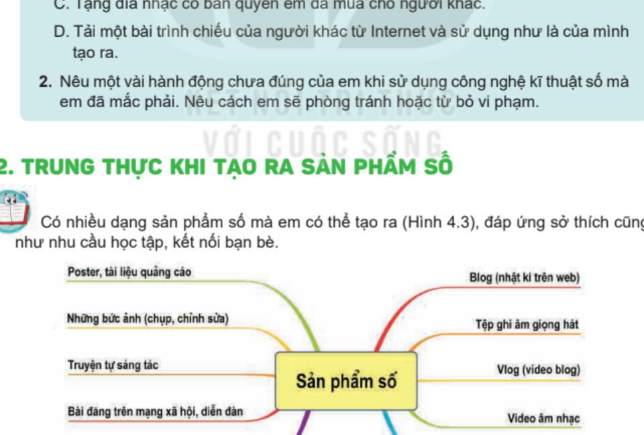  Hình 4.3: Các sản phẩm số được tạo bởi học sinh  - GV đặt câu hỏi, HS thảo luận cặp đôi 3 phút:  1. Dựa vào Hình 4.3, em hãy kể tên những sản phẩm số mà em hoặc các bạn trong lớp đã từng tạo ra.  2. Nhớ lại tình huống của An: khi muốn dùng ảnh, bài viết hay âm nhạc của người khác trong sản phẩm số của mình, em cần làm gì?  3. (Câu hỏi liên hệ do GV soạn) Nếu em dùng công cụ AI để hỗ trợ tạo sản phẩm số, em nên làm gì để bảo đảm trung thực và không xâm phạm quyền của người khác? | Bước 1: Chuyển giao nhiệm vụ  - HS quan sát Hình 4.3, nhận nhiệm vụ.
Bước 2: Thực hiện nhiệm vụ  - GV quan sát, gợi mở: xin phép, ghi rõ tên tác giả như cách An làm ở Trường hợp 2. | Bước 2: Thực hiện nhiệm vụ  - HS liên hệ thực tế, thảo luận cặp đôi.
Bước 3: Báo cáo, thảo luận  - GV mời 2-3 HS trả lời; nhận xét. | Bước 3: Báo cáo, thảo luận  - HS trình bày, nhận xét.  Dự kiến: Câu 1 (theo Hình 4.3): poster, tài liệu quảng cáo; ảnh chụp hoặc chỉnh sửa; truyện tự sáng tác; bài đăng trên mạng xã hội, diễn đàn; bài giới thiệu, đánh giá một cuốn sách, một bộ phim, một nhà hàng; blog (nhật kí trên web); tệp ghi âm giọng hát; vlog (video blog); video âm nhạc; trò chơi điện tử tự thiết kế.  Dự kiến: Câu 2: xin phép tác giả và ghi rõ tên tác giả, nguồn của sản phẩm được dùng.  Dự kiến: Câu 3: nói rõ mình có dùng AI hỗ trợ; tự mình suy nghĩ, kiểm tra và chỉnh sửa, không nhờ AI làm hộ toàn bộ rồi nhận là của mình (A1.2); không đưa ảnh, bài viết, thông tin cá nhân của người khác cho AI xử lí khi chưa được phép (B2).
Bước 4: Kết luận  - GV nhận xét: HS có thể tạo nhiều sản phẩm số đáp ứng sở thích cũng như nhu cầu học tập, kết nối bạn bè; sản phẩm số mình tạo ra cần thể hiện sự tôn trọng tác giả và người khác như An ở Trường hợp 2. | Bước 4: Kết luận  - HS ghi nhớ.

4. Luyện tập (12 phút – SGK trang 19)
a) Mục tiêu: Củng cố khả năng nhận diện hành vi vi phạm đạo đức, pháp luật và thiếu văn hoá, vận dụng ba điều lưu ý để tránh vi phạm (NLS 2.5.TC2, 3.3.TC2).
b) Nội dung: Nhiệm vụ 1 (5 phút): làm Câu 1, Câu 2 phần câu hỏi củng cố (SGK trang 19). Nhiệm vụ 2 (7 phút): hoàn thành Phiếu học tập số 2 gồm 6 hành vi do GV soạn dựa trên 8 biểu hiện và tình huống ở trang 18-19.
c) Sản phẩm: Đáp án Câu 1, Câu 2; Phiếu học tập số 2 đã hoàn thành.
d) Tổ chức thực hiện:
Hoạt động của giáo viên | Hoạt động của học sinh
Bước 1: Chuyển giao nhiệm vụ  - GV Nhiệm vụ 1 (5 phút): chiếu câu hỏi củng cố (SGK trang 19), HS làm cá nhân:  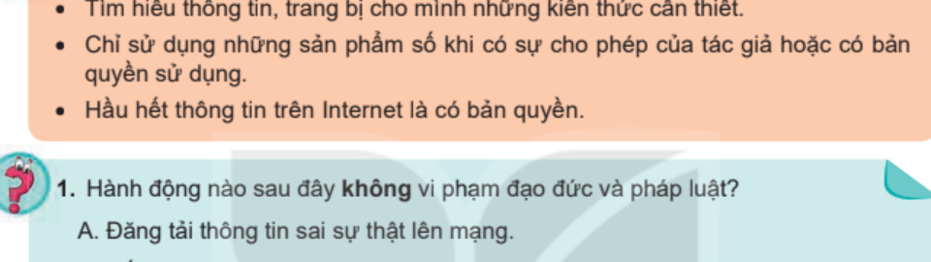  Câu hỏi củng cố (SGK trang 19)  + Câu 1: Hành động nào sau đây không vi phạm đạo đức và pháp luật? A. Đăng tải thông tin sai sự thật lên mạng. B. Cố ý nghe, ghi âm trái phép các cuộc nói chuyện. C. Tặng đĩa nhạc có bản quyền em đã mua cho người khác. D. Tải một bài trình chiếu của người khác từ Internet và sử dụng như là của mình tạo ra.  + Câu 2: Nêu một vài hành động chưa đúng của em khi sử dụng công nghệ kĩ thuật số mà em đã mắc phải. Nêu cách em sẽ phòng tránh hoặc từ bỏ vi phạm.  - GV Nhiệm vụ 2 (7 phút): phát Phiếu học tập số 2 (phụ lục): với mỗi hành vi, HS cho biết có vi phạm hay không; nếu có thì thuộc biểu hiện nào trong 8 biểu hiện và nên làm gì để tránh (có thể chữa bằng thẻ Đúng/Sai). | Bước 1: Chuyển giao nhiệm vụ  - HS nhận nhiệm vụ, đọc đề bài.
Bước 2: Thực hiện nhiệm vụ  - GV quan sát, hỗ trợ; nhắc HS đối chiếu 8 biểu hiện và ba điều lưu ý. | Bước 2: Thực hiện nhiệm vụ  - HS làm Câu 1, 2 vào vở; làm Phiếu học tập số 2 theo cặp; đổi chéo vở để kiểm tra (đánh giá đồng đẳng).
Bước 3: Báo cáo, thảo luận  - GV mời HS trả lời Câu 1, Câu 2; mời một số cặp nêu kết quả Phiếu học tập số 2; HS khác nhận xét. | Bước 3: Báo cáo, thảo luận  - HS trình bày, nhận xét.  Dự kiến: Câu 1: đáp án C (tặng đĩa nhạc có bản quyền em đã mua cho người khác không vi phạm).  Dự kiến: Câu 2 (gợi ý): tải ảnh, nhạc, video của người khác dùng mà không xin phép hoặc không ghi nguồn; xem phim, nghe nhạc ở nguồn vi phạm bản quyền. Cách phòng tránh: xin phép tác giả, ghi rõ nguồn, chỉ dùng sản phẩm có bản quyền sử dụng hoặc được cho phép.  Dự kiến: Phiếu học tập số 2: xem đáp án ở phụ lục.
Bước 4: Kết luận, nhận định  - GV nhận xét, chuẩn hoá đáp án; tuyên dương HS làm tốt. | Bước 4: Kết luận, nhận định  - HS sửa bài vào vở.

5. Vận dụng (6 phút)
a) Mục tiêu: HS vận dụng điều đã học vào tình huống mở đầu (SGK trang 18): đưa ra cách làm đúng và viết lại chú thích cho bức ảnh thể hiện sự tôn trọng tác giả và tính trung thực (NLS 2.5.TC2, 3.3.TC2).
b) Nội dung: Nhiệm vụ 1 (4 phút): (GV tự soạn) Giả sử An muốn đăng lên mạng xã hội bức ảnh ruộng bậc thang của Khoa sau khi đã chỉnh sửa: nêu các việc An cần làm trước khi đăng và viết lại lời chú thích phù hợp. Nhiệm vụ 2 (2 phút): GV tổng kết và dặn dò.
c) Sản phẩm: Các việc An cần làm và lời chú thích mà HS viết; thông điệp của bài học.
d) Tổ chức thực hiện:
Hoạt động của giáo viên | Hoạt động của học sinh
Bước 1: Chuyển giao nhiệm vụ  - GV nêu tình huống (có thể chiếu lại tình huống mở đầu, SGK trang 18) và hai yêu cầu:  1. An cần làm những việc gì trước khi đăng ảnh của Khoa lên trang cá nhân?  2. Hãy viết lại lời chú thích cho bức ảnh sao cho tôn trọng tác giả và trung thực với người xem. | Bước 1: Chuyển giao nhiệm vụ  - HS nhận nhiệm vụ.
Bước 2: Thực hiện nhiệm vụ  - GV quan sát, gợi ý: có xin phép không? có ghi tên người chụp không? chú thích có làm người xem hiểu nhầm không? | Bước 2: Thực hiện nhiệm vụ  - HS làm việc cá nhân hoặc theo cặp, viết vào vở.
Bước 3: Báo cáo, thảo luận  - GV mời 2-3 HS đọc kết quả; nhận xét. | Bước 3: Báo cáo, thảo luận  - HS trình bày, nhận xét.  Dự kiến: Việc cần làm: xin phép Khoa; cho Khoa biết bức ảnh đã được chỉnh sửa; ghi rõ tên người chụp.  Dự kiến: Chú thích mẫu: "Cảnh ruộng bậc thang rất đẹp (ảnh của Lê Khoa, đã được chỉnh sửa)."
Bước 4: Kết luận và dặn dò  - GV tổng kết thông điệp: "Xin phép – Ghi rõ nguồn – Chỉ dùng sản phẩm số khi được cho phép".  - GV dặn dò: (1) Ôn lại 8 biểu hiện vi phạm và ba điều lưu ý ở trang 18-19; (2) Kể tên ít nhất 3 sản phẩm số em đã hoặc có thể tạo ra (Hình 4.3). | Bước 4: Kết luận và dặn dò  - HS lắng nghe, ghi nhận nhiệm vụ ôn tập ở nhà.

IV. PHỤ LỤC HỌC LIỆU VÀ CÔNG CỤ ĐÁNH GIÁ
1. Phiếu học tập số 1 (Hoạt động 1): Biểu hiện vi phạm khi sử dụng công nghệ kĩ thuật số
Thông tin: Họ và tên nhóm: ........................................................ Lớp: 8...... Thời gian: 10 phút
Ghi 8 biểu hiện theo SGK trang 18 và giải thích vì sao là hành vi vi phạm hoặc thiếu văn hoá (cột 2 là đáp án dự kiến của GV; chấp nhận cách giải thích hợp lí khác):
Biểu hiện (SGK trang 18) | Vì sao vi phạm hoặc thiếu văn hoá? (dự kiến)
1. Quay phim trong rạp chiếu phim. | Xâm phạm bản quyền của tác phẩm; không tuân thủ quy định của rạp.
2. Chụp ảnh ở nơi không cho phép (Hình 4.1). | Không tuân thủ quy định, biển cấm ở nơi đó.
3. Ghi âm trái phép các cuộc nói chuyện. | Xâm phạm quyền riêng tư, thiếu tôn trọng người khác.
4. Tải về máy tính cá nhân các tệp bài hát, video có bản quyền để sử dụng mà chưa được phép. | Vi phạm bản quyền của tác giả (Hình 4.2).
5. Sao chép thông tin từ một trang web và coi đó là của mình. | Vi phạm bản quyền, thiếu trung thực.
6. Sử dụng phần mềm bẻ khoá. | Dùng phần mềm trái phép, vi phạm bản quyền phần mềm.
7. Phát trực tiếp (livestream) hoặc chia sẻ các vụ bạo lực học đường; đưa lên mạng thông tin cá nhân của người khác mà chưa được phép. | Gây tổn hại đến người khác, xâm phạm quyền riêng tư; thiếu văn hoá, đạo đức.
8. Tham gia, chia sẻ, quảng cáo cho các trang web cổ vũ bạo lực, đánh bạc. | Vi phạm pháp luật, ảnh hưởng xấu đến bản thân và xã hội.
Ba điều lưu ý để tránh vi phạm (SGK trang 19): (1) ...........................................; (2) ...........................................; (3) ...........................................

2. Phiếu học tập số 2 (Luyện tập, GV tự soạn dựa trên nội dung trang 18-19)
Thông tin: Họ và tên: ........................................................ Lớp: 8...... Thời gian: 7 phút
Với mỗi hành vi, cho biết có vi phạm hay không; nếu có, thuộc biểu hiện nào trong 8 biểu hiện và cần làm gì để tránh (cột 2, 3 là đáp án dự kiến):
Hành vi | Vi phạm? | Biểu hiện / cách tránh
a) Quay lại bộ phim đang chiếu trong rạp rồi đăng lên mạng. | Có | Biểu hiện 1; không quay phim trong rạp chiếu phim.
b) Xin phép bạn rồi dùng ảnh bạn chụp và ghi rõ tên người chụp. | Không | Đúng với điều lưu ý 2: dùng sản phẩm số khi có sự cho phép của tác giả.
c) Chép một đoạn bài viết trên trang web vào bài của mình, không ghi nguồn và nói là mình viết. | Có | Biểu hiện 5; chỉ dùng khi được phép và ghi rõ nguồn.
d) Cài phần mềm bẻ khoá để dùng miễn phí một phần mềm có bản quyền. | Có | Biểu hiện 6; dùng phần mềm có bản quyền sử dụng hoặc phần mềm miễn phí hợp pháp.
e) Chỉ dùng bản nhạc làm nhạc nền video khi đã được tác giả cho phép. | Không | Đúng với điều lưu ý 2.
f) Đăng ảnh và số điện thoại của bạn lên mạng khi chưa được bạn đồng ý. | Có | Biểu hiện 7; không đưa thông tin cá nhân của người khác lên mạng khi chưa được phép.

3. Bảng Rubric đánh giá Năng lực số và Năng lực AI trong bài học
Thành tố năng lực | Mức 1: Cần cố gắng | Mức 2: Đạt | Mức 3: Tốt
NLS 2.5.TC2 – Quy tắc ứng xử trên mạng | Chưa nhận ra hành vi thiếu văn hoá, vi phạm đạo đức khi dùng công nghệ số. | Nhận ra được các biểu hiện phổ biến trong SGK nhưng còn lúng túng khi giải thích. | Nhận biết và giải thích được các biểu hiện; nêu được cách ứng xử phù hợp.
NLS 3.3.TC2 – Thực thi bản quyền và giấy phép | Chưa phân biệt được hành vi vi phạm bản quyền và hành vi được phép. | Nêu được ba điều lưu ý nhưng cần nhắc nhở khi áp dụng. | Chủ động xin phép, ghi nguồn; giải thích được vì sao hầu hết thông tin trên Internet có bản quyền.
NLS 3.1.TC2 – Phát triển nội dung số | Chưa kể được sản phẩm số nào. | Kể được một vài dạng sản phẩm số trong Hình 4.3. | Kể được nhiều dạng sản phẩm số và nêu được ví dụ mình đã tạo.
NL AI B2, A1.2 – Dùng AI trung thực, có trách nhiệm | Cho rằng nhờ AI làm hộ rồi nhận là của mình là bình thường. | Biết cần nói rõ khi dùng AI nhưng chưa nêu được cách làm cụ thể. | Nêu được cách dùng AI hỗ trợ có trách nhiệm: tự suy nghĩ, ghi rõ có dùng AI, không đưa dữ liệu của người khác khi chưa được phép.

KẾ HOẠCH BÀI DẠY
MÔN: TIN HỌC 8 – BỘ SÁCH KẾT NỐI TRI THỨC VỚI CUỘC SỐNG
CHỦ ĐỀ 4: ỨNG DỤNG TIN HỌC
BÀI 5: SỬ DỤNG BẢNG TÍNH GIẢI QUYẾT BÀI TOÁN THỰC TẾ
Thời gian thực hiện: 1 tiết (45 phút) – SGK trang 21, 22, 23
I. MỤC TIÊU
1) Kiến thức
- Giải thích được sự thay đổi địa chỉ tương đối trong công thức khi sao chép công thức.
- Giải thích được sự khác nhau giữa địa chỉ tương đối và địa chỉ tuyệt đối của ô tính.
- Nêu được cú pháp địa chỉ tuyệt đối (có dấu $ trước tên cột và tên hàng, ví dụ $F$2) và biết dùng phím F4 để chuyển địa chỉ tương đối thành địa chỉ tuyệt đối.
- Sử dụng được địa chỉ tương đối và địa chỉ tuyệt đối trong cùng một công thức để giải quyết bài toán tính doanh thu (Hình 5.3).
2) Năng lực
a) Năng lực chung
- Tự chủ và tự học: tự đọc SGK trang 21–23, tự kiểm tra kết quả công thức của mình.
- Giao tiếp và hợp tác: trao đổi cặp đôi, nhóm nhỏ để tìm ra nguyên nhân công thức sao chép bị sai.
- Giải quyết vấn đề và sáng tạo: chọn đúng loại địa chỉ ô cho từng ô tham gia công thức.
b) Năng lực Tin học
- NLa (Sử dụng và quản lí phương tiện CNTT&TT): sử dụng được phần mềm bảng tính để nhập, sao chép công thức có địa chỉ ô.
- NLc (Giải quyết vấn đề với sự trợ giúp của CNTT&TT): sử dụng bảng tính, chọn đúng địa chỉ tương đối hoặc tuyệt đối để giải quyết bài toán tính doanh thu thực tế.
c) Năng lực số (NLS)
- 5.2.TC2 – Xác định nhu cầu và giải pháp công nghệ (mức L8–L9): xác định nhu cầu tính toán (doanh thu, doanh thu của công ti) và chọn công cụ, giải pháp phù hợp của phần mềm bảng tính (công thức, địa chỉ ô).
d) Năng lực Trí tuệ nhân tạo (AI)
- A1.2 – Rủi ro khi lạm dụng AI (Khung 3439, lớp 8): nhận biết được rủi ro khi sao chép công thức do AI gợi ý mà không hiểu và không kiểm tra (dễ thiếu dấu $); chủ động kiểm tra kết quả (1 câu hỏi ngắn ở hoạt động Vận dụng, GV tự soạn).
3) Phẩm chất
- Chăm chỉ, cẩn thận, chính xác: kiên trì kiểm tra công thức, kết quả sau khi sao chép.
- Trung thực: tự kiểm tra, không chép kết quả của bạn hoặc của công cụ khi chưa hiểu.
II. THIẾT BỊ DẠY HỌC VÀ HỌC LIỆU
1. Giáo viên
- Máy tính, máy chiếu; phần mềm bảng tính; Hình 5.1, 5.2, 5.3, 5.4 SGK trang 21–23; bảng tính mẫu theo Hình 5.3 (GV tự chuẩn bị nếu dạy ở phòng máy).
- Phiếu học tập số 1 (ở phần phụ lục), giấy khổ lớn hoặc bảng nhóm, bút dạ.
2. Học sinh
- SGK Tin học 8 (trang 21, 22, 23), vở ghi, bút.
III. TIẾN TRÌNH DẠY HỌC
1. Khởi động (5 phút)
a) Mục tiêu: Tạo tình huống thực tế (tính doanh thu phần mềm của công ti bố bạn Khoa) để HS nhận ra cần dùng công thức trong bảng tính, dẫn dắt vào bài học.
b) Nội dung: Đọc tình huống mở đầu và quan sát Hình 5.1 (SGK trang 21); thảo luận cặp đôi câu hỏi: "Bảng tính bạn Khoa tạo ra ở Hình 5.1 có cần bổ sung thông tin gì không?" và "Để tính Doanh thu thì ta cần làm gì?".
c) Sản phẩm: Câu trả lời của HS: cần bổ sung dữ liệu cho cột Doanh thu (cột E); Doanh thu = Đơn giá * Số lượt mua.
d) Tổ chức thực hiện: Phương pháp dạy học giải quyết vấn đề; kĩ thuật Think – Pair – Share.
Hoạt động của giáo viên | Hoạt động của học sinh
Bước 1: Chuyển giao nhiệm vụ  - GV chiếu Hình 5.1 và kể tình huống mở đầu: bố bạn Khoa là giám đốc một công ti sản xuất phần mềm máy tính, giao cho Khoa tính doanh thu một số phần mềm đưa lên các chợ ứng dụng; Khoa đã tạo bảng tính lưu thông tin như Hình 5.1.  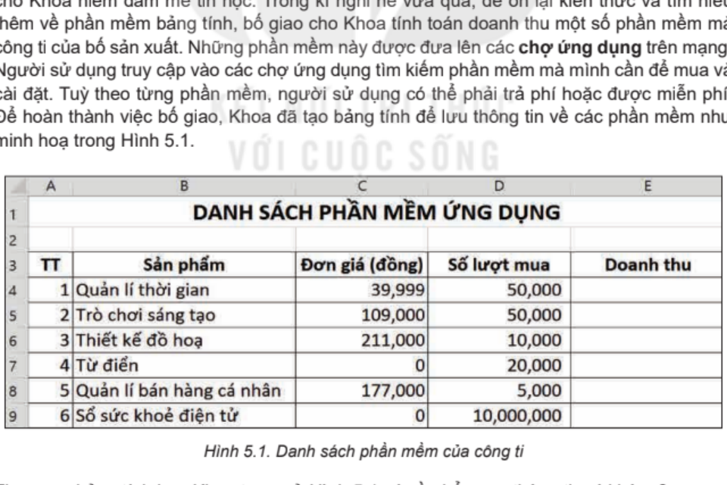  - GV nêu câu hỏi: Bảng tính bạn Khoa tạo ra ở Hình 5.1 có cần bổ sung thông tin gì không? Để tính Doanh thu thì ta cần làm gì? | Bước 1: Chuyển giao nhiệm vụ  - HS đọc tình huống, quan sát Hình 5.1.
Bước 2: HS thực hiện nhiệm vụ  - GV quan sát, gợi ý: Cột nào còn để trống? Doanh thu tính từ những cột nào? | Bước 2: HS thực hiện nhiệm vụ  - HS suy nghĩ cá nhân 1 phút, trao đổi với bạn cùng bàn 1 phút.  Dự kiến: cột Doanh thu (cột E) còn trống; Doanh thu = Đơn giá * Số lượt mua.
Bước 3: Báo cáo, thảo luận  - GV mời 2 cặp HS trình bày; cả lớp nhận xét, bổ sung. | Bước 3: Báo cáo, thảo luận  - HS trình bày ý kiến, nhận xét câu trả lời của bạn.  Dự kiến: phần mềm có đơn giá bằng 0 (Từ điển, Sổ sức khoẻ điện tử) là phần mềm miễn phí nên doanh thu bằng 0.
Bước 4: Kết luận, dẫn dắt  - GV chốt: cần tính cột Doanh thu bằng công thức Doanh thu = Đơn giá * Số lượt mua rồi sao chép công thức cho các phần mềm còn lại.  - GV dẫn vào bài: Khi sao chép công thức, địa chỉ ô trong công thức thay đổi như thế nào? Có trường hợp nào ta không muốn địa chỉ ô thay đổi khi sao chép không? Bài học hôm nay trả lời hai câu hỏi này. | Bước 4: Kết luận, dẫn dắt  - HS ghi nhận vấn đề cần tìm hiểu.

2. Hoạt động 1: Tìm hiểu địa chỉ tương đối (10 phút)
a) Mục tiêu: HS viết được công thức tính Doanh thu tại ô E4 (=C4*D4); giải thích được sự thay đổi địa chỉ tương đối khi sao chép công thức từ E4 xuống E5 (NLa, NLc; NLS 5.2.TC2).
b) Nội dung: Thực hiện Hoạt động 1 (SGK trang 22), quan sát Hình 5.2; thảo luận cặp đôi về sự thay đổi của công thức khi sao chép từ ô E4 xuống ô E5; đọc phần kiến thức về địa chỉ tương đối ở trang 22.
c) Sản phẩm: Công thức tại ô E4 là =C4*D4; công thức tại ô E5 là =C5*D5; kết luận: địa chỉ tương đối tự động thay đổi khi sao chép công thức.
d) Tổ chức thực hiện: Phương pháp dạy học khám phá, trực quan; kĩ thuật cặp đôi.
Hoạt động của giáo viên | Hoạt động của học sinh
Bước 1: Chuyển giao nhiệm vụ  - GV chiếu Hoạt động 1 và Hình 5.2 (SGK trang 22):  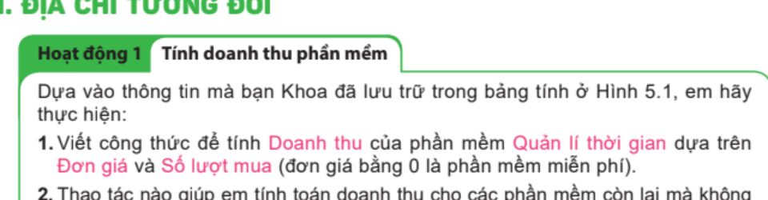  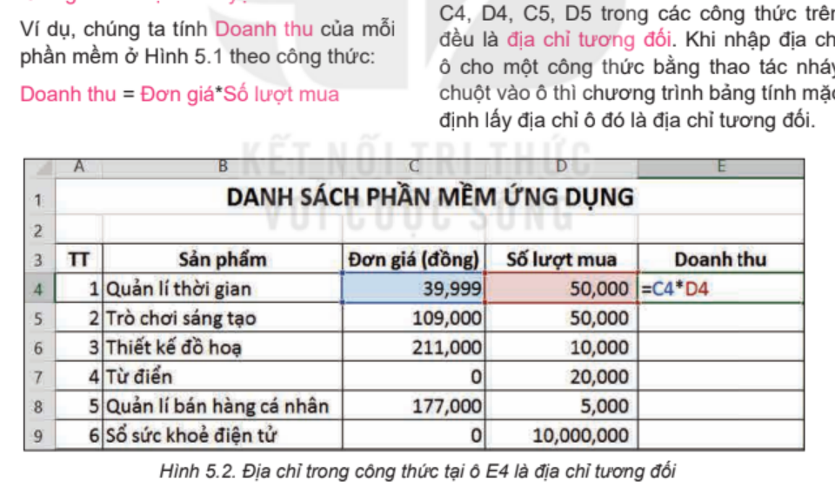  - GV giao nhiệm vụ cặp đôi (3 phút): 1) Viết công thức tính Doanh thu của phần mềm Quản lí thời gian tại ô E4 (đơn giá, số lượt mua ở ô C4, D4). 2) Thao tác nào giúp tính doanh thu cho các phần mềm còn lại mà không cần gõ công thức từng ô? Khi thực hiện thao tác đó, địa chỉ trong công thức thay đổi như thế nào? | Bước 1: Chuyển giao nhiệm vụ  - HS đọc yêu cầu, quan sát Hình 5.2.
Bước 2: HS thực hiện nhiệm vụ  - GV quan sát, hỗ trợ cặp đôi; nếu có máy, cho HS thử sao chép công thức từ E4 xuống E5 và nhìn thanh công thức. | Bước 2: HS thực hiện nhiệm vụ  - HS viết công thức, sao chép từ E4 xuống E5 và quan sát công thức ở ô E5.  Dự kiến: E4: =C4*D4; sao chép xuống E5 thì được =C5*D5.
Bước 3: Báo cáo, thảo luận  - GV mời đại diện cặp đôi trình bày. GV giải thích: so với ô E4, ô C4 và D4 là hai ô bên trái cùng hàng; khi sao chép xuống E5, quy luật "hai ô bên trái cùng hàng" được giữ nguyên nên thành C5 và D5. | Bước 3: Báo cáo, thảo luận  - HS trình bày kết quả, nhận xét bổ sung.  Dự kiến: địa chỉ C4, D4 tự thay đổi thành C5, D5 theo hàng.
Bước 4: Kết luận, nhận định  - GV chốt theo SGK trang 22: các địa chỉ C4, D4, C5, D5 trong công thức là địa chỉ tương đối; khi nhập địa chỉ ô bằng cách nháy chuột vào ô thì phần mềm bảng tính mặc định đó là địa chỉ tương đối.  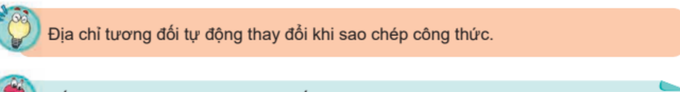 | Bước 4: Kết luận, nhận định  - HS ghi nhớ: Địa chỉ tương đối tự động thay đổi khi sao chép công thức.

3. Hoạt động 2: Tìm hiểu địa chỉ tuyệt đối (15 phút)
a) Mục tiêu: HS nhận ra địa chỉ tương đối không phù hợp khi cần giữ cố định ô tham số (F2); nêu được khái niệm, cú pháp địa chỉ tuyệt đối ($F$2, phím F4); viết đúng công thức =E4*$F$2 kết hợp địa chỉ tương đối và tuyệt đối (NLa, NLc; NLS 5.2.TC2).
b) Nội dung: Thực hiện Hoạt động 2 (SGK trang 23), quan sát Hình 5.3, 5.4; thảo luận nhóm về công thức tại ô F4, F5 và kết quả khi sao chép công thức từ F4 sang F5; đọc phần kiến thức về địa chỉ tuyệt đối ở trang 23.
c) Sản phẩm: Phân tích được lỗi khi dùng địa chỉ tương đối cho ô F2; công thức đúng tại F4 là =E4*$F$2, tại F5 là =E5*$F$2; hoàn thành Phiếu học tập số 1.
d) Tổ chức thực hiện: Phương pháp dạy học phát hiện và giải quyết vấn đề; kĩ thuật Khăn trải bàn, đặt câu hỏi.
Hoạt động của giáo viên | Hoạt động của học sinh
Bước 1: Chuyển giao nhiệm vụ  - GV chiếu Hoạt động 2 và Hình 5.3 (SGK trang 23), nêu bối cảnh: công ti của bố Khoa được hưởng 70% doanh thu của mỗi phần mềm (gọi là Doanh thu của công ti); tỉ lệ 70% được lưu ở ô F2.  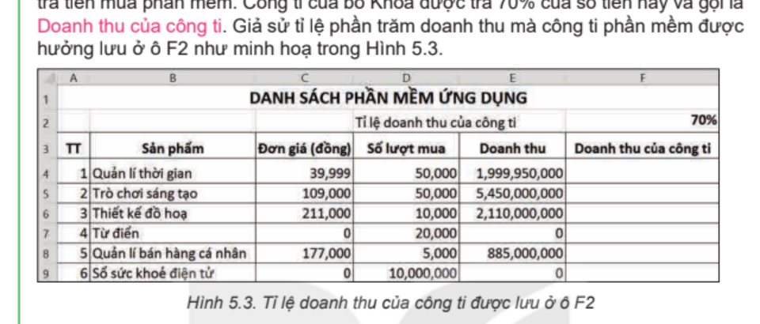  - GV giao nhiệm vụ nhóm 4 HS (4 phút): 1) Viết công thức tính Doanh thu của công ti cho phần mềm Quản lí thời gian và Trò chơi sáng tạo vào ô F4, F5, biết Doanh thu của công ti = Doanh thu * Tỉ lệ. 2) Nếu sao chép công thức từ ô F4 sang ô F5 thì công thức nhận được ở ô F5 có đúng yêu cầu không? Vì sao? | Bước 1: Chuyển giao nhiệm vụ  - HS đọc đề, nhận nhóm, chuẩn bị giấy cho kĩ thuật Khăn trải bàn.
Bước 2: HS thực hiện nhiệm vụ  - GV quan sát, gợi ý: Khi sao chép từ F4 xuống F5, địa chỉ F2 thay đổi thành ô nào? Ô đó chứa gì (xem Hình 5.3)? | Bước 2: HS thực hiện nhiệm vụ  - HS mỗi HS ghi ý kiến vào phần của mình, cả nhóm thống nhất.  Dự kiến: F4: =E4*F2, sao chép xuống F5 thành =E5*F3 (sai); ô F3 chứa chữ "Doanh thu của công ti", không chứa tỉ lệ 70% nên phép nhân báo lỗi #VALUE!.
Bước 3: Báo cáo, thảo luận  - GV mời đại diện 1–2 nhóm trình bày; đặt câu hỏi: Làm thế nào để khi sao chép công thức, địa chỉ ô F2 không bị thay đổi?  - GV cho HS đọc SGK trang 23, chiếu Hình 5.4 để phân tích:  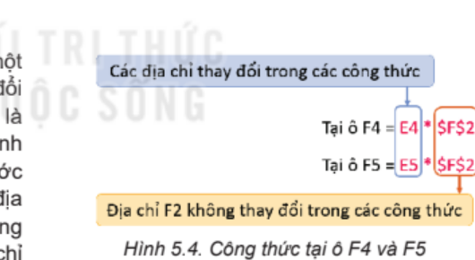 | Bước 3: Báo cáo, thảo luận  - HS trình bày; đọc SGK tìm giải pháp.  Dự kiến: dùng địa chỉ tuyệt đối $F$2 (có dấu $ trước tên cột và tên hàng); sau khi nhập địa chỉ ô, nhấn phím F4 để chuyển địa chỉ tương đối thành địa chỉ tuyệt đối.
Bước 4: Kết luận, nhận định  - GV chốt: địa chỉ tuyệt đối không thay đổi khi sao chép công thức. Công thức đúng tại F4 là =E4*$F$2 (E4 là địa chỉ tương đối, đổi theo từng phần mềm; $F$2 là địa chỉ tuyệt đối, tỉ lệ luôn lấy ở ô F2), sao chép xuống F5 được =E5*$F$2.  - GV phát Phiếu học tập số 1 (so sánh địa chỉ tương đối và địa chỉ tuyệt đối), HS hoàn thành trong 3 phút, đối chiếu đáp án. | Bước 4: Kết luận, nhận định  - HS ghi bài, hoàn thành Phiếu học tập số 1.  Dự kiến: F4: =E4*$F$2 cho kết quả 1.399.965.000; F5: =E5*$F$2 cho kết quả 3.815.000.000.

4. Luyện tập (10 phút)
a) Mục tiêu: Củng cố cách xác định công thức khi sao chép với địa chỉ tương đối, vận dụng địa chỉ tuyệt đối ở công thức tính Doanh thu của công ti (NLc; NLS 5.2.TC2).
b) Nội dung: Nhiệm vụ 1 (4 phút): trả lời câu hỏi củng cố ở trang 22: "Nếu sao chép công thức từ ô E4 đến các ô E6, E7, E8 và E9 (Hình 5.2) thì công thức trong các ô đó là gì?". Nhiệm vụ 2 (6 phút, GV tự soạn dựa trên Hình 5.3 và câu hỏi Hoạt động 2 trang 23): viết công thức và tính giá trị các ô F6, F7, F8, F9; giải thích vì sao công thức =E5*$F$2 vẫn đúng khi sao chép tiếp xuống các ô dưới.
c) Sản phẩm: Công thức E6 đến E9; công thức và giá trị F6 đến F9; lời giải thích đúng về vai trò của E5 (tương đối) và $F$2 (tuyệt đối).
d) Tổ chức thực hiện: Phương pháp luyện tập; kĩ thuật Tia chớp, đánh giá đồng đẳng. (Không dùng bài thực hành, câu trắc nghiệm ở trang 24 vì ngoài phạm vi trang 21–23.)
Hoạt động của giáo viên | Hoạt động của học sinh
Bước 1: Chuyển giao nhiệm vụ  - GV chiếu câu hỏi củng cố (Nhiệm vụ 1):  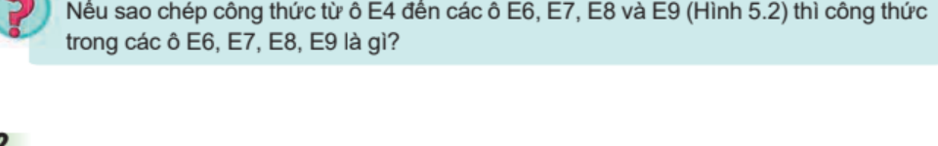  - GV giao Nhiệm vụ 2 (GV tự soạn): Dựa vào Hình 5.3, viết công thức và tính giá trị ô F6, F7, F8, F9. Giải thích vì sao công thức ở F5 là =E5*$F$2 mà vẫn đúng khi sao chép xuống F9. | Bước 1: Chuyển giao nhiệm vụ  - HS làm cá nhân vào vở (hoặc trên bảng tính nếu có máy), sau đó đổi vở kiểm tra chéo với bạn cùng bàn.
Bước 2: HS thực hiện nhiệm vụ  - GV quan sát, nhắc HS kiểm tra lại từng địa chỉ ô. | Bước 2: HS thực hiện nhiệm vụ  - HS thực hiện nhiệm vụ 1 rồi nhiệm vụ 2.  Dự kiến: Nhiệm vụ 1: E6 =C6*D6; E7 =C7*D7; E8 =C8*D8; E9 =C9*D9.  Dự kiến: Nhiệm vụ 2: F6 =E6*$F$2 = 1.477.000.000; F7 =E7*$F$2 = 0; F8 =E8*$F$2 = 619.500.000; F9 =E9*$F$2 = 0 (đơn vị: đồng).
Bước 3: Báo cáo, thảo luận  - GV mời HS lên chữa; cả lớp nhận xét. | Bước 3: Báo cáo, thảo luận  - HS trình bày đáp án, sửa lỗi nếu có.  Dự kiến: E tăng theo từng hàng (E5, E6, ...) vì là địa chỉ tương đối; $F$2 giữ nguyên vì là địa chỉ tuyệt đối.
Bước 4: Kết luận, nhận định  - GV nhận xét, nhấn mạnh: ô dữ liệu đổi theo từng hàng dùng địa chỉ tương đối, ô tham số dùng chung dùng địa chỉ tuyệt đối. | Bước 4: Kết luận, nhận định  - HS ghi nhớ và tự đánh giá bài làm.

5. Vận dụng (5 phút)
a) Mục tiêu: Vận dụng địa chỉ tuyệt đối để cập nhật kết quả khi thay đổi tham số; nhận biết rủi ro khi dùng công thức do AI gợi ý mà không kiểm tra (NLS 5.2.TC2; NL AI A1.2).
b) Nội dung: (GV tự soạn, bám sát Hình 5.3 trang 23.) Câu 1: Nếu đổi tỉ lệ ở ô F2 từ 70% thành 75% thì kết quả ở cột F có tự cập nhật không? Vì sao? Câu 2: Một bạn nhờ chatbot AI viết công thức tính cột F và nhận được =E4*F2. Nếu chép công thức này vào F4 rồi sao chép xuống các ô dưới mà không kiểm tra thì sẽ xảy ra điều gì? Bạn đó nên làm gì?
c) Sản phẩm: Câu trả lời của HS: Câu 1 – có, vì mọi công thức cột F đều tham chiếu $F$2, chỉ cần sửa một ô F2. Câu 2 – ô F5 trở thành =E5*F3, báo lỗi #VALUE!; cần hiểu địa chỉ tuyệt đối, sửa thành =E4*$F$2 và kiểm tra vài ô sau khi sao chép.
d) Tổ chức thực hiện: Phương pháp dạy học nêu vấn đề; kĩ thuật cặp đôi.
Hoạt động của giáo viên | Hoạt động của học sinh
Bước 1: Chuyển giao nhiệm vụ  - GV nêu Câu 1 và Câu 2 (ở mục b), cho HS thảo luận cặp đôi 2 phút. | Bước 1: Chuyển giao nhiệm vụ  - HS đọc câu hỏi, thảo luận cặp đôi.
Bước 2: HS thực hiện nhiệm vụ  - GV quan sát, gợi ý quay lại Hình 5.3, 5.4. | Bước 2: HS thực hiện nhiệm vụ  - HS suy nghĩ, ghi câu trả lời vào vở.
Bước 3: Báo cáo, thảo luận  - GV mời 2 HS trả lời; nhận xét. | Bước 3: Báo cáo, thảo luận  - HS trình bày.  Dự kiến: Câu 1: có cập nhật; ví dụ F4 = 1.999.950.000 * 75% = 1.499.962.500. Câu 2: F5 thành =E5*F3 gây lỗi #VALUE!; sửa thành =E4*$F$2.
Bước 4: Kết luận, nhận định  - GV nhận xét: AI chỉ là công cụ gợi ý, em cần hiểu bản chất địa chỉ ô để tự kiểm tra kết quả (A1.2). Dặn dò: ôn lại phần địa chỉ tương đối, địa chỉ tuyệt đối ở SGK trang 21–23; làm lại câu hỏi củng cố trang 22 và câu hỏi Hoạt động 2 trang 23. | Bước 4: Kết luận, nhận định  - HS ghi nhận nhiệm vụ ôn tập ở nhà.

IV. PHỤ LỤC
1. Phiếu học tập số 1: So sánh địa chỉ tương đối và địa chỉ tuyệt đối
Họ và tên HS / Nhóm: ........................................ Lớp: 8......
Điền thông tin thích hợp vào bảng (đáp án gợi ý do GV tổng hợp từ SGK trang 22, 23):
Tiêu chí | Địa chỉ tương đối | Địa chỉ tuyệt đối
Cách viết | Tên cột ghép với tên hàng, ví dụ C4, E5. | Có dấu $ trước tên cột và tên hàng, ví dụ $F$2.
Khi sao chép công thức | Tự động thay đổi theo vị trí của ô chứa công thức. | Không thay đổi.
Cách nhập | Nháy chuột vào ô khi nhập công thức (mặc định). | Sau khi nhập địa chỉ ô, nhấn phím F4.
Ví dụ trong bài | C4, D4 trong =C4*D4; E4 trong =E4*$F$2. | $F$2 (ô chứa tỉ lệ 70%).

2. Bảng Rubric đánh giá Năng lực số và Năng lực AI trong bài học
Thành tố năng lực | Mức 1: Cần cố gắng | Mức 2: Đạt | Mức 3: Tốt
NLS 5.2.TC2 – Xác định nhu cầu và giải pháp công nghệ | Chưa phân biệt được địa chỉ tương đối và địa chỉ tuyệt đối; công thức sao chép bị sai. | Phân biệt được hai loại địa chỉ; biết dùng phím F4 khi được nhắc. | Chọn đúng loại địa chỉ cho từng ô trong công thức và giải thích được lí do.
NL AI A1.2 – Rủi ro khi lạm dụng AI | Sao chép công thức do AI gợi ý mà không kiểm tra. | Biết kiểm tra bằng cách sao chép thử, nhận ra lỗi nhưng cần gợi ý để sửa. | Tự phát hiện lỗi thiếu dấu $ trong gợi ý của AI, sửa đúng và giải thích được.

KẾ HOẠCH BÀI DẠY
MÔN: TIN HỌC 8 – BỘ SÁCH KẾT NỐI TRI THỨC VỚI CUỘC SỐNG
CHỦ ĐỀ 4: ỨNG DỤNG TIN HỌC
a. Soạn thảo văn bản và trình chiếu nâng cao
BÀI 8a: LÀM VIỆC VỚI DANH SÁCH DẠNG LIỆT KÊ VÀ HÌNH ẢNH TRONG VĂN BẢN
Thời gian thực hiện: 1 tiết (45 phút) – SGK trang 38, 40, 41
I. MỤC TIÊU
1) Kiến thức
- Nêu được tác dụng của hình ảnh minh hoạ và hình đồ hoạ trong văn bản (so sánh tờ rơi Hình 8a.5 và Hình 8a.6).
- Biết phần mềm soạn thảo văn bản có công cụ xử lí hình ảnh (chèn, xoá, thay đổi kích thước, vị trí) và công cụ vẽ hình đồ hoạ.
- Thực hiện được thao tác chèn ảnh (Insert/Picture), thay đổi lớp hiển thị (Format/Arrange/Wrap Text/Behind Text hoặc Square) và kích thước ảnh.
- Thực hiện được thao tác vẽ hình đồ hoạ (Insert/Shapes/Block Arrows), đổi màu hình (Format/Shape Styles/Shape Fill); tạo được tờ rơi TuyenThanhVien.docx theo mẫu Hình 8a.6.
2) Năng lực
a) Năng lực chung
- Tự chủ và tự học: tự đọc hướng dẫn trong SGK trang 40, 41 và thực hành theo từng bước.
- Giao tiếp và hợp tác: trao đổi cặp đôi khi so sánh tờ rơi, hỗ trợ và đánh giá chéo sản phẩm của bạn cùng máy.
- Giải quyết vấn đề và sáng tạo: sắp xếp bố cục, màu sắc cho tờ rơi; phác thảo ý tưởng tờ rơi cho câu lạc bộ khác.
b) Năng lực Tin học
- NLa (Sử dụng và quản lí phương tiện CNTT&TT): sử dụng phần mềm soạn thảo văn bản để chèn, chỉnh sửa hình ảnh và vẽ, định dạng hình đồ hoạ.
- NLc (Giải quyết vấn đề với sự trợ giúp của CNTT&TT): chọn công cụ phù hợp để tạo sản phẩm tờ rơi đáp ứng yêu cầu thực tế.
- NLe (Hợp tác trong môi trường số): phối hợp với bạn cùng máy khi thực hành và đánh giá sản phẩm.
c) Năng lực số (NLS)
- 3.1.TC2 – Phát triển nội dung số (mức L8–L9): tạo và chỉnh sửa nội dung số dạng văn bản kết hợp hình ảnh, hình đồ hoạ; thể hiện ý tưởng qua sản phẩm tờ rơi.
- 3.2.TC2 – Tích hợp và tạo lập lại nội dung số (mức L8–L9): chèn, sửa đổi, tinh chỉnh ảnh và hình đồ hoạ để tạo nội dung mới trong văn bản.
- 3.3.TC2 – Thực thi bản quyền và giấy phép (mức L8–L9): chọn ảnh có nguồn rõ ràng, không dùng ảnh có dấu bản quyền (watermark) khi thiết kế tờ rơi (nhắc nhở ngắn ở hoạt động Vận dụng).
d) Năng lực Trí tuệ nhân tạo (AI)
- Bài này không đặt mục tiêu Năng lực AI: nội dung SGK trang 38, 40, 41 không có yêu cầu nào khớp với Khung 3439 lớp 8 (đã bỏ phần "AI tạo ảnh nền" vốn không có trong SGK).
3) Phẩm chất
- Chăm chỉ, cẩn thận: thực hiện đủ các bước, trình bày sản phẩm gọn gàng, thẩm mĩ.
- Trách nhiệm: tôn trọng bản quyền hình ảnh, có trách nhiệm với sản phẩm của nhóm và thiết bị phòng máy.
II. THIẾT BỊ DẠY HỌC VÀ HỌC LIỆU
1. Giáo viên
- Phòng máy tính, máy chiếu/Tivi, phần mềm soạn thảo văn bản (Word); Hình 8a.5, 8a.6, 8a.9, 8a.10, 8a.11 SGK; thư mục ảnh nền và ảnh góc phải cấp sẵn cho HS; Bảng kiểm đánh giá sản phẩm (phụ lục).
2. Học sinh
- SGK Tin học 8 (trang 38, 40, 41), vở ghi, máy tính thực hành.
III. TIẾN TRÌNH DẠY HỌC
Lưu ý phạm vi: bài 8a chỉ dạy mục 2 (tr.38), Nhiệm vụ 2 (tr.40–41) và Vận dụng 2 (tr.41). Mục Luyện tập và Vận dụng 1 ở tr.41 không đưa vào vì cần mẫu đầu dòng, mẫu thứ tự, danh sách liệt kê ở tr.36–37, 39 (ngoài phạm vi); phần Luyện tập dưới đây là Nhiệm vụ 2 của SGK.
1. Khởi động (5 phút)
a) Mục tiêu: Nhận ra tác dụng của hình ảnh minh hoạ và hình đồ hoạ trong văn bản bằng cách so sánh hai tờ rơi ở SGK trang 38; tạo nhu cầu học cách làm tờ rơi như Hình 8a.6.
b) Nội dung: Quan sát Hình 8a.5, 8a.6 và thảo luận cặp đôi 4 câu hỏi của Hoạt động 2 (SGK trang 38).
c) Sản phẩm: Câu trả lời của HS: Hình 8a.5 chỉ có thông tin dạng văn bản; Hình 8a.6 có văn bản, hình ảnh minh hoạ, hình đồ hoạ nên hấp dẫn hơn; Word có thể tạo được tờ rơi như Hình 8a.6.
d) Tổ chức thực hiện: Phương pháp dạy học giải quyết vấn đề, trực quan; kĩ thuật Think – Pair – Share.
Hoạt động của giáo viên | Hoạt động của học sinh
Bước 1: Chuyển giao nhiệm vụ  - GV chiếu Hoạt động 2 và Hình 8a.5, 8a.6 (SGK trang 38):  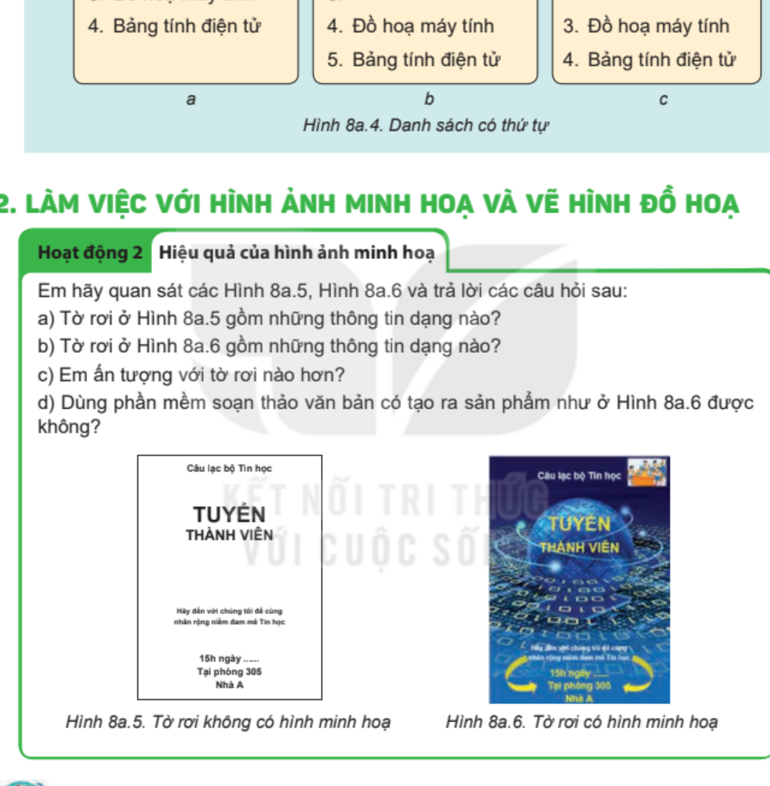  - GV yêu cầu cặp đôi trả lời trong 2 phút: a) Tờ rơi ở Hình 8a.5 gồm những thông tin dạng nào? b) Tờ rơi ở Hình 8a.6 gồm những thông tin dạng nào? c) Em ấn tượng với tờ rơi nào hơn? d) Dùng phần mềm soạn thảo văn bản có tạo ra sản phẩm như ở Hình 8a.6 được không? | Bước 1: Chuyển giao nhiệm vụ  - HS quan sát hai tờ rơi, đọc câu hỏi.
Bước 2: HS thực hiện nhiệm vụ  - GV quan sát, gợi ý so sánh màu sắc, hình ảnh, mũi tên. | Bước 2: HS thực hiện nhiệm vụ  - HS suy nghĩ 1 phút, trao đổi với bạn cùng bàn 1 phút.
Bước 3: Báo cáo, thảo luận  - GV mời 2 cặp HS trả lời, cả lớp nhận xét. | Bước 3: Báo cáo, thảo luận  - HS trình bày.  Dự kiến: a) chỉ có thông tin dạng văn bản; b) văn bản, hình ảnh minh hoạ và hình đồ hoạ (mũi tên); c) Hình 8a.6 ấn tượng hơn vì bắt mắt, thu hút; d) có thể làm được bằng phần mềm soạn thảo văn bản.
Bước 4: Kết luận, dẫn dắt  - GV nhận xét: hình ảnh và hình đồ hoạ giúp văn bản trực quan, thu hút hơn. Dẫn vào bài: hôm nay ta học cách chèn ảnh, đổi lớp hiển thị và vẽ hình đồ hoạ để tạo tờ rơi tuyển thành viên CLB Tin học. | Bước 4: Kết luận, dẫn dắt  - HS ghi nhận mục tiêu bài học.

2. Hoạt động 1: Công cụ xử lí hình ảnh và cách chèn, thay đổi lớp, kích thước ảnh (6 phút)
a) Mục tiêu: HS biết phần mềm soạn thảo văn bản có công cụ xử lí hình ảnh; thực hiện được các bước chèn ảnh, đưa ảnh xuống lớp dưới chữ (Behind Text) và thay đổi kích thước ảnh theo Hình 8a.9 (NLa; NLS 3.2.TC2).
b) Nội dung: Đọc đoạn cuối trang 38 và hướng dẫn mục b) Nhiệm vụ 2 (trang 40); quan sát Hình 8a.9 (a, b, c, d); GV thị phạm.
c) Sản phẩm: Quy trình: chọn vị trí, Insert/Picture, chọn ảnh, OK; chọn ảnh, Format, Arrange, Wrap Text, Behind Text; kéo nút vuông ở góc ảnh để ảnh phủ kín trang.
d) Tổ chức thực hiện: Phương pháp dạy học trực quan, giải thích – minh hoạ; kĩ thuật đặt câu hỏi gợi mở.
Hoạt động của giáo viên | Hoạt động của học sinh
Bước 1: Chuyển giao nhiệm vụ  - GV cho HS đọc đoạn cuối trang 38 (phần mềm soạn thảo còn cung cấp công cụ xử lí hình ảnh: chèn thêm, xoá bỏ, thay đổi kích thước, vị trí hình ảnh...), chiếu Hình 8a.9 (trang 40):  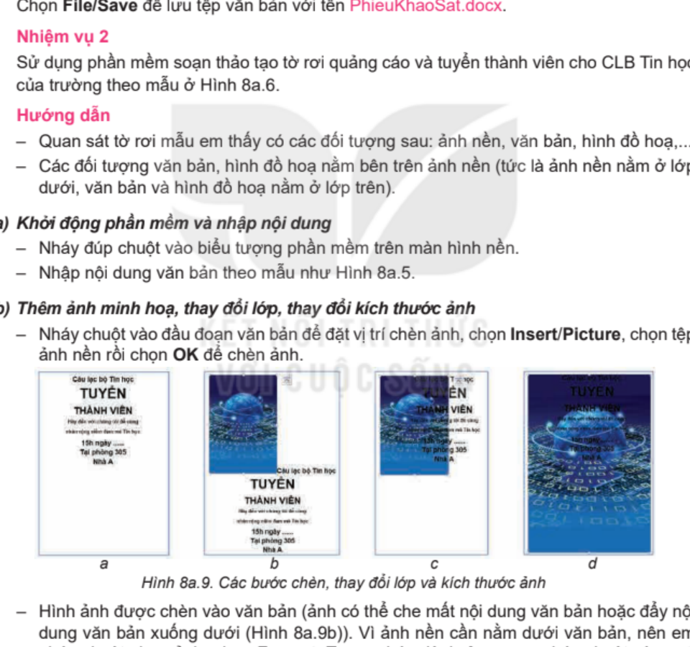  - GV nêu vấn đề: sau khi chèn, ảnh che mất nội dung văn bản (Hình 8a.9b). Làm thế nào để chữ nằm trên ảnh nền (Hình 8a.9c) và ảnh phủ kín trang (Hình 8a.9d)? | Bước 1: Chuyển giao nhiệm vụ  - HS đọc SGK, quan sát Hình 8a.9.
Bước 2: HS thực hiện nhiệm vụ  - GV thị phạm trên máy: Insert/Picture, chọn ảnh, OK; Format, Wrap Text, Behind Text; kéo nút vuông ở góc ảnh để đổi kích thước. | Bước 2: HS thực hiện nhiệm vụ  - HS theo dõi, ghi lại các bước.
Bước 3: Báo cáo, thảo luận  - GV mời 1 HS nhắc lại quy trình; hỏi: vì sao chọn Behind Text? (ảnh nằm dưới lớp văn bản). | Bước 3: Báo cáo, thảo luận  - HS trình bày.  Dự kiến: chọn Behind Text để ảnh nằm ở lớp dưới, văn bản nổi lên trên.
Bước 4: Kết luận, nhận định  - GV chốt bằng đoạn cuối trang 38: phần mềm soạn thảo văn bản cung cấp công cụ xử lí hình ảnh, công cụ vẽ hình đồ hoạ, giúp tạo sản phẩm có tính thẩm mĩ phục vụ nhu cầu thực tế:  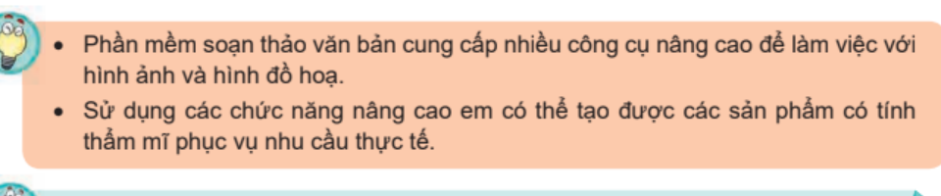 | Bước 4: Kết luận, nhận định  - HS ghi nhớ quy trình chèn và đổi lớp ảnh.

3. Hoạt động 2: Vẽ, đổi màu hình đồ hoạ và hoàn thiện tờ rơi (6 phút)
a) Mục tiêu: HS thực hiện được thao tác vẽ hình mũi tên cong, đổi màu hình, chỉnh chữ và chèn thêm ảnh nhỏ bằng Wrap Text/Square theo Hình 8a.10, 8a.11 (NLa; NLS 3.1.TC2).
b) Nội dung: Quan sát Hình 8a.10, 8a.11 và hướng dẫn mục c), d) Nhiệm vụ 2 (trang 41); GV thị phạm.
c) Sản phẩm: Quy trình vẽ mũi tên cong: Insert, Shapes, Block Arrows, Arrow: Curved Right, kéo thả vẽ; đổi màu: chọn hình, Format, Shape Styles, Shape Fill, chọn màu vàng; chèn ảnh nhỏ: Format/Arrange/Wrap Text, Square.
d) Tổ chức thực hiện: Phương pháp dạy học trực quan; kĩ thuật đặt câu hỏi gợi mở.
Hoạt động của giáo viên | Hoạt động của học sinh
Bước 1: Chuyển giao nhiệm vụ  - GV chiếu Hình 8a.10, 8a.11 (trang 41):  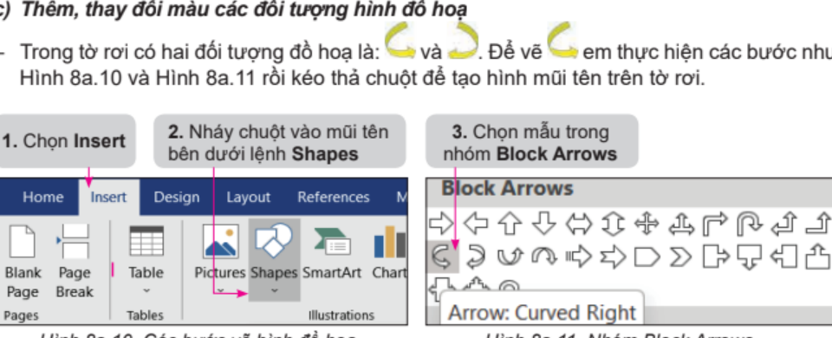  - GV đặt câu hỏi: Muốn vẽ hình mũi tên cong sang phải và tô màu vàng thì làm thế nào? Muốn ảnh nhỏ ở góc phải không che chữ thì chọn kiểu Wrap Text nào? | Bước 1: Chuyển giao nhiệm vụ  - HS đọc SGK trang 41, quan sát hình.
Bước 2: HS thực hiện nhiệm vụ  - GV thị phạm: Insert, Shapes, Block Arrows, Arrow: Curved Right; Format, Shape Styles, Shape Fill chọn màu vàng; lưu ý: muốn đổi ảnh nền hoặc hình đồ hoạ thì chọn đối tượng, nhấn phím Delete rồi chèn lại. | Bước 2: HS thực hiện nhiệm vụ  - HS theo dõi và ghi lại các bước.
Bước 3: Báo cáo, thảo luận  - GV mời 1 HS trả lời; hỏi: Behind Text khác Square thế nào? | Bước 3: Báo cáo, thảo luận  - HS trả lời.  Dự kiến: Behind Text đưa ảnh xuống dưới chữ làm nền; Square để chữ bao quanh ảnh.
Bước 4: Kết luận, nhận định  - GV chốt các bước vẽ, đổi màu hình đồ hoạ và chèn ảnh nhỏ; chuyển sang thực hành. | Bước 4: Kết luận, nhận định  - HS sẵn sàng thực hành.

4. Luyện tập: Thực hành tạo tờ rơi tuyển thành viên CLB Tin học (20 phút)
a) Mục tiêu: HS thực hành hoàn thiện tờ rơi tuyển thành viên CLB Tin học theo mẫu Hình 8a.6 (NLa, NLe; NLS 3.1.TC2, 3.2.TC2).
b) Nội dung: Thực hiện Nhiệm vụ 2 (SGK trang 40, 41): nhập nội dung theo Hình 8a.5; chèn ảnh nền, chọn Wrap Text, Behind Text, kéo phủ kín trang; vẽ hai mũi tên cong màu vàng; chỉnh chữ TUYỂN THÀNH VIÊN vào đúng hình cầu, đổi màu vàng; chèn ảnh góc trên bên phải (Wrap Text, Square); lưu tệp TuyenThanhVien.docx. Thời gian: 14 phút thực hành, 4 phút đánh giá chéo theo Bảng kiểm, 2 phút GV nhận xét.
c) Sản phẩm: Tệp TuyenThanhVien.docx hoàn chỉnh; kết quả đánh giá theo Bảng kiểm (phụ lục).
d) Tổ chức thực hiện: Phương pháp dạy học thực hành, học qua làm; kĩ thuật đánh giá đồng đẳng.
Hoạt động của giáo viên | Hoạt động của học sinh
Bước 1: Chuyển giao nhiệm vụ  - GV giao Nhiệm vụ 2 (SGK trang 40, 41): mỗi HS (hoặc 2 HS cùng máy) dùng phần mềm soạn thảo văn bản tạo tờ rơi tuyển thành viên CLB Tin học theo mẫu Hình 8a.6. Chiếu hướng dẫn:  - GV nêu các bước a) đến e) như mục b) ở trên; cấp thư mục ảnh; nhắc thời gian thực hành 14 phút. | Bước 1: Chuyển giao nhiệm vụ  - HS đọc yêu cầu, mở máy, chuẩn bị thực hành.
Bước 2: HS thực hiện nhiệm vụ (14 phút)  - GV bao quát lớp, hỗ trợ HS gặp khó khi chọn Behind Text, kéo kích thước ảnh, vẽ và đổi màu mũi tên. | Bước 2: HS thực hiện nhiệm vụ (14 phút)  - HS thực hành theo các bước, lưu tệp TuyenThanhVien.docx.  Dự kiến: tờ rơi có ảnh nền phủ kín trang, chữ nổi trên ảnh, hai mũi tên cong màu vàng, chữ TUYỂN THÀNH VIÊN màu vàng đặt đúng vị trí, ảnh nhỏ ở góc trên bên phải.
Bước 3: Báo cáo, đánh giá (4 phút)  - GV yêu cầu hai bạn cùng bàn đổi máy, đánh giá theo Bảng kiểm; chiếu 1–2 sản phẩm tiêu biểu. | Bước 3: Báo cáo, đánh giá (4 phút)  - HS đánh giá chéo, ghi nhận lỗi cần sửa.
Bước 4: Kết luận, nhận định (2 phút)  - GV nhận xét chung; nhấn mạnh: chọn Behind Text cho ảnh nền trước khi chỉnh kích thước để tránh xô lệch văn bản. | Bước 4: Kết luận, nhận định (2 phút)  - HS sửa lỗi (nếu có).

5. Vận dụng (8 phút)
a) Mục tiêu: Vận dụng kĩ năng đã học để phác thảo ý tưởng tờ rơi quảng cáo cho một câu lạc bộ khác trong trường; có ý thức tôn trọng bản quyền hình ảnh (NLc; NLS 3.1.TC2, 3.3.TC2).
b) Nội dung: Vận dụng 2 (SGK trang 41): sử dụng phần mềm soạn thảo văn bản để tạo một tờ rơi quảng cáo cho CLB Tiếng Anh (hoặc CLB Rubik, CLB bóng rổ,... của trường), trong tờ rơi có sử dụng hình ảnh minh hoạ và hình đồ hoạ. (Phần yêu cầu dùng mẫu đầu dòng, mẫu thứ tự ở Câu 1 không áp dụng vì Câu 1 ngoài phạm vi. Vận dụng 1 không dạy vì cùng lí do.) Ở lớp, HS phác thảo ý tưởng trong 5 phút; hoàn thiện tờ rơi ở nhà.
c) Sản phẩm: Bản phác thảo ý tưởng: chọn câu lạc bộ, ảnh nền, hình đồ hoạ, màu sắc chủ đạo (ghi vào vở hoặc bảng nhóm).
d) Tổ chức thực hiện: Phương pháp dạy học nêu vấn đề; kĩ thuật cặp đôi.
Hoạt động của giáo viên | Hoạt động của học sinh
Bước 1: Chuyển giao nhiệm vụ  - GV chiếu Vận dụng 2 (SGK trang 41):  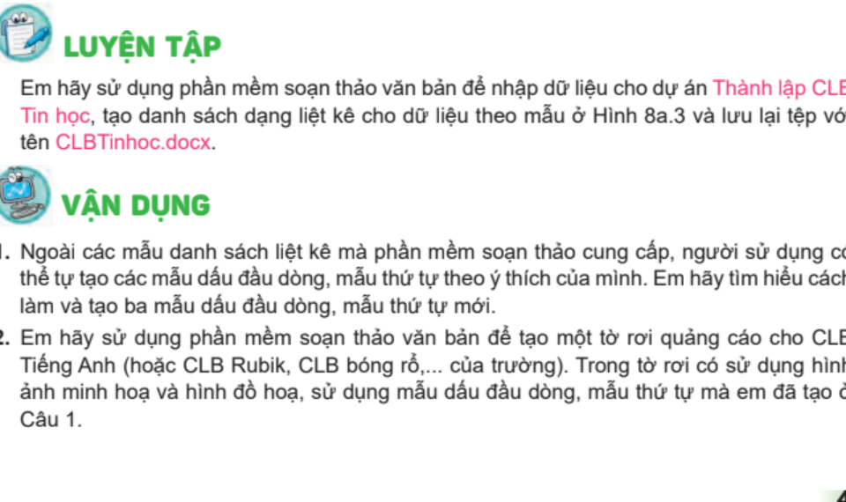  - GV yêu cầu cặp đôi phác thảo (5 phút): chọn câu lạc bộ nào, ảnh nền gì, hình đồ hoạ nào, màu sắc chủ đạo gì. | Bước 1: Chuyển giao nhiệm vụ  - HS đọc yêu cầu, thảo luận cặp đôi.
Bước 2: HS thực hiện nhiệm vụ  - GV quan sát, gợi ý lựa chọn hình ảnh phù hợp chủ đề câu lạc bộ. | Bước 2: HS thực hiện nhiệm vụ  - HS phác thảo ý tưởng vào vở/bảng nhóm.
Bước 3: Báo cáo, thảo luận  - GV mời 2 cặp trình bày ý tưởng; nhận xét. | Bước 3: Báo cáo, thảo luận  - HS trình bày.  Dự kiến: CLB Bóng rổ: ảnh nền sân bóng, hình ngôi sao và mũi tên, màu cam – đen; CLB Tiếng Anh: ảnh nền chủ đề giao lưu quốc tế, hình hộp thoại, màu xanh – trắng.
Bước 4: Kết luận, dặn dò  - GV nhắc: chọn ảnh có nguồn rõ ràng, không dùng ảnh có dấu bản quyền (watermark), ưu tiên ảnh tự chụp hoặc ảnh được phép sử dụng. Dặn dò: ôn lại thao tác Wrap Text, Shapes, Shape Fill; hoàn thiện tờ rơi đã phác thảo. | Bước 4: Kết luận, dặn dò  - HS ghi nhận nhiệm vụ ở nhà.

IV. PHỤ LỤC
1. Bảng kiểm đánh giá sản phẩm tờ rơi (Nhiệm vụ 2)
Tên HS / Nhóm: ........................................ Máy số: ...... Lớp: 8......
Hạng mục | Yêu cầu | Đạt | Chưa đạt
Chèn ảnh nền | Chèn ảnh bằng Insert/Picture; dùng Wrap Text, Behind Text để chữ nổi trên ảnh. | ☐ | ☐
Kích thước ảnh | Ảnh phủ kín trang, không bị méo. | ☐ | ☐
Hình đồ hoạ | Hai mũi tên cong (Block Arrows) ở hai bên, tô màu vàng bằng Shape Fill. | ☐ | ☐
Chữ và ảnh nhỏ | Chữ TUYỂN THÀNH VIÊN màu vàng, đặt đúng vị trí; ảnh nhỏ góc trên bên phải dùng Wrap Text, Square. | ☐ | ☐
Lưu tệp | Lưu đúng tên TuyenThanhVien.docx. | ☐ | ☐

2. Bảng Rubric đánh giá Năng lực số trong bài học
Thành tố năng lực | Mức 1: Cần cố gắng | Mức 2: Đạt | Mức 3: Tốt
NLS 3.1.TC2, 3.2.TC2 – Tạo và chỉnh sửa nội dung số | Ảnh che mất chữ; hình vẽ lệch, màu khó đọc. | Dùng đúng Behind Text, vẽ và tô màu được mũi tên, hoàn thành tờ rơi cơ bản. | Tờ rơi bố cục hài hoà, màu sắc ấn tượng, có thêm chi tiết sáng tạo.
NLS 3.3.TC2 – Bản quyền | Dùng ảnh có watermark, không rõ nguồn. | Chọn ảnh rõ nét, nguồn rõ ràng, phù hợp chủ đề. | Chủ động dùng ảnh được phép sử dụng hoặc tự chụp, ghi nguồn.

KẾ HOẠCH BÀI DẠY
MÔN: TIN HỌC 8 – BỘ SÁCH KẾT NỐI TRI THỨC VỚI CUỘC SỐNG
CHỦ ĐỀ 4: ỨNG DỤNG TIN HỌC
BÀI 8b: PHẦN MỀM CHỈNH SỬA ẢNH
Thời gian thực hiện: 1 tiết (45 phút) – SGK trang 56, 60, 61
I. MỤC TIÊU
1) Kiến thức
- Nêu được ba chức năng chính của phần mềm chỉnh sửa ảnh: tạo mới ảnh; chỉnh sửa ảnh (thay đổi kích thước, ánh sáng, hiệu ứng,...); chuyển đổi ảnh sang các định dạng và độ phân giải khác nhau (SGK trang 56).
- Nhận biết được bốn vùng chính trên màn hình làm việc của phần mềm GIMP: Bảng công cụ, Hộp tuỳ chọn công cụ, Vùng làm việc, Bảng tuỳ chọn cấu hình – điều khiển lớp (Hình 8b.7).
- Thực hiện được các thao tác: mở tệp ảnh; đọc thông tin ảnh trong cửa sổ Image Properties (kích thước ảnh, độ phân giải ảnh, tên tệp ảnh, định dạng ảnh – Hình 8b.8); phóng to, thu nhỏ, di chuyển ảnh; chọn đối tượng; lưu tệp ảnh (SGK trang 60, 61).
2) Năng lực
a) Năng lực chung
- Tự chủ và tự học: chủ động đọc SGK, làm theo hướng dẫn để khám phá phần mềm GIMP.
- Giao tiếp và hợp tác: trao đổi theo cặp, kiểm tra chéo kết quả thực hành với bạn.
- Giải quyết vấn đề và sáng tạo: đề xuất cách khắc phục lỗi của một bức ảnh bằng phần mềm chỉnh sửa ảnh.
b) Năng lực Tin học
- NLa (Sử dụng và quản lí phương tiện công nghệ thông tin và truyền thông): sử dụng phần mềm GIMP để mở, quan sát và lưu tệp ảnh.
- NLc (Giải quyết vấn đề với sự trợ giúp của công nghệ thông tin và truyền thông): biết chọn phần mềm chỉnh sửa ảnh để xử lí tình huống ảnh bị lỗi.
c) Năng lực số (NLS)
- 3.1.TC2 – Phát triển nội dung số (mức L8–L9): dùng phần mềm chỉnh sửa ảnh để tạo, chỉnh sửa và lưu nội dung số (ảnh) ở các định dạng .xcf, .png, .jpg [GV đối chiếu lại CV3456].
- 1.3.TC2 – Quản lí dữ liệu, thông tin và nội dung số (mức L8–L9): lưu và tổ chức tệp ảnh trong thư mục HINHANH; đọc thông tin tên tệp, định dạng của tệp ảnh [GV đối chiếu lại CV3456].
d) Năng lực Trí tuệ nhân tạo (AI)
- B2 – Sử dụng AI an toàn và có trách nhiệm (Phòng tránh rủi ro dữ liệu): nêu được hành vi tự giác tôn trọng bản quyền, bảo vệ dữ liệu cá nhân (ảnh có người) khi sưu tầm và chỉnh sửa ảnh, kể cả khi dùng công cụ có tích hợp AI (1 câu hỏi nhỏ ở phần Vận dụng).
3) Phẩm chất
- Chăm chỉ: kiên nhẫn, tỉ mỉ khi thực hành từng thao tác trên phần mềm.
- Trung thực: tôn trọng bản quyền tác giả, không chỉnh sửa ảnh làm sai lệch sự thật.
- Trách nhiệm: lưu trữ tệp ảnh ngăn nắp, ghi rõ nguồn khi sưu tầm ảnh.
II. THIẾT BỊ DẠY HỌC VÀ HỌC LIỆU
1. Giáo viên
- Phòng máy tính đã cài sẵn phần mềm GIMP; máy chiếu, bài giảng điện tử có Hình 8b.1–8b.2, 8b.7–8b.9.
- Thư mục ảnh thực hành HINHANH (Congtruong.jpg, Santruong.jpg, Thuvien.jpg,...) chép sẵn vào các máy.
- Phiếu học tập số 1 và bảng kiểm (rubric) ở phần phụ lục.
2. Học sinh
- SGK Tin học 8 (Kết nối tri thức với cuộc sống), trang 56, 60, 61; vở ghi.
III. TIẾN TRÌNH DẠY HỌC
1. Khởi động (5 phút)
a) Mục tiêu:
- Tạo hứng thú, giúp HS thấy nhu cầu cần một phần mềm để chỉnh sửa ảnh bị lỗi.
b) Nội dung: HS đọc đoạn hội thoại giữa An và Minh (SGK trang 56) về bức ảnh chụp trường bị ngón tay che ống kính, suy nghĩ cách khắc phục.
c) Sản phẩm: Dự kiến: cắt bỏ phần lỗi bằng phần mềm chỉnh sửa ảnh trên máy tính hoặc điện thoại; phần mềm này còn thay đổi được kích thước, ánh sáng, hiệu ứng,... của ảnh.
d) Tổ chức thực hiện:
Hoạt động của giáo viên | Hoạt động của học sinh
Bước 1: Chuyển giao nhiệm vụ  - GV chiếu đoạn hội thoại mở đầu (SGK trang 56) giữa An và Minh; nêu câu hỏi: (1) An gặp khó khăn gì với bức ảnh? (2) Theo em, có cách nào để cắt bỏ phần lỗi và làm ảnh đẹp hơn? (3) Em đã từng dùng ứng dụng nào để chỉnh sửa ảnh?  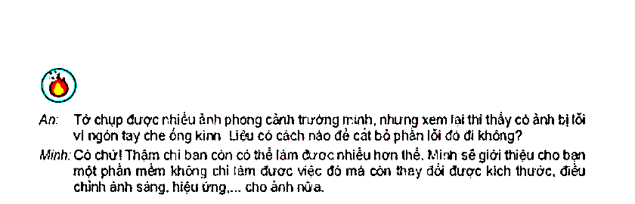 | Bước 1: Chuyển giao nhiệm vụ  - HS đọc tình huống, tiếp nhận câu hỏi.
Bước 2: Thực hiện nhiệm vụ  - GV quan sát, gợi ý HS liên hệ với ảnh chụp bằng điện thoại. | Bước 2: Thực hiện nhiệm vụ  - HS suy nghĩ cá nhân 1 phút, trao đổi với bạn cùng bàn 1 phút.
Bước 3: Báo cáo, thảo luận  - GV mời 2 – 3 cặp trả lời, ghi từ khoá lên bảng. | Bước 3: Báo cáo, thảo luận  - HS trình bày; các bạn khác bổ sung.  Dự kiến: An có ảnh bị ngón tay che ống kính, cần cắt bỏ phần lỗi; Minh giới thiệu phần mềm chỉnh sửa ảnh làm được việc đó và nhiều việc khác (đổi kích thước, chỉnh ánh sáng, thêm hiệu ứng).
Bước 4: Kết luận, nhận định  - GV nhận xét và dẫn dắt: bài học hôm nay giúp em biết chức năng của phần mềm chỉnh sửa ảnh và làm quen với phần mềm GIMP. | Bước 4: Kết luận, nhận định  - HS lắng nghe, ghi tên bài.
2. Hoạt động 1: Phần mềm chỉnh sửa ảnh (7 phút)
a) Mục tiêu:
- Nêu được khái niệm và ba chức năng chính của phần mềm chỉnh sửa ảnh.
b) Nội dung: HS đọc mục 1 và trả lời hai câu hỏi Hoạt động 1 (SGK trang 56): (1) Em hãy liệt kê một số yêu cầu mà em muốn làm thay đổi một bức ảnh; (2) Phần mềm ứng dụng nào có thể giúp em làm việc đó?
c) Sản phẩm: Câu trả lời hai câu hỏi Hoạt động 1; ghi nhớ trong vở: phần mềm chỉnh sửa ảnh gồm ba chức năng chính.
d) Tổ chức thực hiện:
Hoạt động của giáo viên | Hoạt động của học sinh
Bước 1: Chuyển giao nhiệm vụ  - GV yêu cầu HS đọc mục 1 và Hoạt động 1 (SGK trang 56) trong 2 phút.  - GV giao thảo luận theo cặp trả lời hai câu hỏi của Hoạt động 1; hỏi thêm: từ đó, phần mềm chỉnh sửa ảnh là gì và có những chức năng chính nào? | Bước 1: Chuyển giao nhiệm vụ  - HS đọc SGK, nhận nhiệm vụ.
Bước 2: Thực hiện nhiệm vụ  - GV bao quát lớp, gợi ý HS nhớ lại ảnh trước và sau khi chỉnh sửa (Hình 8b.1, 8b.2). | Bước 2: Thực hiện nhiệm vụ  - HS trao đổi theo cặp, ghi tóm tắt ý kiến vào vở.
Bước 3: Báo cáo, thảo luận  - GV mời đại diện 2 cặp báo cáo; các nhóm khác nhận xét. | Bước 3: Báo cáo, thảo luận  - HS báo cáo kết quả.  Dự kiến: Câu 1: cắt bỏ chi tiết thừa, thay đổi kích thước, chỉnh độ sáng và màu sắc, thêm hiệu ứng, đổi định dạng ảnh,...  Dự kiến: Câu 2: phần mềm chỉnh sửa ảnh trên máy tính (GIMP, Paint, Photoshop,...), ứng dụng chỉnh ảnh trên điện thoại hoặc trực tuyến (ví dụ HS có thể kể thêm).
Bước 4: Kết luận, nhận định  - GV chốt (SGK trang 56): Phần mềm chỉnh sửa ảnh là công cụ giúp tạo ra hoặc thay đổi một hình ảnh đã có để được hình ảnh mới theo cách mong muốn; có thể cài đặt trên máy tính hoặc chạy trực tuyến trên Internet.  - GV ba chức năng chính: tạo mới ảnh; chỉnh sửa ảnh (thay đổi kích thước, ánh sáng, hiệu ứng,...); chuyển đổi ảnh sang các định dạng và độ phân giải khác nhau. | Bước 4: Kết luận, nhận định  - HS ghi ba chức năng vào vở.
3. Hoạt động 2: Thực hành làm quen với phần mềm GIMP (18 phút)
a) Mục tiêu:
- Khởi động được GIMP, nhận biết bốn vùng làm việc, mở tệp ảnh và đọc thông tin ảnh.
- Phóng to, thu nhỏ, di chuyển ảnh, chọn đối tượng và lưu tệp ảnh.
b) Nội dung: HS đọc mục 4 "Thực hành: Làm quen với phần mềm chỉnh sửa ảnh" (SGK trang 60, 61) gồm Nhiệm vụ và phần Hướng dẫn a) – g); quan sát GV làm mẫu rồi thực hành trên máy với tệp ảnh trong thư mục HINHANH và ghi thông tin ảnh vào Phiếu học tập số 1.
c) Sản phẩm: HS mở được ảnh trong GIMP; ghi đúng bốn thông tin ảnh (kích thước, độ phân giải, tên tệp, định dạng) vào Phiếu học tập số 1; thực hiện được phóng to, thu nhỏ, di chuyển, chọn đối tượng và lưu tệp ảnh.
d) Tổ chức thực hiện:
Hoạt động của giáo viên | Hoạt động của học sinh
Bước 1: Chuyển giao nhiệm vụ  - GV giới thiệu GIMP (phần mềm chỉnh sửa ảnh miễn phí, mã nguồn mở); giao Nhiệm vụ mục 4 (SGK trang 60, 61):  a) Khởi động GIMP, quan sát bốn vùng làm việc (Hình 8b.7).  b) Mở tệp ảnh: File/Open, chọn ảnh rồi nháy Open (ví dụ Santruong.jpg).  c) Đọc thông tin ảnh: Image/Image Properties (Hình 8b.8), ghi kích thước ảnh, độ phân giải ảnh, tên tệp ảnh, định dạng ảnh vào Phiếu học tập số 1.  d) Phóng to, thu nhỏ: cách 1 giữ phím Ctrl và lăn con chuột; cách 2 chọn công cụ Zoom, chọn Zoom in hoặc Zoom out (Hình 8b.9).  e) Di chuyển ảnh: chọn công cụ Move rồi kéo ảnh.  f) Chọn đối tượng: công cụ chọn hình dạng (Rectangle select tool, Ellipse select tool) hoặc công cụ chọn tự do (Free select tool).  g) Lưu tệp ảnh: File/Save hoặc File/Save As (tệp .xcf); File/Export As để lưu ảnh dạng .jpg, .png,... (chọn định dạng tại Select File Type).  - GV làm mẫu nhanh các thao tác trong 3 – 4 phút.  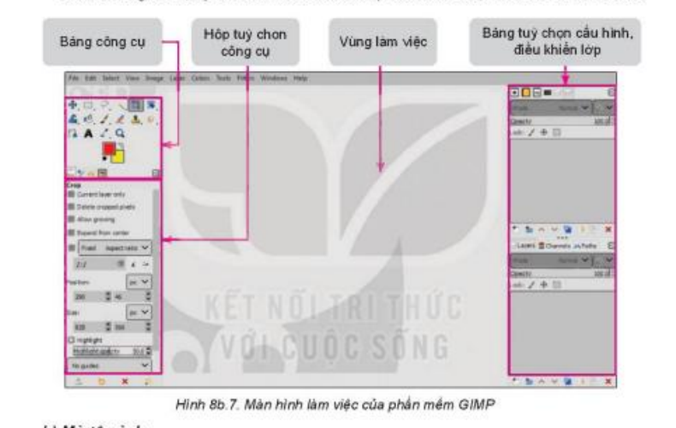  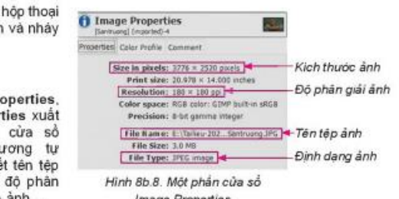  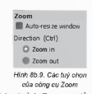 | Bước 1: Chuyển giao nhiệm vụ  - HS đọc mục 4, quan sát GV làm mẫu, ghi nhận các thao tác.
Bước 2: Thực hiện nhiệm vụ  - GV đi quanh phòng máy, hỗ trợ HS thao tác chưa quen; nhắc HS ghi thông tin ảnh vào Phiếu học tập số 1. | Bước 2: Thực hiện nhiệm vụ  - HS thực hành cá nhân hoặc theo cặp trên máy: khởi động GIMP, mở ảnh, đọc thông tin ảnh, phóng to, thu nhỏ, di chuyển, thử chọn vùng ảnh, lưu tệp.
Bước 3: Báo cáo, thảo luận  - GV mời 1 HS thao tác lại trên máy chiếu: mở ảnh, mở Image Properties, phóng to vùng ảnh, đọc thông tin ảnh.  - GV hỏi: vì sao muốn chỉnh sửa tiếp ảnh sau này thì lưu bằng Save (.xcf), còn muốn gửi ảnh cho bạn hoặc chèn vào văn bản thì dùng Export As (.jpg, .png)? | Bước 3: Báo cáo, thảo luận  - HS quan sát, đối chiếu với máy mình và nhận xét.  Dự kiến: .xcf là định dạng riêng của GIMP, giữ lại các thông tin chỉnh sửa; .jpg, .png là định dạng ảnh phổ biến, dùng để chia sẻ, chèn vào văn bản (SGK trang 61, mục Lưu ý).
Bước 4: Kết luận, nhận định  - GV nhận xét tinh thần thực hành; chốt: màn hình GIMP có bốn vùng (Bảng công cụ, Hộp tuỳ chọn công cụ, Vùng làm việc, Bảng tuỳ chọn cấu hình – điều khiển lớp); Image Properties cho biết kích thước ảnh, độ phân giải ảnh, tên tệp ảnh, định dạng ảnh; Save lưu tệp .xcf, Export As lưu ảnh .jpg, .png. | Bước 4: Kết luận, nhận định  - HS tự kiểm tra, sửa Phiếu học tập số 1.  Dự kiến: Ví dụ thông tin ảnh minh hoạ (Hình 8b.8): kích thước 3776 × 2520 pixel, độ phân giải 180 × 180 ppi, tên tệp Santruong.JPG, định dạng JPEG image; HS ghi số liệu thật đọc được trên máy của mình.
4. Luyện tập (10 phút)
a) Mục tiêu:
- Củng cố kĩ năng mở ảnh, đọc thông tin ảnh, phóng to, thu nhỏ, di chuyển và lưu ảnh dạng .png (Luyện tập, SGK trang 61).
b) Nội dung: HS thực hiện Luyện tập 2 (SGK trang 61) với các tệp ảnh ngôi trường trong thư mục HINHANH (Luyện tập 1 – chụp, sưu tầm và lưu ảnh – GV đã chuẩn bị sẵn thư mục ảnh).
c) Sản phẩm: Phiếu học tập số 1 hoàn thiện; tệp ảnh .png được lưu trong thư mục của HS.
d) Tổ chức thực hiện:
Hoạt động của giáo viên | Hoạt động của học sinh
Bước 1: Chuyển giao nhiệm vụ  - GV nêu yêu cầu: dùng GIMP mở các tệp ảnh trong thư mục HINHANH; đọc thông tin ảnh; thực hiện phóng to, thu nhỏ, di chuyển ảnh; ghi lại ảnh với định dạng .png (File/Export As) và đặt tên tệp theo mẫu TenHocSinh_Congtruong.png.  - GV quy định thời gian 7 phút, sau đó 3 phút trao đổi kết quả. | Bước 1: Chuyển giao nhiệm vụ  - HS nhận nhiệm vụ.
Bước 2: Thực hiện nhiệm vụ  - GV quan sát, hỗ trợ HS gặp khó khăn; ghi nhận các máy hoàn thành sớm. | Bước 2: Thực hiện nhiệm vụ  - HS thực hành cá nhân, điền Phiếu học tập số 1; hai bạn ngồi cạnh kiểm tra chéo kết quả theo bảng kiểm.
Bước 3: Báo cáo, thảo luận  - GV chiếu kết quả của 1 – 2 HS; hỏi: nêu sự khác nhau giữa lệnh Save và Export As. | Bước 3: Báo cáo, thảo luận  - HS trình bày thông tin ảnh đã đọc; trả lời câu hỏi.  Dự kiến: Save/Save As lưu thành tệp .xcf của GIMP để chỉnh sửa tiếp; Export As lưu ảnh ở định dạng khác như .png, .jpg.
Bước 4: Kết luận, nhận định  - GV khen HS thao tác chính xác; chốt quy trình: mở ảnh – đọc thông tin – phóng to/thu nhỏ/di chuyển – lưu ảnh đúng định dạng. | Bước 4: Kết luận, nhận định  - HS lắng nghe, tự chỉnh lại bài.
5. Vận dụng (5 phút)
a) Mục tiêu:
- Vận dụng kiến thức vào sưu tầm, lưu trữ và đọc thông tin ảnh theo chủ đề yêu thích (Vận dụng, SGK trang 61).
- Có ý thức tôn trọng bản quyền, trung thực khi sưu tầm và chỉnh sửa ảnh.
b) Nội dung: HS nhận nhiệm vụ Vận dụng (SGK trang 61): chụp hoặc sưu tầm một số ảnh về một chủ đề em yêu thích (một thành phố, di tích lịch sử, một bãi biển,...), lưu các tệp vào một thư mục và dùng phần mềm chỉnh sửa ảnh để đọc thông tin ảnh. Trả lời thêm một câu hỏi về bản quyền (GV tự soạn).
c) Sản phẩm: Thư mục ảnh theo chủ đề và bảng ghi thông tin ảnh (làm ở nhà); câu trả lời câu hỏi về bản quyền.
d) Tổ chức thực hiện:
Hoạt động của giáo viên | Hoạt động của học sinh
Bước 1: Chuyển giao nhiệm vụ  - GV giao nhiệm vụ Vận dụng (SGK trang 61) thực hiện ở nhà.  - GV (GV tự soạn) hỏi: khi sưu tầm ảnh trên Internet, em cần làm gì để tôn trọng bản quyền? Có nên dùng phần mềm hoặc công cụ AI để chỉnh sửa ảnh làm sai lệch sự thật không? | Bước 1: Chuyển giao nhiệm vụ  - HS ghi nhiệm vụ; suy nghĩ trả lời câu hỏi.
Bước 2: Thực hiện nhiệm vụ  - GV gợi ý: ảnh có người cần được sự đồng ý; nên ghi rõ nguồn ảnh. | Bước 2: Thực hiện nhiệm vụ  - HS trao đổi nhanh với bạn cùng bàn.
Bước 3: Báo cáo, thảo luận  - GV mời 1 – 2 HS trả lời. | Bước 3: Báo cáo, thảo luận  - HS trả lời.  Dự kiến: Ghi rõ nguồn và tác giả khi dùng ảnh của người khác; xin phép khi dùng ảnh có người; không chỉnh sửa ảnh làm sai lệch sự thật (B2).
Bước 4: Kết luận, dặn dò  - GV nhận xét, chốt nội dung bài học.  - GV dặn dò: ôn lại ba chức năng của phần mềm chỉnh sửa ảnh và các thao tác mục 4 (SGK trang 60, 61); hoàn thành nhiệm vụ Vận dụng ở nhà. | Bước 4: Kết luận, dặn dò  - HS ghi nhận nhiệm vụ.
PHỤ LỤC
Phiếu học tập số 1: Đọc thông tin ảnh trong GIMP
Họ và tên: ...................................... Lớp: 8...... Máy số: ......
Mở GIMP, mở tệp ảnh trong thư mục HINHANH, chọn Image/Image Properties và điền bảng sau:
Thông tin (Hình 8b.8) | Giá trị đọc được trên GIMP | Ý nghĩa
Tên tệp ảnh | Ví dụ: Santruong.JPG | Cho biết tệp ảnh nào đang mở
Kích thước ảnh | Ví dụ: 3776 × 2520 pixel | Chiều rộng × chiều cao của ảnh tính bằng điểm ảnh
Độ phân giải ảnh | Ví dụ: 180 × 180 ppi | Số điểm ảnh trên một inch
Định dạng ảnh | Ví dụ: JPEG image | Kiểu tệp ảnh (jpg, png,...)

Bảng kiểm đánh giá thực hành (thang 3 mức)
Tiêu chí | Chưa đạt | Đạt | Tốt
1. Khởi động GIMP, nhận biết bốn vùng làm việc | Chưa mở được phần mềm. | Mở được GIMP, chỉ ra được một số vùng. | Gọi tên đúng cả bốn vùng.
2. Mở ảnh và đọc thông tin ảnh (NLS 1.3) | Chưa mở được Image Properties. | Đọc được 2 – 3 thông tin. | Đọc đúng cả bốn thông tin và nêu ý nghĩa.
3. Phóng to, thu nhỏ, di chuyển, chọn đối tượng | Chưa dùng được công cụ. | Thực hiện được phóng to, thu nhỏ, di chuyển. | Thực hiện được cả chọn đối tượng, dùng được cả hai cách phóng to.
4. Lưu và xuất ảnh (NLS 3.1) | Chưa lưu được tệp. | Lưu được tệp .xcf hoặc xuất được ảnh .png. | Phân biệt đúng Save và Export As, đặt tên tệp đúng yêu cầu.

KẾ HOẠCH BÀI DẠY
MÔN: TIN HỌC 8 – BỘ SÁCH KẾT NỐI TRI THỨC VỚI CUỘC SỐNG
CHỦ ĐỀ 5: GIẢI QUYẾT VẤN ĐỀ VỚI SỰ TRỢ GIÚP CỦA MÁY TÍNH
BÀI 12: TỪ THUẬT TOÁN ĐẾN CHƯƠNG TRÌNH
Thời gian thực hiện: 1 tiết (45 phút) – SGK trang 73, 74
I. MỤC TIÊU
1) Kiến thức
- Mô tả được kịch bản đơn giản (nhân vật di chuyển theo đường đi là một tam giác đều) dưới dạng thuật toán: ngôn ngữ tự nhiên và sơ đồ khối; xác định được góc quay 120° và cấu trúc lặp 3 lần.
- Hiểu được chương trình là dãy các lệnh điều khiển máy tính thực hiện một thuật toán.
- Tạo được chương trình Scratch đơn giản điều khiển nhân vật di chuyển theo đường đi là tam giác đều như Hình 12.3 (Nhiệm vụ 1, SGK trang 74) và bổ sung được lệnh đợi 1 giây.
2) Năng lực
a) Năng lực chung
- Tự chủ và tự học: đọc SGK, tự hoàn thành thuật toán và chương trình theo hình minh hoạ.
- Giao tiếp và hợp tác: trao đổi theo cặp, kiểm tra chéo chương trình với bạn.
- Giải quyết vấn đề và sáng tạo: phân tích kịch bản, tìm ra các bước thực hiện và phát hiện lỗi khi chương trình chạy sai.
b) Năng lực Tin học
- NLc (Giải quyết vấn đề với sự trợ giúp của công nghệ thông tin và truyền thông): mô tả thuật toán và chuyển thành chương trình để máy tính giải quyết một kịch bản cụ thể.
- NLa (Sử dụng và quản lí phương tiện công nghệ thông tin và truyền thông): sử dụng phần mềm Scratch để lắp ghép và chạy chương trình.
c) Năng lực số (NLS)
- 3.4.TC2 – Lập trình (mức L8–L9): liệt kê và mô tả các hướng dẫn (lệnh) cho máy tính thực hiện một nhiệm vụ cụ thể; tạo chương trình Scratch từ thuật toán [GV đối chiếu lại CV3456].
d) Năng lực Trí tuệ nhân tạo (AI)
- A1 – Tính chủ động của con người (Rủi ro khi lạm dụng AI): nhận biết rủi ro khi nhờ AI viết chương trình hộ mà không tự suy nghĩ (suy giảm tư duy phản biện); biết tự chạy thử và kiểm tra kết quả (1 câu hỏi nhỏ ở phần Vận dụng).
3) Phẩm chất
- Chăm chỉ: kiên nhẫn lắp ghép khối lệnh, chạy thử và sửa lỗi.
- Trung thực: tự làm bài, trung thực khi báo cáo kết quả chạy chương trình.
- Trách nhiệm: hoàn thành phần việc của mình khi làm việc theo cặp.
II. THIẾT BỊ DẠY HỌC VÀ HỌC LIỆU
1. Giáo viên
- Phòng máy tính đã cài Scratch 3.0 (giao diện tiếng Việt), máy chiếu, bài giảng điện tử có Hình 12.1, 12.2, 12.3.
- Phiếu học tập số 1 (đối chiếu sơ đồ khối và khối lệnh Scratch) và bảng kiểm ở phần phụ lục.
2. Học sinh
- SGK Tin học 8 (Kết nối tri thức với cuộc sống), trang 73, 74; vở ghi.
III. TIẾN TRÌNH DẠY HỌC
1. Khởi động (5 phút)
a) Mục tiêu:
- Tạo hứng thú, giúp HS nhận ra cần mô tả các bước cụ thể (thuật toán) trước khi điều khiển nhân vật bằng chương trình.
b) Nội dung: HS đọc tình huống bạn Khoa (SGK trang 73) và quan sát Hình 12.1 (nhân vật di chuyển trên tam giác đều).
c) Sản phẩm: Dự kiến: để nhân vật đi theo tam giác đều, phải chỉ dẫn từng bước: đi thẳng một đoạn, quay một góc, rồi lặp lại.
d) Tổ chức thực hiện:
Hoạt động của giáo viên | Hoạt động của học sinh
Bước 1: Chuyển giao nhiệm vụ  - GV chiếu tình huống mở đầu và Hình 12.1 (SGK trang 73); nêu câu hỏi: (1) Bạn Khoa muốn làm gì bằng ngôn ngữ lập trình trực quan? (2) Để nhân vật đi trọn một vòng quanh tam giác đều, cần thực hiện những hành động cơ bản nào? (3) Máy tính có tự hiểu lệnh "đi theo hình tam giác đều" không?  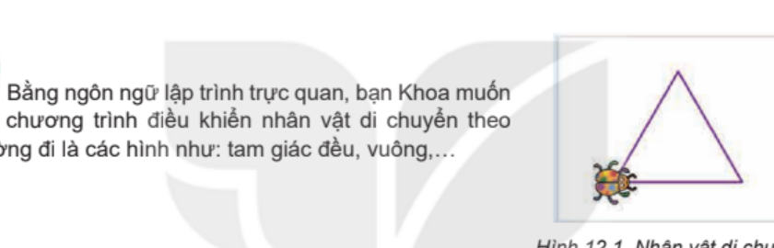 | Bước 1: Chuyển giao nhiệm vụ  - HS đọc tình huống, quan sát hình, tiếp nhận câu hỏi.
Bước 2: Thực hiện nhiệm vụ  - GV quan sát, gợi ý HS mô tả từng động tác của nhân vật. | Bước 2: Thực hiện nhiệm vụ  - HS suy nghĩ cá nhân 1 phút, trao đổi với bạn cùng bàn 1 phút.
Bước 3: Báo cáo, thảo luận  - GV mời 2 HS phát biểu, ghi từ khoá lên bảng: đi thẳng, quay góc, lặp lại, thuật toán, chương trình. | Bước 3: Báo cáo, thảo luận  - HS trình bày; các bạn khác bổ sung.  Dự kiến: Nhân vật đi thẳng một đoạn, quay một góc rồi đi tiếp, làm như vậy 3 lần; máy tính không tự hiểu lệnh chung chung mà phải được chỉ dẫn từng bước cụ thể.
Bước 4: Kết luận, nhận định  - GV chốt: muốn máy tính thực hiện mong muốn của Khoa, trước hết cần mô tả các bước dưới dạng thuật toán, sau đó viết thành chương trình; dẫn vào Bài 12: Từ thuật toán đến chương trình. | Bước 4: Kết luận, nhận định  - HS lắng nghe, ghi tên bài.
2. Hoạt động 1: Mô tả kịch bản dưới dạng thuật toán (10 phút)
a) Mục tiêu:
- Xác định được góc quay của nhân vật khi đi hết một cạnh tam giác đều; liệt kê được các bước thuật toán bằng ngôn ngữ tự nhiên; nhận ra thuật toán dùng cấu trúc tuần tự và cấu trúc lặp (lặp 3 lần).
b) Nội dung: HS đọc Hoạt động 1 và phần giải thích (SGK trang 73), quan sát Hình 12.2, thảo luận theo cặp hai câu hỏi: (1) Xác định góc quay của nhân vật khi đi hết một cạnh; (2) Liệt kê lần lượt các bước của thuật toán điều khiển nhân vật (ngôn ngữ tự nhiên).
c) Sản phẩm: Góc quay 120°; danh sách các bước thuật toán; nhận biết thuật toán gồm hai hành động (đi về phía trước, quay trái 120°) lặp lại 3 lần.
d) Tổ chức thực hiện:
Hoạt động của giáo viên | Hoạt động của học sinh
Bước 1: Chuyển giao nhiệm vụ  - GV yêu cầu HS đọc Hoạt động 1 và phần giải thích trang 73 trong 3 phút; giao hai câu hỏi của Hoạt động 1.  - GV gợi ý: tam giác đều có ba góc bằng nhau và bằng 60°; nhân vật đang đi theo hướng của cạnh vừa đi, muốn đi sang cạnh tiếp theo thì phải quay bao nhiêu độ? (quan sát Hình 12.2). | Bước 1: Chuyển giao nhiệm vụ  - HS đọc SGK, nhận nhiệm vụ.
Bước 2: Thực hiện nhiệm vụ  - GV bao quát lớp, nhắc HS không nhầm góc trong của tam giác (60°) với góc quay của nhân vật (120°). | Bước 2: Thực hiện nhiệm vụ  - HS làm việc theo cặp, quan sát Hình 12.2, tính góc quay: 180° − 60° = 120°; viết nháp các bước thuật toán.
Bước 3: Báo cáo, thảo luận  - GV mời đại diện 2 cặp trình bày; các nhóm khác nhận xét. | Bước 3: Báo cáo, thảo luận  - HS một cặp giải thích cách tính góc quay; cặp còn lại đọc các bước thuật toán.  Dự kiến: Câu 1: nhân vật quay trái 120° (góc kề bù với góc trong 60°).  Dự kiến: Câu 2: Bước 1: di chuyển về phía trước 60 bước; Bước 2: quay trái 120°; Bước 3 – 4: di chuyển 60 bước, quay trái 120°; Bước 5 – 6: di chuyển 60 bước, quay trái 120°.
Bước 4: Kết luận, nhận định  - GV chốt (SGK trang 73): để nhân vật di chuyển theo tam giác đều, lặp lại 3 lần hai hành động: (1) di chuyển về phía trước một số bước bằng độ dài cạnh (ví dụ 60 bước); (2) quay trái 120°. Thuật toán dùng cấu trúc tuần tự và cấu trúc lặp, số bước lặp bằng 3 (bằng số cạnh); kịch bản được mô tả bằng sơ đồ khối ở Hình 12.3a. | Bước 4: Kết luận, nhận định  - HS ghi kết luận vào vở.
3. Hoạt động 2: Từ thuật toán đến chương trình (10 phút)
a) Mục tiêu:
- Chỉ ra được sự tương ứng giữa sơ đồ khối (Hình 12.3a) và chương trình Scratch (Hình 12.3b); phát biểu được chương trình là gì; trả lời được câu hỏi của bạn An về lệnh đợi 1 giây.
b) Nội dung: HS đọc nội dung và quan sát Hình 12.3 (SGK trang 74), đọc ghi nhớ, thảo luận câu hỏi của bạn An.
c) Sản phẩm: Bảng đối chiếu các bước của sơ đồ khối với các khối lệnh Scratch; câu ghi nhớ; đáp án vị trí đặt lệnh đợi 1 giây.
d) Tổ chức thực hiện:
Hoạt động của giáo viên | Hoạt động của học sinh
Bước 1: Chuyển giao nhiệm vụ  - GV chiếu Hình 12.3 (SGK trang 74); nêu câu hỏi: (1) Chỉ ra các khối trong sơ đồ khối: khối Bắt đầu/Kết thúc, khối gán Lần lặp ← 1, khối điều kiện của vòng lặp (hình thoi: Lần lặp ≤ 3), các khối thao tác. (2) Mỗi bước của sơ đồ khối được thực hiện bằng lệnh nào trong chương trình Scratch? (3) Từ đó, chương trình là gì?  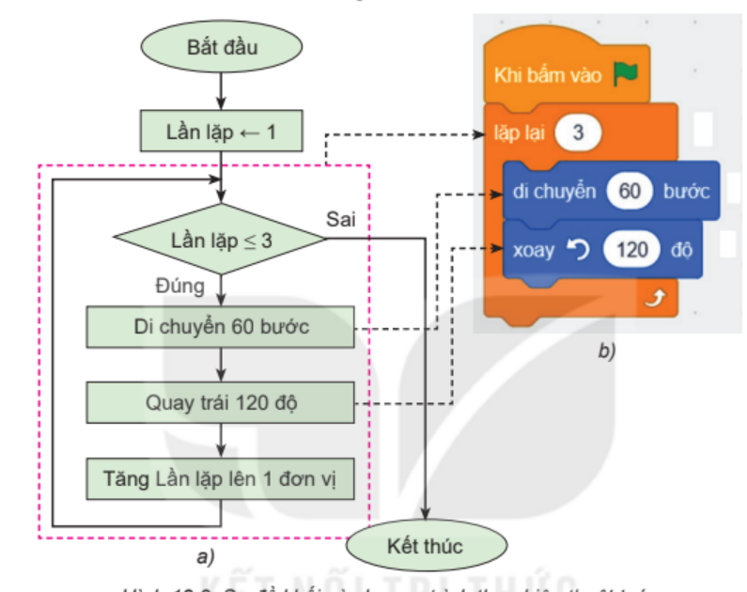  - GV giao câu hỏi của bạn An (SGK trang 74): bổ sung lệnh đợi 1 giây để nhân vật dừng lại 1 giây sau khi đi hết mỗi cạnh vào sơ đồ khối và nêu vị trí đặt lệnh trong chương trình Scratch. | Bước 1: Chuyển giao nhiệm vụ  - HS quan sát Hình 12.3, nhận nhiệm vụ.
Bước 2: Thực hiện nhiệm vụ  - GV gợi ý: các đường nét đứt nối sơ đồ khối với các khối lệnh tương ứng; lệnh đợi nằm trong phần được lặp. | Bước 2: Thực hiện nhiệm vụ  - HS thảo luận theo cặp, hoàn thành Phiếu học tập số 1.
Bước 3: Báo cáo, thảo luận  - GV mời 1 HS trình bày sự tương ứng, 1 HS trả lời câu hỏi bạn An; cả lớp đọc ghi nhớ. | Bước 3: Báo cáo, thảo luận  - HS trình bày; các bạn khác nhận xét.  Dự kiến: Bắt đầu – Khi bấm vào cờ xanh; Lần lặp ← 1, kiểm tra Lần lặp ≤ 3 và Tăng Lần lặp lên 1 – khối lặp lại (3) (Scratch tự đếm số lần lặp); Di chuyển 60 bước – di chuyển (60) bước; Quay trái 120° – xoay trái (120) độ.  Dự kiến: Câu hỏi bạn An: thêm khối thao tác "Đợi 1 giây" vào sơ đồ khối ngay sau khối "Di chuyển 60 bước", trước khối "Quay trái 120 độ"; trong Scratch kéo khối đợi (1) giây vào trong khối lặp lại (3), dưới khối di chuyển (60) bước (đặt dưới khối xoay trái vẫn được chấp nhận vì cùng nằm trong vòng lặp).
Bước 4: Kết luận, nhận định  - GV chốt ghi nhớ (SGK trang 74): Chương trình là dãy các lệnh điều khiển máy tính thực hiện một thuật toán. Mỗi bước của thuật toán được thực hiện bằng một lệnh tương ứng trong chương trình. | Bước 4: Kết luận, nhận định  - HS ghi ghi nhớ vào vở.
4. Luyện tập (14 phút)
a) Mục tiêu:
- Tạo được chương trình Scratch điều khiển nhân vật di chuyển theo tam giác đều như Hình 12.3 và bổ sung lệnh đợi 1 giây (Nhiệm vụ 1, SGK trang 74).
b) Nội dung: HS dùng Scratch 3.0 (giao diện tiếng Việt) lắp ghép chương trình theo Hình 12.3b, chạy thử bằng nút cờ xanh, thêm lệnh đợi 1 giây rồi chạy lại. Các thao tác khởi động Scratch, chọn nhân vật và kéo thả khối lệnh do GV hướng dẫn trực tiếp (GV tự soạn).
c) Sản phẩm: Chương trình Scratch chạy đúng: nhân vật đi theo tam giác đều và dừng 1 giây sau mỗi cạnh.
d) Tổ chức thực hiện:
Hoạt động của giáo viên | Hoạt động của học sinh
Bước 1: Chuyển giao nhiệm vụ  - GV nêu Nhiệm vụ 1 (SGK trang 74): tạo chương trình điều khiển nhân vật di chuyển theo tam giác đều như minh hoạ trong Hình 12.3; sau đó bổ sung lệnh đợi 1 giây theo câu hỏi của bạn An.  - GV hướng dẫn nhanh (GV tự soạn): mở Scratch, chọn ngôn ngữ tiếng Việt; chọn nhân vật; kéo các khối lệnh Khi bấm vào cờ xanh (nhóm Sự kiện), lặp lại (nhóm Điều khiển), di chuyển (nhóm Chuyển động), xoay trái (nhóm Chuyển động), đợi (nhóm Điều khiển); sửa các số thành 3, 60, 120, 1.  - GV thời gian: 9 phút thực hành, 5 phút báo cáo. | Bước 1: Chuyển giao nhiệm vụ  - HS nhận nhiệm vụ.
Bước 2: Thực hiện nhiệm vụ  - GV đi quanh phòng máy, hỗ trợ HS tìm khối lệnh, sửa tham số. | Bước 2: Thực hiện nhiệm vụ  - HS thực hành cá nhân hoặc theo cặp: lắp ghép chương trình, nháy cờ xanh chạy thử, thêm khối đợi 1 giây rồi chạy lại; hai bạn kiểm tra chéo.
Bước 3: Báo cáo, thảo luận  - GV chiếu bài của 1 HS; yêu cầu bấm cờ xanh cho cả lớp quan sát; hỏi: đối chiếu chương trình với Hình 12.3a, khối nào tương ứng với bước nào của thuật toán? | Bước 3: Báo cáo, thảo luận  - HS trình bày kết quả chạy chương trình.  Dự kiến: Chương trình gồm: Khi bấm vào cờ xanh; lặp lại (3) { di chuyển (60) bước; đợi (1) giây; xoay trái (120) độ }. Nhân vật đi hết ba cạnh rồi quay về hướng ban đầu.
Bước 4: Kết luận, nhận định  - GV nhận xét, khen HS làm đúng; chốt: kiểm tra chương trình bằng cách chạy thử và đối chiếu với thuật toán; nếu nhân vật đi sai thì xem lại số bước, góc quay, số lần lặp. | Bước 4: Kết luận, nhận định  - HS tự sửa chương trình (nếu cần).
5. Vận dụng (6 phút)
a) Mục tiêu:
- Vận dụng hiểu biết về thuật toán và chương trình để phát hiện và giải thích lỗi khi thay đổi số liệu trong chương trình đã làm.
- Nhận biết rủi ro khi lạm dụng AI để viết chương trình, biết tự kiểm tra kết quả (A1).
b) Nội dung: Ba câu hỏi bám sát Hình 12.3 (GV tự soạn): (1) Nếu nhập nhầm góc xoay là 60° (vẫn lặp 3 lần) thì nhân vật đi như thế nào? (2) Muốn mỗi cạnh dài 100 bước thì sửa số nào? (3) Một bạn nhờ AI viết chương trình cho nhân vật đi theo tam giác đều rồi chép ngay vào máy, không chạy thử; việc làm đó có ổn không?
c) Sản phẩm: Câu trả lời của HS cho ba câu hỏi.
d) Tổ chức thực hiện:
Hoạt động của giáo viên | Hoạt động của học sinh
Bước 1: Chuyển giao nhiệm vụ  - GV trình chiếu ba câu hỏi, giao HS thảo luận theo cặp 2 phút (có thể thử trực tiếp trên Scratch). | Bước 1: Chuyển giao nhiệm vụ  - HS đọc câu hỏi, thảo luận.
Bước 2: Thực hiện nhiệm vụ  - GV quan sát, gợi ý HS đối chiếu lại góc quay 120° ở Hoạt động 1. | Bước 2: Thực hiện nhiệm vụ  - HS thảo luận, thử lại trên máy nếu cần.
Bước 3: Báo cáo, thảo luận  - GV mời 3 HS lần lượt trả lời. | Bước 3: Báo cáo, thảo luận  - HS trả lời; các bạn khác nhận xét.  Dự kiến: Câu 1: nhân vật không quay về điểm xuất phát, đường đi không khép kín thành tam giác (chỉ đi được 3 đoạn liên tiếp, đổi hướng ít hơn cần thiết).  Dự kiến: Câu 2: sửa số 60 trong khối di chuyển thành 100.  Dự kiến: Câu 3: không ổn; AI có thể viết sai, và nếu chép ngay thì không rèn được tư duy; cần tự chạy thử, đối chiếu với thuật toán và chịu trách nhiệm về kết quả (A1).
Bước 4: Kết luận, dặn dò  - GV chốt: chương trình chạy đúng khi thuật toán và các số liệu (số bước, góc quay, số lần lặp) đều đúng; AI chỉ là công cụ hỗ trợ.  - GV dặn dò: ôn lại nội dung trang 73, 74 SGK, hoàn thiện chương trình tam giác đều đã làm. | Bước 4: Kết luận, dặn dò  - HS ghi nhận nhiệm vụ ôn tập.
PHỤ LỤC
Phiếu học tập số 1: Đối chiếu sơ đồ khối và chương trình Scratch (Hình 12.3, SGK trang 74)
Họ và tên: ...................................... Lớp: 8...... Nhóm: ......
Thành phần trong sơ đồ khối (Hình 12.3a) | Khối lệnh trong Scratch (Hình 12.3b) | Ý nghĩa
Khối Bắt đầu | Khi bấm vào cờ xanh | Bắt đầu chạy chương trình
Lần lặp ← 1; kiểm tra Lần lặp ≤ 3; Tăng Lần lặp lên 1 (hình thoi là khối điều kiện của vòng lặp) | lặp lại (3) | Lặp lại các lệnh bên trong đúng 3 lần
Di chuyển 60 bước | di chuyển (60) bước | Nhân vật tiến lên 60 bước
Quay trái 120 độ | xoay trái (120) độ | Nhân vật đổi hướng sang cạnh tiếp theo
Khối bổ sung: Đợi 1 giây (câu hỏi của bạn An) | đợi (1) giây | Nhân vật dừng 1 giây

Bảng kiểm đánh giá (thang 3 mức)
Tiêu chí | Chưa đạt | Đạt | Tốt
1. Xác định góc quay và mô tả thuật toán | Chưa xác định được góc quay. | Tính được góc quay 120° và liệt kê các bước. | Giải thích được cách tính góc quay và mô tả thuật toán bằng cấu trúc lặp.
2. Hiểu từ thuật toán đến chương trình (NLS 3.4) | Chưa chỉ ra được các khối lệnh tương ứng. | Chỉ ra được một số cặp khối tương ứng; phát biểu được chương trình là gì. | Chỉ ra đúng sự tương ứng giữa sơ đồ khối và khối lệnh Scratch.
3. Thực hành Scratch (Nhiệm vụ 1) | Chưa ghép được chương trình. | Ghép được chương trình tam giác đều. | Chương trình chạy đúng và thêm đúng lệnh đợi 1 giây.
4. Kiểm tra, phát hiện lỗi (Vận dụng) | Chưa giải thích được khi đổi số liệu. | Nêu được kết quả khi sửa góc quay hoặc số bước. | Giải thích đúng và nêu được cách tự kiểm tra chương trình.

KẾ HOẠCH BÀI DẠY
MÔN: TIN HỌC 8 – BỘ SÁCH KẾT NỐI TRI THỨC VỚI CUỘC SỐNG
CHỦ ĐỀ 5: GIẢI QUYẾT VẤN ĐỀ VỚI SỰ TRỢ GIÚP CỦA MÁY TÍNH
BÀI 13: BIỂU DIỄN DỮ LIỆU
Thời gian thực hiện: 1 tiết (45 phút) – SGK trang 76, 77, 78
I. MỤC TIÊU
1) Kiến thức
- Nêu được khái niệm kiểu dữ liệu; nhận biết được ba kiểu dữ liệu phổ biến trong Scratch: kiểu số, kiểu xâu kí tự, kiểu lôgic, cùng các phép toán cơ bản của từng kiểu (Bảng 13.1, 13.2 – SGK trang 77).
- Nêu được khái niệm hằng (giá trị không đổi trong quá trình thực hiện chương trình), biến (lưu giá trị có thể thay đổi, nhận biết qua tên), biểu thức (sự kết hợp của biến, hằng, dấu ngoặc, phép toán và các hàm để trả lại giá trị thuộc một kiểu dữ liệu nhất định) – SGK trang 78.
- Chỉ ra được hằng, biến, biểu thức và kiểu dữ liệu tương ứng trong các ví dụ cho trước (ví dụ biểu thức tính chu vi hình tròn 2 * 3.14 * r ở trang 78).
2) Năng lực
a) Năng lực chung
- Tự chủ và tự học: chủ động đọc SGK, tự hệ thống hoá các khái niệm kiểu dữ liệu, hằng, biến, biểu thức.
- Giao tiếp và hợp tác: trao đổi theo cặp đôi, trình bày và nhận xét ý kiến của bạn.
- Giải quyết vấn đề và sáng tạo: biết dùng biến để lưu giá trị thay đổi, giúp tổng quát hoá một bài toán (số cạnh n của đa giác đều – Hoạt động 2, trang 78).
b) Năng lực Tin học
- NLc (Giải quyết vấn đề với sự trợ giúp của công nghệ thông tin và truyền thông): phân biệt kiểu dữ liệu, hằng, biến, biểu thức để biểu diễn dữ liệu khi xây dựng chương trình giải quyết một bài toán.
c) Năng lực số (NLS)
- 3.4.TC2 – Sáng tạo nội dung số – Lập trình (mức L8–L9, CV3456): xác định được dữ liệu, kiểu dữ liệu, biến, hằng, biểu thức cần dùng để viết các câu lệnh cho máy tính giải quyết một nhiệm vụ cụ thể [GV đối chiếu lại CV3456].
d) Năng lực Trí tuệ nhân tạo (AI)
- B1 – Các khía cạnh đạo đức của AI (Rủi ro với AI): nêu được rằng AI có thể đưa ra kết luận sai, nên cần tự kiểm tra lại bằng kiến thức của mình (câu hỏi nhỏ ở hoạt động Vận dụng, GV tự soạn).
3) Phẩm chất
- Chăm chỉ: tích cực tham gia thảo luận, hoàn thành các nhiệm vụ học tập.
- Trách nhiệm: cẩn thận, chính xác khi xác định kiểu dữ liệu và viết biểu thức.
- Trung thực: tự kiểm tra, đối chiếu kết quả; không chép đáp án của bạn hay của AI khi chưa hiểu.
II. THIẾT BỊ DẠY HỌC VÀ HỌC LIỆU
1. Giáo viên
- Kế hoạch bài dạy, bài giảng điện tử; máy chiếu hoặc tivi.
- Phòng máy có phần mềm bảng tính (Excel) và phần mềm Scratch để minh hoạ các khối lệnh trong Bảng 13.2.
- Hình ảnh trong SGK trang 76, 77, 78 (Hình 13.1, 13.2, 13.3, Bảng 13.1, Bảng 13.2); Phiếu học tập số 1 (Phụ lục 1).
2. Học sinh
- SGK Tin học 8 (Kết nối tri thức với cuộc sống), trang 76, 77, 78; vở ghi, bút.
III. TIẾN TRÌNH DẠY HỌC
1. Khởi động (5 phút)
a) Mục tiêu: Huy động kiến thức về các kiểu dữ liệu trong phần mềm bảng tính (Tin học 7) và tạo nhu cầu tìm hiểu cách biểu diễn dữ liệu trong ngôn ngữ lập trình.
b) Nội dung: HS đọc và trả lời câu hỏi mở đầu bài (SGK trang 76): "Trong chương trình Tin học lớp 7, em đã được học về các kiểu dữ liệu trong phần mềm bảng tính. Em hãy cho biết đó là những kiểu dữ liệu nào?".
c) Sản phẩm: Dự kiến: các kiểu dữ liệu trong bảng tính gồm kiểu số, kiểu văn bản (kí tự), kiểu ngày tháng; công thức so sánh (ví dụ =3<5) cho kết quả đúng/sai (TRUE/FALSE).
d) Tổ chức thực hiện:
Hoạt động của giáo viên | Hoạt động của học sinh
Bước 1: Chuyển giao nhiệm vụ  - GV chiếu câu hỏi mở đầu trang 76 SGK.  - GV gợi mở: (1) Nhập số 15 hay 3.14 vào ô tính, dữ liệu mặc định căn lề bên nào? Nhập chữ "Tin học" thì căn lề bên nào? (2) Nhập công thức =3<5 vào ô tính thì kết quả là gì? (3) Trong ngôn ngữ lập trình, máy tính có cần phân biệt các kiểu dữ liệu không? | Bước 1: Chuyển giao nhiệm vụ  - HS đọc câu hỏi, tiếp nhận nhiệm vụ.
Bước 2: Thực hiện nhiệm vụ  - GV quan sát, nhắc HS nhớ lại kiến thức bảng tính ở lớp 7. | Bước 2: Thực hiện nhiệm vụ  - HS suy nghĩ cá nhân 1 phút, trao đổi nhanh với bạn cùng bàn.
Bước 3: Báo cáo, thảo luận  - GV mời 2 HS phát biểu; ghi từ khoá lên bảng: số, văn bản, lôgic, phép toán. | Bước 3: Báo cáo, thảo luận  - HS trả lời câu hỏi; bạn khác bổ sung.  Dự kiến: số (căn lề phải), văn bản (căn lề trái), ngày tháng; =3<5 cho kết quả TRUE.
Bước 4: Kết luận, nhận định  - GV nhận xét, dẫn dắt: trong lập trình, dữ liệu cũng được phân loại thành các kiểu để máy tính biết cách lưu trữ và xử lí; ngoài ra còn có hằng, biến, biểu thức. Giới thiệu Bài 13: Biểu diễn dữ liệu. | Bước 4: Kết luận, nhận định  - HS lắng nghe, ghi tên bài vào vở.

2. Hoạt động 1: Kiểu dữ liệu và kiểu dữ liệu trong Scratch (12 phút – SGK trang 76, 77)
a) Mục tiêu: HS nêu được khái niệm kiểu dữ liệu; nhận biết ba kiểu dữ liệu trong Scratch (kiểu số, kiểu xâu kí tự, kiểu lôgic) và các phép toán cơ bản của từng kiểu.
b) Nội dung: HS làm Hoạt động 1 (trang 76): ghép dữ liệu với kiểu dữ liệu (Hình 13.1), nhập dữ liệu và công thức vào bảng tính theo Hình 13.2 rồi dự đoán kết quả ở Hình 13.3; đọc Bảng 13.1, Bảng 13.2 và hộp ghi nhớ (trang 77).
c) Sản phẩm: Kết quả Hoạt động 1; bảng ghi nhớ ba kiểu dữ liệu và phép toán cơ bản trong Scratch (Phiếu học tập số 1 – Phụ lục 1).
d) Tổ chức thực hiện:
Hoạt động của giáo viên | Hoạt động của học sinh
Bước 1: Chuyển giao nhiệm vụ  - GV chia lớp thành các cặp đôi, yêu cầu làm Hoạt động 1 (trang 76) trong 4 phút:  Nhiệm vụ 1: ghép mỗi dòng ở cột Dữ liệu với một dòng phù hợp ở cột Kiểu dữ liệu trong Hình 13.1.  Nhiệm vụ 2: nhập dữ liệu và công thức theo Hình 13.2 vào phần mềm bảng tính (hoặc quan sát Hình 13.2), cho biết kết quả hiển thị ở các ô tính C1, C2, C3 (Hình 13.3) và giải thích.  - GV yêu cầu đọc Bảng 13.1, Bảng 13.2 (trang 77): Scratch có mấy kiểu dữ liệu? Mỗi kiểu có những phép toán cơ bản nào? Hoàn thành Phiếu học tập số 1. | Bước 1: Chuyển giao nhiệm vụ  - HS nhận nhiệm vụ, làm việc theo cặp.
Bước 2: Thực hiện nhiệm vụ  - GV quan sát, hướng dẫn các cặp phân biệt phép cộng (+) với phép ghép kí tự (&, join). | Bước 2: Thực hiện nhiệm vụ  - HS ghép Hình 13.1; nhập công thức ở Hình 13.2 vào bảng tính hoặc phân tích bằng suy luận; đọc Bảng 13.1, 13.2 và điền Phiếu học tập số 1.  Dự kiến: "Tin học" – kiểu văn bản; 3.141592 – kiểu số. C1 (=A1+B1) = 8, phép cộng hai số 3 và 5; C2 (=A1&B1) = 35, phép ghép kí tự "3" và "5"; C3 (=A1<B1) = TRUE, so sánh 3 < 5 cho kết quả đúng.
Bước 3: Báo cáo, thảo luận  - GV mời 2 nhóm báo cáo Hoạt động 1 và nội dung Bảng 13.1, 13.2; đặt câu hỏi: "Vì sao không thể lấy chữ “Tin học” trừ đi số 5?". | Bước 3: Báo cáo, thảo luận  - HS báo cáo; các nhóm khác nhận xét, đối chiếu.  Dự kiến: phép trừ chỉ áp dụng cho dữ liệu kiểu số; mỗi kiểu dữ liệu được trang bị một số phép toán phù hợp.
Bước 4: Kết luận, nhận định  - GV chốt kiến thức theo SGK trang 76–77:  Kiểu dữ liệu là một tập hợp các giá trị mà một biến thuộc kiểu đó có thể nhận; mỗi kiểu dữ liệu được trang bị một số phép toán.  Kiểu số: số nguyên và số thập phân (ví dụ 15, 3.141592); phép toán cộng, trừ, nhân, chia, chia lấy dư, làm tròn số (ví dụ 13 chia lấy dư 4 trả lại 1).  Kiểu xâu kí tự: kí tự hoặc xâu kí tự (ví dụ @, Computer); phép toán kết hợp (join), ví dụ kết hợp "táo" và "chuối" trả lại xâu "táo chuối".  Kiểu lôgic: hai giá trị true (đúng) và false (sai); phép so sánh (bằng =, nhỏ hơn <, lớn hơn >) và các phép toán lôgic và (and), hoặc (or), không phải (not); ví dụ so sánh 70 > 50 trả lại true.  (Mở rộng, quan sát trên hình Bảng 13.2) Khối trả lại giá trị số hoặc xâu kí tự có đầu tròn; khối trả lại giá trị lôgic có đầu nhọn. | Bước 4: Kết luận, nhận định  - HS ghi nhớ nội dung hộp ghi nhớ trang 77, hoàn thiện Phiếu học tập số 1.

3. Hoạt động 2: Hằng, biến, biểu thức (10 phút – SGK trang 78)
a) Mục tiêu: HS nêu được khái niệm và phân biệt hằng, biến, biểu thức; hiểu vì sao cần dùng biến để tổng quát hoá bài toán.
b) Nội dung: HS đọc Hoạt động 2 (trang 78): "Trong Bài 12, em đã tạo ra chương trình để chú Bọ rùa di chuyển theo đường đi là một tam giác đều. Làm thế nào để tổng quát bài toán với đường đi của nhân vật là một hình đa giác đều có số cạnh bất kì được nhập vào từ bàn phím?"; đọc mục 2 và hộp ghi nhớ; phân tích biểu thức tính chu vi hình tròn 2 * 3.14 * r.
c) Sản phẩm: Định nghĩa và phân biệt hằng, biến, biểu thức kèm ví dụ; phân tích được biểu thức 2 * 3.14 * r.
d) Tổ chức thực hiện:
Hoạt động của giáo viên | Hoạt động của học sinh
Bước 1: Chuyển giao nhiệm vụ  - GV chiếu Hoạt động 2 (trang 78).  - GV đặt câu hỏi: (1) Số cạnh của hình do người dùng nhập từ bàn phím (lúc là 3, lúc là 6,...) thì giá trị này có cố định không? Trong lập trình, đại lượng như vậy gọi là gì? (2) Những giá trị không đổi như 3.14, "Xin chào!", true được gọi là gì? (3) Biểu thức là gì? | Bước 1: Chuyển giao nhiệm vụ  - HS đọc Hoạt động 2 và mục 2 trang 78.
Bước 2: Thực hiện nhiệm vụ  - GV quan sát, gợi ý HS liên hệ với biến x, y ở môn Toán. | Bước 2: Thực hiện nhiệm vụ  - HS thảo luận cặp đôi, trả lời Hoạt động 2 và ba câu hỏi gợi mở.  Dự kiến: muốn tổng quát hoá ta dùng một biến (đặt tên là n) để lưu số cạnh nhập từ bàn phím; n là biến kiểu số, có thể nhận giá trị 3, 4, 6,...
Bước 3: Báo cáo, thảo luận  - GV mời 2 HS phát biểu định nghĩa biến, hằng, biểu thức và phân tích biểu thức 2 * 3.14 * r. | Bước 3: Báo cáo, thảo luận  - HS báo cáo; cả lớp nhận xét, bổ sung.  Dự kiến: trong biểu thức 2 * 3.14 * r: hằng là 2 và 3.14 (hằng kiểu số); biến là r (bán kính); phép toán là phép nhân; biểu thức cho kết quả kiểu số (chu vi hình tròn).
Bước 4: Kết luận, nhận định  - GV chốt theo SGK trang 78:  Biến dùng để lưu trữ giá trị có thể thay đổi trong quá trình thực hiện chương trình; được nhận biết qua tên và thuộc một kiểu dữ liệu nhất định (ví dụ biến n chứa số cạnh, chẳng hạn số 6).  Hằng là giá trị không đổi trong quá trình thực hiện chương trình; mỗi hằng thuộc một kiểu dữ liệu nhất định: 3.14 là hằng kiểu số, "Xin chào!" là hằng kiểu xâu kí tự, true là hằng kiểu lôgic.  Biểu thức là sự kết hợp của biến, hằng, dấu ngoặc, phép toán và các hàm để trả lại giá trị thuộc một kiểu dữ liệu nhất định. | Bước 4: Kết luận, nhận định  - HS ghi nhớ nội dung hộp ghi nhớ trang 78 vào vở.

4. Luyện tập (12 phút – SGK trang 77, 78)
a) Mục tiêu: Củng cố kiến thức về kiểu dữ liệu của phép toán (câu hỏi trang 77); rèn kĩ năng chỉ ra hằng, biến, biểu thức và kiểu dữ liệu tương ứng (câu hỏi cuối trang 78).
b) Nội dung: Nhiệm vụ 1: ghép mỗi phép toán với một kiểu dữ liệu kết quả cho phù hợp (câu hỏi trang 77). Nhiệm vụ 2: câu hỏi trang 78 "Em hãy chỉ ra hằng, biến, biểu thức và kiểu dữ liệu tương ứng được sử dụng", vận dụng vào các ví dụ nêu trong trang 76–78 (GV tự soạn).
c) Sản phẩm: Đáp án Nhiệm vụ 1; bảng phân loại hằng, biến, biểu thức, kiểu dữ liệu của Nhiệm vụ 2.
d) Tổ chức thực hiện:
Hoạt động của giáo viên | Hoạt động của học sinh
Bước 1: Chuyển giao nhiệm vụ  - GV giao Nhiệm vụ 1 (trang 77): ghép mỗi phép toán sau với kiểu dữ liệu kết quả (Số, Xâu kí tự, Lôgic): (a) kết hợp [Diện tích hình tròn là: ] [ ... ]; (b) [ ... chia lấy dư 2] = 0; (c) làm tròn [3.141592].  - GV giao Nhiệm vụ 2 (GV tự soạn, bám trang 78): với mỗi biểu thức sau, chỉ ra hằng, biến, phép toán và kiểu dữ liệu của kết quả: (1) 2 * 3.14 * r; (2) kết hợp [Xin chào!] [tên]; (3) n chia lấy dư 2 = 0 (n là số nguyên); (4) (a + b) * 2. | Bước 1: Chuyển giao nhiệm vụ  - HS nhận nhiệm vụ; làm Nhiệm vụ 1 độc lập (3 phút), Nhiệm vụ 2 theo cặp (5 phút).
Bước 2: Thực hiện nhiệm vụ  - GV quan sát, nhắc HS căn cứ vào kiểu của kết quả mà phép toán trả lại. | Bước 2: Thực hiện nhiệm vụ  - HS xác định kiểu dữ liệu và các thành phần của từng biểu thức; ghi kết quả vào vở.
Bước 3: Báo cáo, thảo luận  - GV mời HS trình bày; cho cả lớp nhận xét. | Bước 3: Báo cáo, thảo luận  - HS báo cáo kết quả.  Dự kiến: Nhiệm vụ 1: (a) Xâu kí tự; (b) Lôgic; (c) Số.  Dự kiến: Nhiệm vụ 2: (1) hằng 2 và 3.14, biến r, phép nhân, kết quả kiểu số; (2) hằng xâu "Xin chào!", biến tên, phép kết hợp, kết quả kiểu xâu kí tự; (3) biến n, hằng 2 và 0, phép chia lấy dư và phép so sánh =, kết quả kiểu lôgic; (4) biến a, b, hằng 2, phép cộng và phép nhân, kết quả kiểu số.
Bước 4: Kết luận, nhận định  - GV nhận xét, chốt đáp án; nhấn mạnh: kiểu của biểu thức do phép toán cuối cùng quyết định; dữ liệu cố định dùng hằng, dữ liệu thay đổi dùng biến. | Bước 4: Kết luận, nhận định  - HS đối chiếu, sửa bài trong vở.

5. Vận dụng (6 phút – SGK trang 76–78)
a) Mục tiêu: Vận dụng khái niệm biến, hằng, biểu thức để mô hình hoá một bài toán đơn giản (GV tự soạn, không cần cấu trúc rẽ nhánh); biết kiểm tra lại câu trả lời của AI.
b) Nội dung: Bài toán 1 (GV tự soạn): chu vi và diện tích mảnh vườn hình chữ nhật có chiều dài a, chiều rộng b. Bài toán 2 (GV tự soạn): hỏi một công cụ AI "Biểu thức 13 chia lấy dư 4 trả lại kiểu dữ liệu gì, giá trị bao nhiêu?" rồi tự kiểm tra bằng Bảng 13.2.
c) Sản phẩm: Danh sách biến, hằng, biểu thức, kiểu dữ liệu của Bài toán 1; nhận xét về việc kiểm tra kết quả của AI.
d) Tổ chức thực hiện:
Hoạt động của giáo viên | Hoạt động của học sinh
Bước 1: Chuyển giao nhiệm vụ  - GV nêu Bài toán 1 (GV tự soạn): "Một mảnh vườn hình chữ nhật có chiều dài a, chiều rộng b. Em hãy chỉ ra biến, hằng cần dùng và viết biểu thức tính chu vi, diện tích; cho biết kiểu dữ liệu của kết quả".  - GV nêu Bài toán 2 (GV tự soạn, liên hệ AI): "Nếu một công cụ AI trả lời sai kiểu dữ liệu hay giá trị của một phép toán, em làm thế nào để phát hiện?". | Bước 1: Chuyển giao nhiệm vụ  - HS suy nghĩ cá nhân 1 phút, trao đổi cặp đôi 2 phút.
Bước 2: Thực hiện nhiệm vụ  - GV quan sát, gợi ý HS xác định đại lượng thay đổi (biến) và giá trị cố định (hằng). | Bước 2: Thực hiện nhiệm vụ  - HS viết biểu thức, xác định kiểu dữ liệu; đối chiếu ví dụ 13 chia lấy dư 4 với Bảng 13.2.
Bước 3: Báo cáo, thảo luận  - GV mời 2 HS trả lời; cả lớp nhận xét. | Bước 3: Báo cáo, thảo luận  - HS báo cáo kết quả.  Dự kiến: Bài toán 1: biến a, b; hằng 2; chu vi (a + b) * 2; diện tích a * b; kết quả kiểu số.  Dự kiến: Bài toán 2: AI có thể trả lời sai (B1), nên đối chiếu với SGK, thử trực tiếp trên Scratch; 13 chia lấy dư 4 trả lại 1 (kiểu số) theo Bảng 13.2.
Bước 4: Kết luận, dặn dò  - GV chốt: muốn biểu diễn dữ liệu trong chương trình cần xác định kiểu dữ liệu, dữ liệu nào không đổi (hằng), dữ liệu nào thay đổi (biến), rồi viết biểu thức; kết quả do AI đưa ra luôn cần được kiểm tra lại.  - GV dặn dò: ôn lại nội dung trang 76–78 SGK; hoàn thiện Phiếu học tập số 1 vào vở. | Bước 4: Kết luận, dặn dò  - HS lắng nghe, ghi nhận nhiệm vụ ôn tập.

IV. PHỤ LỤC
Phụ lục 1: Phiếu học tập số 1 – Kiểu dữ liệu và phép toán cơ bản trong Scratch (SGK trang 76, 77)
Họ và tên: ............................................ Lớp: 8........... Nhóm: ..........
Nhiệm vụ: đọc SGK trang 76, 77 và hoàn thành bảng sau.
Kiểu dữ liệu | Tập hợp giá trị | Các phép toán | Ví dụ trong Scratch
Kiểu số | Số nguyên và số thập phân (ví dụ 15, 3.141592). | Cộng, trừ, nhân, chia, chia lấy dư, làm tròn số. | 13 chia lấy dư 4 trả lại 1.
Kiểu xâu kí tự | Kí tự hoặc xâu kí tự (ví dụ @, Computer). | Kết hợp (join) để tạo ra xâu mới. | Kết hợp "táo" và "chuối" trả lại "táo chuối".
Kiểu lôgic | Hai giá trị true (đúng) và false (sai). | So sánh (=, <, >); lôgic: và (and), hoặc (or), không phải (not). | So sánh 70 > 50 trả lại true.

Phụ lục 2: Bảng kiểm đánh giá năng lực biểu diễn dữ liệu
Tiêu chí | Chưa đạt (dưới 5) | Đạt (5–7 điểm) | Tốt (8–10 điểm)
1. Phân biệt kiểu dữ liệu và phép toán (NLc) | Chưa phân biệt được 3 kiểu dữ liệu; nhầm phép cộng số với phép ghép xâu. | Nêu được 3 kiểu dữ liệu trong Scratch và một số phép toán cơ bản. | Phân biệt rõ 3 kiểu dữ liệu; giải thích được sự khác nhau giữa phép cộng số và phép kết hợp xâu.
2. Phân biệt hằng, biến (NLc, 3.4.TC2) | Chưa nêu được khái niệm hằng, biến. | Phát biểu đúng khái niệm hằng, biến theo SGK; lấy được ví dụ. | Giải thích được vì sao dùng biến n để tổng quát hoá bài toán đa giác đều.
3. Phân tích biểu thức (NLc, 3.4.TC2) | Chưa chỉ ra được thành phần của biểu thức. | Chỉ ra được hằng, biến, phép toán trong biểu thức 2 * 3.14 * r. | Phân tích đúng các biểu thức tự soạn và xác định đúng kiểu dữ liệu kết quả.
4. Kiểm tra kết quả của AI (B1) | Chưa biết cần kiểm tra lại kết quả AI đưa ra. | Biết đối chiếu kết quả AI với SGK. | Chủ động kiểm tra bằng Scratch/SGK và giải thích được lí do AI có thể sai.

KẾ HOẠCH BÀI DẠY
MÔN: TIN HỌC 8 – BỘ SÁCH KẾT NỐI TRI THỨC VỚI CUỘC SỐNG
CHỦ ĐỀ 5: GIẢI QUYẾT VẤN ĐỀ VỚI SỰ TRỢ GIÚP CỦA MÁY TÍNH
BÀI 15: GỠ LỖI
Thời gian thực hiện: 1 tiết (45 phút) – SGK trang 87, 88, 89, 90
I. MỤC TIÊU
1) Kiến thức
- Nêu được hai loại lỗi: lỗi cú pháp (lệnh viết sai quy tắc của ngôn ngữ lập trình, làm chương trình không hoạt động) và lỗi lôgic hay lỗi ngữ nghĩa (câu lệnh viết đúng quy tắc nhưng thực hiện sai kịch bản) – SGK trang 87.
- Nêu được: gỡ lỗi là phát hiện và loại bỏ lỗi; gỡ lỗi là một phần quan trọng của lập trình.
- Nêu được hai cách thường dùng để phát hiện lỗi lôgic: (1) dựa vào phân tích lôgic, tập trung vào những khối lệnh liên quan đến lỗi; (2) chạy chương trình từng bước, theo dõi sự thay đổi của biến và so sánh với giá trị tính thủ công (Hình 15.2) – SGK trang 88.
- Chạy thử, tìm lỗi và sửa được lỗi trong chương trình xác định số chẵn/lẻ (Hình 15.3) và trò chơi Đoán số (Hình 15.4, 15.5) – SGK trang 89, 90.
2) Năng lực
a) Năng lực chung
- Tự chủ và tự học: chủ động đọc SGK, tự chạy thử và kiểm tra chương trình.
- Giao tiếp và hợp tác: trao đổi theo cặp đôi, thống nhất cách tìm và sửa lỗi.
- Giải quyết vấn đề và sáng tạo: tìm nguyên nhân của lỗi, đề xuất và so sánh các cách sửa lỗi khác nhau.
b) Năng lực Tin học
- NLc (Giải quyết vấn đề với sự trợ giúp của công nghệ thông tin và truyền thông): chạy thử, phát hiện lỗi và sửa lỗi để chương trình thực hiện đúng kịch bản.
c) Năng lực số (NLS)
- 3.4.TC2 – Sáng tạo nội dung số – Lập trình (mức L8–L9, CV3456): chạy thử, kiểm tra và hiệu chỉnh các câu lệnh để chương trình giải quyết đúng một nhiệm vụ cụ thể.
- 5.1.TC2 – Giải quyết các vấn đề kĩ thuật (mức L8–L9, CV3456): phân biệt được vấn đề kĩ thuật (lỗi) khi vận hành chương trình và chọn được giải pháp khắc phục [GV đối chiếu lại CV3456].
d) Năng lực Trí tuệ nhân tạo (AI)
- A1 – Tính chủ động của con người (Rủi ro khi lạm dụng AI) và B1 – Các khía cạnh đạo đức của AI (Rủi ro với AI): biết rằng AI có thể đưa ra kết luận sai khi được nhờ tìm lỗi, nên phải tự chạy thử và kiểm chứng; không lạm dụng AI thay cho việc tự suy nghĩ (câu hỏi nhỏ ở hoạt động Vận dụng, GV tự soạn).
3) Phẩm chất
- Chăm chỉ, kiên trì: kiên nhẫn chạy thử và dò từng câu lệnh để tìm lỗi.
- Trung thực: chạy thử và ghi nhận kết quả đúng như thực tế.
- Trách nhiệm: hoàn thiện sản phẩm chính xác trước khi chia sẻ cho người khác.
II. THIẾT BỊ DẠY HỌC VÀ HỌC LIỆU
1. Giáo viên
- Kế hoạch bài dạy, bài giảng điện tử; máy chiếu hoặc tivi.
- Phòng máy có phần mềm Scratch; các tệp chương trình Đoán số cần gỡ lỗi chuẩn bị theo Hình 15.1 và Hình 15.4 (GV tự dựng theo hình SGK).
- Hình SGK: Hình 15.1 (in ở trang 86, chỉ chiếu hình để phục vụ Hoạt động 3 trang 87), Hình 15.2, 15.3, 15.4, 15.5 (trang 88–90); Phiếu học tập số 1 (Phụ lục 1).
2. Học sinh
- SGK Tin học 8, trang 87, 88, 89, 90; vở ghi; máy tính thực hành.
III. TIẾN TRÌNH DẠY HỌC
1. Khởi động (5 phút)
a) Mục tiêu: Tạo nhu cầu tìm hiểu vì sao chương trình đã viết xong vẫn cần được chạy thử và gỡ lỗi.
b) Nội dung: HS xem tình huống ở Hoạt động 3 (trang 87): "Xét tình huống máy tính hiển thị số lần đoán không đúng với số lần đoán thực tế của người chơi" trên chương trình Đoán số (Hình 15.1) và trả lời: kết quả này có đúng với kịch bản không, em cần làm gì? (Hình 15.1 in ở trang 86, GV chỉ chiếu hình; tình huống chạy thử do GV tự soạn minh hoạ).
c) Sản phẩm: Dự kiến: chương trình vẫn chạy nhưng kết quả hiển thị sai so với kịch bản; cần chạy thử để phát hiện lỗi và sửa lại cho đúng.
d) Tổ chức thực hiện:
Hoạt động của giáo viên | Hoạt động của học sinh
Bước 1: Chuyển giao nhiệm vụ  - GV chiếu Hình 15.1 và chạy thử (hoặc mô tả): người chơi đoán đúng sau 4 lần đoán nhưng máy tính thông báo "Số lần đoán: 3" (GV tự soạn minh hoạ).  - GV hỏi: (1) Chương trình có hoạt động không? (2) Kết quả hiển thị có đúng với thực tế không? (3) Em cần làm gì để chương trình đúng? | Bước 1: Chuyển giao nhiệm vụ  - HS quan sát tình huống, đọc câu hỏi.
Bước 2: Thực hiện nhiệm vụ  - GV quan sát, gợi ý HS so sánh kết quả hiển thị với số lần đoán thực tế. | Bước 2: Thực hiện nhiệm vụ  - HS suy nghĩ cá nhân 1 phút, trao đổi nhanh với bạn cùng bàn.
Bước 3: Báo cáo, thảo luận  - GV mời 2 HS phát biểu; ghi từ khoá: chạy thử, tìm lỗi, sửa lỗi. | Bước 3: Báo cáo, thảo luận  - HS trả lời; bạn khác nhận xét.  Dự kiến: chương trình vẫn chạy nhưng báo thiếu 1 lần so với thực tế; cần chạy thử, tìm chỗ sai và sửa lại.
Bước 4: Kết luận, nhận định  - GV nhận xét; giới thiệu bài: để biết có những loại lỗi nào, cách phát hiện và sửa lỗi ra sao, chúng ta học Bài 15: Gỡ lỗi. | Bước 4: Kết luận, nhận định  - HS lắng nghe, ghi tên bài vào vở.

2. Hoạt động 1: Phân loại lỗi (7 phút – SGK trang 87)
a) Mục tiêu: HS phân biệt được lỗi cú pháp và lỗi lôgic; nêu được vai trò của việc gỡ lỗi.
b) Nội dung: HS đọc mục b) Phân loại lỗi và hộp ghi nhớ (trang 87); làm câu hỏi "Chọn phát biểu đúng nhất về hoạt động gỡ lỗi" (trang 87).
c) Sản phẩm: Bảng phân biệt lỗi cú pháp và lỗi lôgic (Phiếu học tập số 1); đáp án câu hỏi trang 87: D.
d) Tổ chức thực hiện:
Hoạt động của giáo viên | Hoạt động của học sinh
Bước 1: Chuyển giao nhiệm vụ  - GV yêu cầu HS đọc mục b) Phân loại lỗi (trang 87) trong 2 phút và thảo luận cặp đôi: (1) Có mấy loại lỗi? Nêu khái niệm từng loại. (2) Loại lỗi nào làm chương trình không hoạt động, loại nào chương trình vẫn chạy nhưng thực hiện sai kịch bản? (3) Vì sao trong ngôn ngữ lập trình trực quan như Scratch, lỗi cú pháp ít xảy ra hơn?  - GV yêu cầu làm câu hỏi trắc nghiệm trang 87 và điền Phiếu học tập số 1. | Bước 1: Chuyển giao nhiệm vụ  - HS đọc SGK trang 87, thảo luận cặp đôi.
Bước 2: Thực hiện nhiệm vụ  - GV quan sát, hỗ trợ các cặp. | Bước 2: Thực hiện nhiệm vụ  - HS phân biệt hai loại lỗi, chọn đáp án câu hỏi trắc nghiệm.
Bước 3: Báo cáo, thảo luận  - GV mời 1 cặp phát biểu phân biệt hai loại lỗi; mời 1 HS nêu đáp án trắc nghiệm. | Bước 3: Báo cáo, thảo luận  - HS báo cáo; các bạn khác nhận xét.  Dự kiến: lỗi cú pháp: lệnh sai quy tắc ngôn ngữ, chương trình không hoạt động; lỗi lôgic: lệnh đúng quy tắc nhưng thực hiện sai kịch bản. Ngôn ngữ lập trình trực quan hạn chế các tình huống lỗi cú pháp. Đáp án D.
Bước 4: Kết luận, nhận định  - GV chốt theo SGK trang 87:  Cần chạy chương trình để phát hiện và loại bỏ lỗi; có hai loại lỗi: lỗi cú pháp và lỗi lôgic.  Lỗi cú pháp là lỗi viết câu lệnh sai quy tắc, làm cho chương trình không hoạt động. Lỗi cú pháp dễ được phát hiện và sửa chữa.  Lỗi lôgic là lỗi câu lệnh tuy viết đúng quy tắc nhưng thực hiện sai kịch bản; việc xác định lệnh nào gây ra lỗi không phải lúc nào cũng đơn giản.  Đáp án D: Gỡ lỗi là phát hiện và loại bỏ lỗi. Gỡ lỗi là một phần quan trọng của lập trình. | Bước 4: Kết luận, nhận định  - HS ghi nhớ nội dung hộp ghi nhớ trang 87.

3. Hoạt động 2: Phát hiện lỗi lôgic và sửa lỗi (13 phút – SGK trang 87, 88)
a) Mục tiêu: HS phân tích được nguyên nhân số lần đoán bị hiển thị sai trong Hình 15.1 (Hoạt động 3); nêu được hai cách phát hiện lỗi lôgic và cách sửa lỗi.
b) Nội dung: HS làm Hoạt động 3 "Gỡ lỗi" (trang 87) với chương trình Hình 15.1; đọc mục a) Phát hiện lỗi lôgic (Hình 15.2) và mục b) Sửa lỗi (trang 88).
c) Sản phẩm: Câu trả lời ba câu hỏi của Hoạt động 3; hai cách phát hiện lỗi lôgic; cách sửa lỗi bằng cách bổ sung lệnh (4a) "thay đổi số lần đoán một lượng 1".
d) Tổ chức thực hiện:
Hoạt động của giáo viên | Hoạt động của học sinh
Bước 1: Chuyển giao nhiệm vụ  - GV chiếu Hình 15.1 (hình in ở trang 86) và Hoạt động 3 (trang 87): "Xét tình huống máy tính hiển thị số lần đoán không đúng với số lần đoán thực tế của người chơi. Em hãy trả lời các câu hỏi: 1. Theo kịch bản, biến số lần đoán sẽ thay đổi trong tình huống nào? 2. Những khối lệnh nào làm thay đổi biến số lần đoán? 3. Có điều gì khác nhau giữa kịch bản và những khối lệnh tương ứng?".  - GV yêu cầu đọc mục a), b) trang 88: Có mấy cách thường dùng để phát hiện lỗi lôgic? Quan sát Hình 15.2, làm thế nào theo dõi giá trị của biến và làm chậm chương trình để quan sát? | Bước 1: Chuyển giao nhiệm vụ  - HS làm việc theo cặp, đối chiếu kịch bản với Hình 15.1.
Bước 2: Thực hiện nhiệm vụ  - GV quan sát, hướng dẫn HS tìm vị trí thiếu lệnh. | Bước 2: Thực hiện nhiệm vụ  - HS trả lời Hoạt động 3; tìm hiểu hai cách phát hiện lỗi lôgic và cách sửa lỗi.  Dự kiến: Câu 1: biến số lần đoán tăng 1 đơn vị mỗi khi người chơi nhập một giá trị để đoán (sau lệnh (4), (7) và (8)). Câu 2: các khối lệnh liên quan đến biến này là (2) khởi tạo giá trị, (9) thay đổi số lần đoán một lượng 1 và (11) hiển thị giá trị. Câu 3: lệnh (9) chỉ chạy sau lệnh (7) hoặc (8), không có lệnh tăng sau lần đoán đầu tiên ở lệnh (4), nên số lần đoán bị thiếu 1.
Bước 3: Báo cáo, thảo luận  - GV mời 1 cặp trình bày Hoạt động 3; mời 1 cặp trình bày hai cách phát hiện lỗi lôgic và cách sửa lỗi. | Bước 3: Báo cáo, thảo luận  - HS báo cáo; cả lớp nhận xét, bổ sung.  Dự kiến: Hình 15.2a: đánh dấu chọn bên cạnh biến để hiện giá trị trên sân khấu; Hình 15.2b: chèn lệnh "đợi ... giây" vào vị trí cần quan sát để chạy từng bước.
Bước 4: Kết luận, nhận định  - GV chốt theo SGK trang 88:  Hai phương pháp phát hiện lỗi lôgic: tập trung vào những khối lệnh trực tiếp gây ra lỗi và những khối lệnh liên quan lôgic đến nó theo các cấu trúc điều khiển; chạy chương trình từng bước, theo dõi sự thay đổi của biến, giá trị đầu ra và so sánh với giá trị tính thủ công.  Sửa lỗi ở Hình 15.1: bổ sung lệnh (4a) "thay đổi số lần đoán một lượng 1" ngay sau lệnh (4) để tăng số lần đoán sau lần đoán đầu tiên. | Bước 4: Kết luận, nhận định  - HS ghi nhớ hộp ghi nhớ trang 88.

4. Luyện tập (15 phút – SGK trang 89, 90)
a) Mục tiêu: HS vận dụng cách phát hiện và sửa lỗi lôgic để gỡ lỗi chương trình xác định số chẵn/lẻ và trò chơi Đoán số.
b) Nội dung: Nhiệm vụ 1 (4 phút): gỡ lỗi chương trình xác định số chẵn hay lẻ ở Hình 15.3 (trang 89). Nhiệm vụ 2 (11 phút): Thực hành "Gỡ lỗi" – chạy thử, phát hiện và sửa lỗi chương trình trò chơi Đoán số ở Hình 15.4 (trang 89, 90), đối chiếu Hình 15.5.
c) Sản phẩm: Chương trình ở Hình 15.3 được sửa đúng; chương trình ở Hình 15.4 được sửa các lệnh (6), (11), (14) như hướng dẫn SGK trang 90 và chạy thử đúng với hai tình huống.
d) Tổ chức thực hiện:
Hoạt động của giáo viên | Hoạt động của học sinh
Bước 1: Chuyển giao nhiệm vụ  - GV Nhiệm vụ 1 (4 phút): "Em hãy gỡ lỗi chương trình xác định một số n được nhập từ bàn phím là số chẵn hay số lẻ được cho trong Hình 15.3" (trang 89).  - GV Nhiệm vụ 2 (11 phút): giao chương trình Hình 15.4; yêu cầu thực hiện Bước 1 (kiểm thử và phát hiện lỗi) với hai tình huống: đoán đúng không quá 7 lần; đoán sai cả 7 lần. Sau đó Bước 2, 3: xác định lệnh gây lỗi và sửa như Hình 15.5. | Bước 1: Chuyển giao nhiệm vụ  - HS nhận nhiệm vụ; làm Nhiệm vụ 1 cá nhân, Nhiệm vụ 2 theo cặp trên máy tính.
Bước 2: Thực hiện nhiệm vụ  - GV quan sát, hướng dẫn HS dùng hiện biến và lệnh "đợi ... giây" (Hình 15.2) để theo dõi. | Bước 2: Thực hiện nhiệm vụ  - HS Nhiệm vụ 1: chạy thử với n chẵn và n lẻ, so sánh với kịch bản.  - HS Nhiệm vụ 2: chạy thử hai tình huống, ghi lại hiện tượng, xác định lệnh gây lỗi, sửa và chạy thử lại.
Bước 3: Báo cáo, thảo luận  - GV mời 1 HS trình bày Nhiệm vụ 1; mời 1–2 cặp trình bày và chạy thử chương trình Đoán số đã sửa. | Bước 3: Báo cáo, thảo luận  - HS báo cáo, chạy thử trước lớp; cả lớp nhận xét.  Dự kiến: Nhiệm vụ 1: khối nói ở hai nhánh bị đặt ngược (khi n chia lấy dư 2 = 0 thì n là số chẵn nhưng lại nói "là số LẺ"); sửa bằng cách đổi chỗ hai khối nói, hoặc đổi điều kiện cho phù hợp.  Dự kiến: Nhiệm vụ 2: tình huống đoán đúng không quá 7 lần: lỗi ở lệnh (14), dùng dấu "+" thay vì phép "kết hợp ...", nên không hiện cụm "Số lần đoán:". Tình huống đoán sai: lỗi ở điều kiện lệnh (6), chương trình không dừng đúng lúc, vẫn cho đoán thêm một lần; cần đổi điều kiện về số lần đoán trong khối "hoặc" (SGK trang 90 nêu hai cách, so sánh số lần đoán với giá trị 6 hoặc 7 theo hai khối "hoặc" ở hình). Ngoài ra điều kiện rẽ nhánh ở lệnh (11) cần sửa thành "trả lời = số bí mật" vì sau 7 lần có thể đoán đúng hoặc sai; sửa biểu thức lệnh (14) bằng phép "kết hợp [Số lần đoán:] [số lần đoán]" (Hình 15.5).
Bước 4: Kết luận, nhận định  - GV nhận xét; chốt: khi gỡ lỗi cần chạy thử với các tình huống khác nhau, xác định lệnh gây lỗi rồi sửa và chạy thử lại. | Bước 4: Kết luận, nhận định  - HS đối chiếu với Hình 15.5, sửa lại sản phẩm.

5. Vận dụng (5 phút – SGK trang 90)
a) Mục tiêu: HS tìm thêm cách sửa lỗi khác (Luyện tập trang 90); suy nghĩ cách để máy tính đoán số nhanh (Vận dụng trang 90); biết kiểm chứng kết quả khi nhờ AI hỗ trợ gỡ lỗi.
b) Nội dung: (1) Luyện tập (trang 90): chọn một cách khác với cách đã nêu ở mục b) Sửa lỗi để sửa lỗi chương trình Hình 15.1. (2) Vận dụng (trang 90): đổi vai trò máy tính và người chơi – em chọn một số nguyên từ 1 đến 120; máy tính hiển thị một số và em trả lời bằng phím "d", "c" hoặc "t"; em nêu cách để máy tính tìm ra số sau không quá 7 lần đoán (HS nêu ý tưởng, không yêu cầu viết chương trình đầy đủ). (3) Câu hỏi AI (GV tự soạn): nếu nhờ AI tìm lỗi chương trình, em làm gì với câu trả lời của AI?
c) Sản phẩm: Một cách sửa khác cho Hình 15.1; ý tưởng chia đôi khoảng tìm kiếm; nhận xét về việc kiểm chứng kết quả AI.
d) Tổ chức thực hiện:
Hoạt động của giáo viên | Hoạt động của học sinh
Bước 1: Chuyển giao nhiệm vụ  - GV nêu câu hỏi Luyện tập và Vận dụng (trang 90) và câu hỏi AI (GV tự soạn): "Nếu em nhờ một công cụ AI tìm lỗi chương trình, AI có thể trả lời sai không? Em cần làm gì?". | Bước 1: Chuyển giao nhiệm vụ  - HS suy nghĩ cá nhân 1 phút, trao đổi cặp đôi 2 phút.
Bước 2: Thực hiện nhiệm vụ  - GV quan sát, gợi ý: ở Hình 15.1 số lần đoán cần có giá trị đúng sau lần đoán đầu tiên; ở bài đoán số, mỗi lần nên chọn số ở giữa khoảng còn lại. | Bước 2: Thực hiện nhiệm vụ  - HS tìm cách sửa khác; nêu cách để máy tính đoán nhanh nhất.
Bước 3: Báo cáo, thảo luận  - GV mời 2–3 HS trả lời; cả lớp nhận xét. | Bước 3: Báo cáo, thảo luận  - HS báo cáo.  Dự kiến: Luyện tập: ngoài cách thêm (4a) sau lệnh (4), có thể sửa lệnh (2) để đặt số lần đoán bằng 1 thay vì 0 (vì người chơi đã đoán lần đầu); khi đó lệnh (9) tăng thêm 1 sau mỗi lần đoán sai, số lần đoán hiển thị đúng.  Dự kiến: Vận dụng: mỗi lần máy tính chọn số ở giữa khoảng còn lại, nhận phản hồi "c" hoặc "t" thì loại bỏ một nửa khoảng; vì 2^7 = 128 > 120 nên không quá 7 lần đoán.  Dự kiến: Câu hỏi AI: AI có thể trả lời sai (B1) hoặc gợi ý không phù hợp; em phải tự chạy thử, theo dõi biến để kiểm chứng và không dựa hoàn toàn vào AI (A1).
Bước 4: Kết luận, dặn dò  - GV nhận xét; chốt: một lỗi có thể có nhiều cách sửa, cần chạy thử lại sau khi sửa; AI chỉ là công cụ hỗ trợ, em là người kiểm chứng và quyết định.  - GV dặn dò: ôn lại nội dung trang 87–90 SGK; hoàn thiện Phiếu học tập số 1 và bài Luyện tập, Vận dụng vào vở. | Bước 4: Kết luận, dặn dò  - HS lắng nghe, ghi nhận nhiệm vụ ôn tập.

IV. PHỤ LỤC
Phụ lục 1: Phiếu học tập số 1 – Phân loại lỗi và phát hiện lỗi lôgic (SGK trang 87, 88)
Họ và tên: ............................................ Lớp: 8........... Nhóm: ..........
Nhiệm vụ: đọc SGK trang 87, 88 và hoàn thành bảng sau.
Loại lỗi | Khái niệm | Biểu hiện khi chạy chương trình | Cách phát hiện / khắc phục
Lỗi cú pháp | Câu lệnh viết sai quy tắc của ngôn ngữ lập trình. | Chương trình không hoạt động. | Dễ phát hiện và sửa chữa vì ngôn ngữ lập trình thường chỉ rõ lỗi cú pháp.
Lỗi lôgic (lỗi ngữ nghĩa) | Câu lệnh viết đúng quy tắc nhưng thực hiện sai kịch bản. | Chương trình vẫn chạy nhưng kết quả sai so với kịch bản. | (1) Tập trung vào các khối lệnh liên quan đến lỗi; (2) chạy từng bước, theo dõi biến, so sánh với giá trị tính thủ công.

Phụ lục 2: Bảng kiểm đánh giá năng lực kiểm thử và gỡ lỗi chương trình
Tiêu chí | Chưa đạt (dưới 5) | Đạt (5–7 điểm) | Tốt (8–10 điểm)
1. Phân loại lỗi và vai trò gỡ lỗi (NLc) | Chưa phân biệt được lỗi cú pháp và lỗi lôgic. | Nêu được khái niệm hai loại lỗi; chọn đúng đáp án câu hỏi trang 87. | Phân biệt rõ hai loại lỗi; giải thích vai trò của việc gỡ lỗi.
2. Phát hiện lỗi lôgic (3.4.TC2) | Chưa biết cách theo dõi giá trị biến. | Biết hiện biến trên sân khấu hoặc dùng lệnh đợi để kiểm tra. | Vận dụng cả hai cách phát hiện lỗi; chỉ đúng lệnh gây lỗi ở Hình 15.1.
3. Sửa lỗi chương trình (5.1.TC2) | Chưa sửa được lỗi ở Hình 15.3 và 15.4. | Sửa được lỗi Hình 15.3 và 1–2 lỗi ở Hình 15.4. | Sửa đúng các lỗi ở Hình 15.3 và 15.4; chạy thử đúng hai tình huống.
4. Sử dụng AI có trách nhiệm (A1, B1) | Chưa biết cần kiểm chứng kết quả AI. | Biết cần chạy thử để kiểm chứng gợi ý của AI. | Giải thích được vì sao AI có thể sai và tự kiểm chứng bằng chạy thử.

KẾ HOẠCH BÀI DẠY
MÔN: TIN HỌC 8 – BỘ SÁCH KẾT NỐI TRI THỨC VỚI CUỘC SỐNG
CHỦ ĐỀ 6: HƯỚNG NGHIỆP VỚI TIN HỌC
BÀI 16: TIN HỌC VỚI NGHỀ NGHIỆP (Tiết 1/2)
Tên tiết: Tin học giúp nâng cao hiệu quả công việc
Thời gian thực hiện: 1 tiết (45 phút) – SGK trang 91–92
I. MỤC TIÊU
1) Kiến thức
- Nêu được một số nghề nghiệp mà ứng dụng tin học làm tăng hiệu quả công việc.
- Trình bày được những điểm giúp tin học nâng cao hiệu quả công việc (SGK trang 91–92): tăng tốc độ xử lí, tiết kiệm thời gian; liên lạc, trao đổi thông tin dễ dàng; hỗ trợ làm việc nhóm, mở rộng phạm vi làm việc; nâng cao tay nghề, bổ sung kiến thức, hỗ trợ thông tin cho người lao động.
- Nêu được tên một số nghề thuộc lĩnh vực tin học và một số nghề liên quan đến ứng dụng tin học.
2) Năng lực
a) Năng lực chung
- Tự chủ và tự học: chủ động đọc SGK, tìm hiểu thông tin về nghề nghiệp mà bản thân quan tâm.
- Giao tiếp và hợp tác: trao đổi, thống nhất ý kiến trong nhóm theo kĩ thuật Khăn trải bàn; lắng nghe, nhận xét ý kiến của bạn.
- Giải quyết vấn đề và sáng tạo: lấy ví dụ minh hoạ về ứng dụng tin học trong nghề nghiệp mà em quan tâm.
b) Năng lực Tin học
- NLa (Sử dụng và quản lí phương tiện công nghệ thông tin và truyền thông): nhận biết được các ứng dụng tin học giúp tăng hiệu quả công việc của các nghề trong Hình 16.1.
- NLd (Ứng dụng công nghệ thông tin và truyền thông trong học và tự học): biết tìm hiểu thông tin về nghề nghiệp, định hướng nghề nghiệp tương lai.
c) Năng lực số (NLS) [GV đối chiếu lại CV3456]
- 1.2.TC2 – Đánh giá dữ liệu, thông tin và nội dung số (mức L8–L9): so sánh, đánh giá các ví dụ ứng dụng tin học trong nghề nghiệp từ SGK và hiểu biết thực tế, chọn ví dụ phù hợp.
- 2.2.TC2 – Chia sẻ thông tin và nội dung thông qua công nghệ số (mức L8–L9): chia sẻ kết quả thảo luận nhóm trên bảng nhóm hoặc bảng cộng tác số (Padlet), ghi rõ nguồn là SGK.
d) Năng lực Trí tuệ nhân tạo (AI)
- A1 – Tính chủ động của con người (nội dung: AI không thay thế con người): nêu được lí do một số nghề (bác sĩ, giáo viên) vẫn cần con người dù có ứng dụng AI hỗ trợ (câu hỏi nhỏ ở Hoạt động 2).
3) Phẩm chất
- Chăm chỉ: tích cực tìm hiểu, tham gia thảo luận.
- Trách nhiệm: có ý thức rèn luyện kiến thức, kĩ năng tin học để chuẩn bị cho nghề nghiệp tương lai.
- Trung thực: nêu ý kiến thật của bản thân, tôn trọng kết quả làm việc nhóm.
II. THIẾT BỊ DẠY HỌC VÀ HỌC LIỆU
1. Giáo viên
- Kế hoạch bài dạy, bài giảng điện tử; máy tính kết nối máy chiếu/Tivi.
- Hình ảnh tình huống mở đầu (trang 91) và Hình 16.1 (trang 92) SGK.
- Giấy A0/bút dạ cho kĩ thuật Khăn trải bàn (hoặc bảng Padlet của lớp nếu có thiết bị).
2. Học sinh
- SGK Tin học 8 – Kết nối tri thức với cuộc sống, trang 91–92; vở ghi, bút.
III. TIẾN TRÌNH DẠY HỌC
1. Khởi động (5 phút)
a) Mục tiêu:
- Tạo hứng thú, giúp HS nhận ra tin học có mặt trong nhiều nghề nghiệp và dẫn vào bài học.
b) Nội dung: HS đọc đoạn trò chuyện của An, Khoa, Minh (SGK trang 91) và trả lời câu hỏi "Còn ý kiến của em thì sao?".
c) Sản phẩm: Ý kiến của HS về một nghề mà ứng dụng tin học giúp tăng hiệu quả công việc rõ ràng, kèm lí do ngắn gọn.
d) Tổ chức thực hiện:
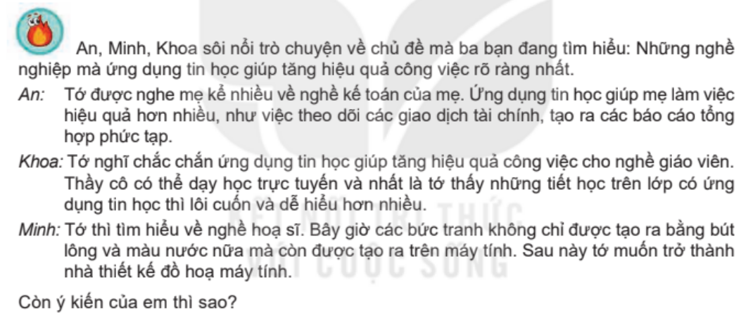
Tình huống hội thoại khởi động trang 91 SGK Tin học 8
Hoạt động của giáo viên | Hoạt động của học sinh
Bước 1: Chuyển giao nhiệm vụ  - GV chiếu hình tình huống trang 91, mời 3 HS đọc lời thoại của An, Khoa, Minh.  - GV nêu câu hỏi: "Còn ý kiến của em thì sao? Theo em, nghề nào mà ứng dụng tin học giúp tăng hiệu quả công việc rõ ràng nhất? Vì sao?" | Bước 1: Chuyển giao nhiệm vụ  - HS đọc lời thoại, liên hệ nghề nghiệp của người thân hoặc nghề mình quan tâm.
Bước 2: Thực hiện nhiệm vụ  - GV quan sát, gợi ý HS liên hệ thực tế. | Bước 2: Thực hiện nhiệm vụ  - HS suy nghĩ cá nhân, ghi nhanh tên nghề và một ứng dụng tin học vào vở nháp.
Bước 3: Báo cáo, thảo luận  - GV mời 2–3 HS chia sẻ; cả lớp nhận xét. | Bước 3: Báo cáo, thảo luận  - HS trình bày ý kiến.  Dự kiến: An: kế toán – phần mềm giúp theo dõi giao dịch tài chính, lập báo cáo tổng hợp; Khoa: giáo viên – dạy học trực tuyến, bài giảng sinh động; Minh: hoạ sĩ, nhà thiết kế đồ hoạ – vẽ tranh trên máy tính; ý kiến của HS: bác sĩ (hồ sơ bệnh án điện tử), người bán hàng (bán hàng trực tuyến)...
Bước 4: Kết luận, nhận định  - GV nhận xét; chốt: tin học được ứng dụng ở rất nhiều nghề. Dẫn vào bài: "Tin học giúp tăng hiệu quả công việc như thế nào?" | Bước 4: Kết luận, nhận định  - HS lắng nghe, ghi tên bài.

2. Hoạt động 1: Tin học giúp nâng cao hiệu quả công việc (12 phút)
a) Mục tiêu:
- HS nêu được ví dụ ứng dụng tin học trong một số nghề (Hoạt động 1, trang 91) và trình bày được những điểm giúp tin học nâng cao hiệu quả công việc (trang 91–92).
b) Nội dung: HS làm Hoạt động 1 (trang 91): lựa chọn một vài nghề nghiệp mình biết, chỉ ra ví dụ ứng dụng tin học trong nghề đó; đọc kênh chữ trang 91–92 và thảo luận nhóm theo kĩ thuật Khăn trải bàn.
c) Sản phẩm: Giấy A0 của các nhóm ghi một điểm giúp tin học tăng hiệu quả công việc cùng ví dụ nghề nghiệp:
- Tăng tốc độ xử lí, tiết kiệm thời gian của người lao động (ví dụ: kế toán dùng phần mềm kế toán thay cho tính toán thủ công; thanh toán, chuyển tiền qua mạng gần như tức thì).
- Liên lạc và trao đổi thông tin dễ dàng (tài liệu, tin nhắn công việc gửi ngay tới đồng nghiệp hoặc khách hàng trên toàn thế giới).
- Hỗ trợ làm việc nhóm và mở rộng phạm vi làm việc (ví dụ: lập trình viên làm việc xuyên biên giới qua họp trực tuyến, chia sẻ tài liệu trên nền tảng đám mây).
- Nâng cao tay nghề, bổ sung kiến thức, hỗ trợ thông tin (ví dụ: lái xe taxi dùng ứng dụng đặt xe, bản đồ, thông báo tình trạng giao thông để tìm đường, tránh tắc đường).
d) Tổ chức thực hiện:
Hoạt động của giáo viên | Hoạt động của học sinh
Bước 1: Chuyển giao nhiệm vụ  - GV yêu cầu mỗi HS thực hiện Hoạt động 1 (trang 91): chọn một nghề em biết và nêu ví dụ ứng dụng tin học trong nghề đó (2 phút).  - GV chia lớp thành 4 nhóm; mỗi nhóm đọc kênh chữ trang 91–92, phụ trách một trong 4 điểm giúp tin học tăng hiệu quả công việc, ghi ý chính và một ví dụ nghề nghiệp vào giấy A0 theo kĩ thuật Khăn trải bàn. | Bước 1: Chuyển giao nhiệm vụ  - HS nghe nhiệm vụ, nhận phần việc của nhóm.
Bước 2: Thực hiện nhiệm vụ  - GV quan sát, hỗ trợ nhóm gặp khó khăn. | Bước 2: Thực hiện nhiệm vụ  - HS từng HS viết ý kiến vào phần của mình (2 phút), nhóm thống nhất kết quả ở ô giữa (3 phút).
Bước 3: Báo cáo, thảo luận  - GV mời đại diện từng nhóm trình bày, các nhóm khác bổ sung, đặt câu hỏi. | Bước 3: Báo cáo, thảo luận  - HS trình bày, nhận xét chéo giữa các nhóm.  Dự kiến: kết quả như mục c) ở trên.
Bước 4: Kết luận, nhận định  - GV nhận xét, chốt kiến thức: ứng dụng tin học phù hợp trong các ngành nghề sẽ giúp tăng hiệu quả công việc. | Bước 4: Kết luận, nhận định  - HS ghi nhớ nội dung vào vở.

3. Hoạt động 2: Ứng dụng tin học trong các nghề và nghề liên quan đến tin học (12 phút)
a) Mục tiêu:
- HS phân tích được ví dụ ứng dụng tin học trong 6 nghề ở Hình 16.1 (trang 92); kể tên được một số nghề thuộc lĩnh vực tin học và nghề liên quan đến ứng dụng tin học; nêu được lí do AI không thay thế hoàn toàn con người ở một số nghề.
b) Nội dung: HS quan sát Hình 16.1; đọc đoạn "Thông qua sự phát triển của tin học..." (trang 92); trả lời các câu hỏi của GV.
c) Sản phẩm: Bảng ví dụ ứng dụng tin học theo Hình 16.1; danh sách nghề thuộc lĩnh vực tin học và nghề liên quan; câu trả lời về vai trò con người khi có AI.
d) Tổ chức thực hiện:
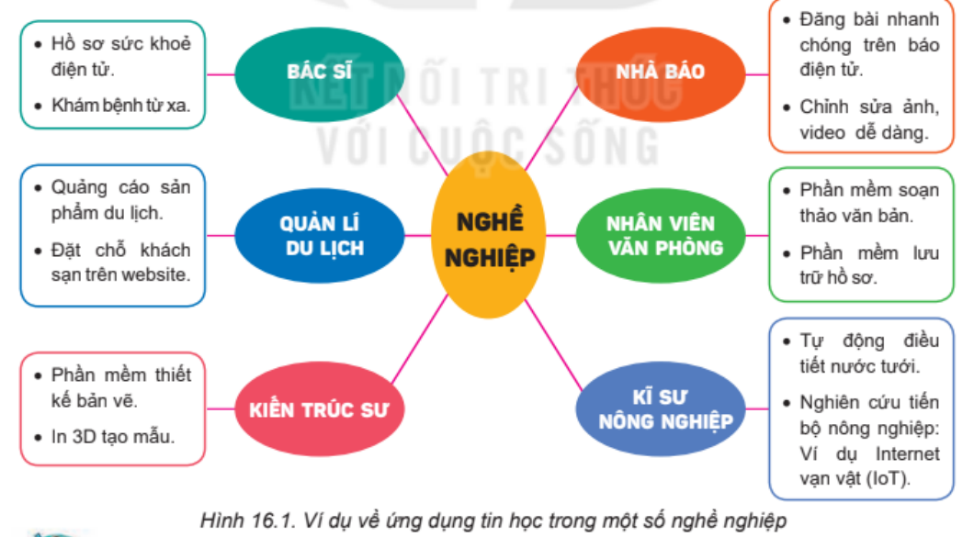
Hình 16.1 SGK Tin học 8: Ví dụ về ứng dụng tin học trong một số nghề nghiệp
Hoạt động của giáo viên | Hoạt động của học sinh
Bước 1: Chuyển giao nhiệm vụ  - GV yêu cầu HS (theo cặp) quan sát Hình 16.1, nêu ứng dụng tin học trong từng nghề: Bác sĩ, Nhà báo, Quản lí du lịch, Nhân viên văn phòng, Kiến trúc sư, Kĩ sư nông nghiệp.  - GV yêu cầu HS đọc đoạn văn trang 92, kể tên một số nghề thuộc lĩnh vực tin học và một số nghề liên quan đến ứng dụng tin học.  - GV câu hỏi AI (A1): "Nếu có ứng dụng AI hỗ trợ, bác sĩ hoặc giáo viên có còn cần thiết không? Vì sao?" | Bước 1: Chuyển giao nhiệm vụ  - HS nhận nhiệm vụ.
Bước 2: Thực hiện nhiệm vụ  - GV quan sát, gợi ý HS gắn ví dụ với một trong các điểm đã học ở Hoạt động 1. | Bước 2: Thực hiện nhiệm vụ  - HS trao đổi theo cặp, ghi kết quả vào vở.
Bước 3: Báo cáo, thảo luận  - GV mời một số cặp trình bày; các cặp khác nhận xét, bổ sung. | Bước 3: Báo cáo, thảo luận  - HS trình bày kết quả.  Dự kiến: Bác sĩ: hồ sơ sức khoẻ điện tử, khám bệnh từ xa; Nhà báo: đăng bài nhanh chóng trên báo điện tử, chỉnh sửa ảnh, video dễ dàng; Quản lí du lịch: quảng cáo sản phẩm du lịch, đặt chỗ khách sạn trên website; Nhân viên văn phòng: phần mềm soạn thảo văn bản, phần mềm lưu trữ hồ sơ; Kiến trúc sư: phần mềm thiết kế bản vẽ, in 3D tạo mô hình mẫu; Kĩ sư nông nghiệp: tự động điều tiết nước tưới, nghiên cứu tiến bộ nông nghiệp (ví dụ Internet vạn vật – IoT).  Dự kiến: Nghề thuộc lĩnh vực tin học: phát triển phần mềm, lập trình ứng dụng điện thoại, quản trị mạng, phát triển và thiết kế website. Nghề liên quan đến ứng dụng tin học: bán hàng online, streamer (phát sóng trực tiếp trên nền tảng online), vlogger (tạo nội dung video đăng trên mạng xã hội).  Dự kiến: Câu hỏi AI: vẫn cần, vì bác sĩ không chỉ chữa bệnh mà còn động viên, lắng nghe người bệnh; giáo viên hiểu tâm lí, biết khích lệ và dạy đạo đức cho HS – những việc AI không nên thay thế con người.
Bước 4: Kết luận, nhận định  - GV chốt Hộp ghi nhớ trang 92: ứng dụng tin học phù hợp trong các ngành nghề sẽ giúp tăng hiệu quả công việc; một số nghề thuộc lĩnh vực tin học và liên quan đến ứng dụng tin học ra đời và phát triển để đáp ứng yêu cầu cuộc sống và công việc.  - GV lưu ý: các ví dụ không có trong SGK (máy bay không người lái phun thuốc, kĩ sư dữ liệu...) chỉ là ví dụ thêm nếu HS nêu. | Bước 4: Kết luận, nhận định  - HS ghi nhớ nội dung vào vở.

4. Luyện tập (10 phút) (GV tự soạn)
a) Mục tiêu:
- Củng cố kiến thức về ứng dụng tin học trong các nghề (Hình 16.1) và về nghề thuộc lĩnh vực tin học, nghề liên quan đến ứng dụng tin học (trang 91–92).
b) Nội dung: HS làm 2 bài tập ngắn do GV soạn dựa trên nội dung SGK trang 92: (1) ghép nghề với ứng dụng tin học phù hợp; (2) phân loại nghề thuộc lĩnh vực tin học và nghề liên quan đến ứng dụng tin học.
c) Sản phẩm: Kết quả ghép nối và phân loại đúng như đáp án ở bảng dưới.
d) Tổ chức thực hiện:
Hoạt động của giáo viên | Hoạt động của học sinh
Bước 1: Chuyển giao nhiệm vụ  - GV Bài 1: ghép nghề với ứng dụng tin học: 1) Bác sĩ; 2) Nhà báo; 3) Quản lí du lịch; 4) Kiến trúc sư; 5) Kĩ sư nông nghiệp – với a) phần mềm thiết kế bản vẽ, in 3D tạo mô hình mẫu; b) tự động điều tiết nước tưới; c) hồ sơ sức khoẻ điện tử, khám bệnh từ xa; d) đăng bài nhanh chóng trên báo điện tử; e) quảng cáo tour, đặt chỗ khách sạn trên website.  - GV Bài 2: xếp các nghề sau vào nhóm "thuộc lĩnh vực tin học" hoặc "liên quan đến ứng dụng tin học": lập trình ứng dụng điện thoại, bán hàng online, quản trị mạng, vlogger, thiết kế website, streamer. | Bước 1: Chuyển giao nhiệm vụ  - HS làm việc cá nhân trên phiếu hoặc vở (có thể tổ chức dưới dạng trò chơi ghép cặp trên một công cụ số quen thuộc nếu có thiết bị).
Bước 2: Thực hiện nhiệm vụ  - GV quan sát, nhắc HS đối chiếu Hình 16.1 và đoạn văn trang 92. | Bước 2: Thực hiện nhiệm vụ  - HS hoàn thành Bài 1, Bài 2 trong 5 phút.
Bước 3: Báo cáo, thảo luận  - GV mời HS trình bày, cả lớp nhận xét, thống nhất đáp án. | Bước 3: Báo cáo, thảo luận  - HS báo cáo.  Dự kiến: Bài 1: 1-c, 2-d, 3-e, 4-a, 5-b. Bài 2: thuộc lĩnh vực tin học: lập trình ứng dụng điện thoại, quản trị mạng, thiết kế website; liên quan đến ứng dụng tin học: bán hàng online, vlogger, streamer.
Bước 4: Kết luận, nhận định  - GV nhận xét, đánh giá mức độ nắm bài của HS. | Bước 4: Kết luận, nhận định  - HS sửa bài vào vở.

5. Vận dụng (6 phút) (GV tự soạn)
a) Mục tiêu:
- HS vận dụng kiến thức để gắn ứng dụng tin học với một nghề cụ thể mà em biết hoặc quan tâm.
b) Nội dung: Mỗi HS chọn một nghề em quan tâm (hoặc nghề của người thân), nêu một ứng dụng tin học giúp tăng hiệu quả công việc và cho biết ứng dụng đó thuộc điểm nào trong các điểm đã học.
c) Sản phẩm: Đoạn ghi chép 2–3 câu của HS trong vở.
d) Tổ chức thực hiện:
Hoạt động của giáo viên | Hoạt động của học sinh
Bước 1: Chuyển giao nhiệm vụ  - GV nêu yêu cầu như mục b); lưu ý dùng ví dụ trong phạm vi nội dung đã học. | Bước 1: Chuyển giao nhiệm vụ  - HS nhận nhiệm vụ.
Bước 2: Thực hiện nhiệm vụ  - GV quan sát, gợi ý. | Bước 2: Thực hiện nhiệm vụ  - HS viết 2–3 câu vào vở (3 phút).
Bước 3: Báo cáo, thảo luận  - GV mời 2 HS chia sẻ. | Bước 3: Báo cáo, thảo luận  - HS chia sẻ.  Dự kiến: Ví dụ: "Người thân em làm kế toán, dùng phần mềm kế toán để tính toán và lập báo cáo nhanh hơn – thuộc điểm tăng tốc độ xử lí, tiết kiệm thời gian."
Bước 4: Kết luận, nhận định  - GV nhận xét, tổng kết bài; dặn dò: ôn lại nội dung trang 91–92 SGK (Hộp ghi nhớ trang 92), xem lại Hình 16.1. | Bước 4: Kết luận, nhận định  - HS ghi nhớ dặn dò.

KẾ HOẠCH BÀI DẠY
MÔN: TIN HỌC 8 – BỘ SÁCH KẾT NỐI TRI THỨC VỚI CUỘC SỐNG
CHỦ ĐỀ 6: HƯỚNG NGHIỆP VỚI TIN HỌC
BÀI 16: TIN HỌC VỚI NGHỀ NGHIỆP (Tiết 2/2)
Tên tiết: Bình đẳng giới trong sử dụng máy tính và ứng dụng tin học
Thời gian thực hiện: 1 tiết (45 phút) – SGK trang 93–94
I. MỤC TIÊU
1) Kiến thức
- Nhận thức và trình bày được vấn đề bình đẳng giới trong sử dụng máy tính và ứng dụng tin học; nêu được ví dụ minh hoạ.
- Biết một số hoạt động toàn cầu thúc đẩy bình đẳng giới trong lĩnh vực tin học: Ngày Quốc tế trẻ em gái với công nghệ thông tin (Girls in ICT Day), chiến dịch DigiGirlz.
- Biết bà Ada Lovelace (người Anh, sinh năm 1815) được coi là lập trình viên đầu tiên trên thế giới; nêu được hậu quả của bất bình đẳng giới và việc làm của HS để thúc đẩy bình đẳng giới.
2) Năng lực
a) Năng lực chung
- Giao tiếp và hợp tác: trao đổi, phản biện ý kiến một cách văn minh, hợp tác bình đẳng, không phân biệt giới tính.
- Tự chủ và tự học: chủ động đọc SGK, tìm hiểu thông tin về Ada Lovelace.
- Giải quyết vấn đề và sáng tạo: đề xuất việc làm cụ thể để thúc đẩy bình đẳng giới trong sử dụng máy tính.
b) Năng lực Tin học
- NLb (Ứng xử phù hợp trong môi trường số): tôn trọng mọi bạn, không phân biệt giới tính khi học tập, làm việc nhóm với máy tính và ứng dụng tin học.
- NLe (Hợp tác trong môi trường số): phân công, phối hợp công bằng trong hoạt động nhóm.
c) Năng lực số (NLS) [GV đối chiếu lại CV3456]
- 1.2.TC2 – Đánh giá dữ liệu, thông tin và nội dung số (mức L8–L9): đánh giá độ tin cậy của thông tin tìm được trên Internet về Ada Lovelace và các hoạt động toàn cầu.
- 2.2.TC2 – Chia sẻ thông tin và nội dung thông qua công nghệ số (mức L8–L9): chia sẻ bài thuyết trình, ý tưởng ở phần Vận dụng với bạn bè và ghi rõ nguồn.
d) Năng lực Trí tuệ nhân tạo (AI)
- B1 – Các khía cạnh đạo đức của AI (nội dung: Rủi ro với AI – thuật toán thiên vị): nêu được ví dụ AI có thể đưa ra kết quả thiên vị nếu dữ liệu huấn luyện không công bằng (câu hỏi nhỏ ở Hoạt động 2) và cần con người kiểm tra.
3) Phẩm chất
- Nhân ái: tôn trọng và khích lệ các bạn, không phân biệt giới.
- Trách nhiệm: chủ động có hành động cụ thể để loại bỏ định kiến giới trong học tập.
- Trung thực: nêu ý kiến thật, tôn trọng ý kiến khác.
II. THIẾT BỊ DẠY HỌC VÀ HỌC LIỆU
1. Giáo viên
- Kế hoạch bài dạy, bài giảng điện tử; máy tính kết nối máy chiếu/Tivi.
- Hình 16.2 (trang 93) SGK; thẻ màu (xanh – không đồng ý, đỏ – đồng ý, vàng – chưa rõ).
2. Học sinh
- SGK Tin học 8 – Kết nối tri thức với cuộc sống, trang 93–94; vở ghi, bút.
III. TIẾN TRÌNH DẠY HỌC
1. Khởi động (5 phút)
a) Mục tiêu:
- Tạo tình huống để HS bộc lộ suy nghĩ ban đầu về bình đẳng giới trong lĩnh vực tin học và dẫn vào bài học.
b) Nội dung: HS trả lời câu 1 của Hoạt động 2 (trang 93): "Nếu có bạn nào đó nói với em "Nghề nghiệp trong lĩnh vực tin học chỉ nên dành cho nam giới", em sẽ trả lời bạn như thế nào? Tại sao?"
c) Sản phẩm: Ý kiến của HS: nghề nghiệp trong lĩnh vực tin học dành cho tất cả mọi người, không phụ thuộc giới tính.
d) Tổ chức thực hiện:
Hoạt động của giáo viên | Hoạt động của học sinh
Bước 1: Chuyển giao nhiệm vụ  - GV chiếu câu hỏi tình huống của Hoạt động 2 (trang 93).  - GV yêu cầu HS giơ thẻ màu bày tỏ quan điểm với nhận định "Nghề nghiệp trong lĩnh vực tin học chỉ nên dành cho nam giới": đỏ – đồng ý; xanh – không đồng ý; vàng – chưa rõ. | Bước 1: Chuyển giao nhiệm vụ  - HS đọc câu hỏi, suy nghĩ cá nhân.
Bước 2: Thực hiện nhiệm vụ  - GV quan sát lớp, ghi nhận số thẻ mỗi màu. | Bước 2: Thực hiện nhiệm vụ  - HS giơ thẻ, chuẩn bị lí do cho lựa chọn của mình.
Bước 3: Báo cáo, thảo luận  - GV mời 2–3 HS giải thích lựa chọn. | Bước 3: Báo cáo, thảo luận  - HS trình bày ý kiến.  Dự kiến: Không đồng ý, vì nam hay nữ đều có thể học và làm việc trong lĩnh vực tin học nếu có đam mê và cố gắng; khả năng không phụ thuộc giới tính.
Bước 4: Kết luận, nhận định  - GV ghi nhận ý kiến, nêu vấn đề: "Vì sao có người vẫn nghĩ như vậy? Thực tế cho thấy điều gì?" và dẫn vào bài. | Bước 4: Kết luận, nhận định  - HS lắng nghe, ghi tên bài.

2. Hoạt động 1: Bình đẳng giới trong lĩnh vực tin học và các hoạt động toàn cầu (10 phút)
a) Mục tiêu:
- HS hiểu thực trạng, sự cần thiết của bình đẳng giới trong sử dụng máy tính và ứng dụng tin học; biết Girls in ICT Day và DigiGirlz.
b) Nội dung: HS đọc kênh chữ trang 93, quan sát Hình 16.2; trả lời câu 2 của Hoạt động 2: nêu những nghề thuộc lĩnh vực tin học đang có nhiều phụ nữ làm việc (HS tự tìm hiểu, nêu ví dụ).
c) Sản phẩm: Ghi chép của HS về:
- Thực trạng: tỉ lệ nữ giới làm việc trong các ngành nghề tin học còn khá thấp so với nam giới, dù môi trường, điều kiện công việc phù hợp với phụ nữ phát huy khả năng sức khoẻ, trí tuệ, phẩm chất.
- Ngày Quốc tế trẻ em gái với công nghệ thông tin (Girls in ICT Day): do Liên minh Viễn thông Quốc tế (ITU) thuộc Liên Hợp Quốc tổ chức hàng năm, nhằm tuyên truyền và nhấn mạnh sự cần thiết thúc đẩy cơ hội nghề nghiệp công nghệ cho phụ nữ và trẻ em gái (Hình 16.2).
- Chiến dịch DigiGirlz do tập đoàn Microsoft khởi xướng, truyền cảm hứng cho nữ sinh THCS và THPT theo đuổi các ngành khoa học – công nghệ, trong đó có tin học.
d) Tổ chức thực hiện:

Hình 16.2 SGK Tin học 8: Chủ đề Ngày Quốc tế trẻ em gái trong CNTT (Girls in ICT Day)
Hoạt động của giáo viên | Hoạt động của học sinh
Bước 1: Chuyển giao nhiệm vụ  - GV chia lớp thành các nhóm 4–6 HS; yêu cầu đọc kênh chữ trang 93 và quan sát Hình 16.2, trả lời: (1) Thực trạng tỉ lệ nữ giới trong ngành tin học như thế nào? (2) Girls in ICT Day và DigiGirlz nhằm mục đích gì? (3) Em biết nghề nào trong lĩnh vực tin học có nhiều phụ nữ làm việc? | Bước 1: Chuyển giao nhiệm vụ  - HS nhận nhiệm vụ.
Bước 2: Thực hiện nhiệm vụ  - GV quan sát, hỗ trợ các nhóm. | Bước 2: Thực hiện nhiệm vụ  - HS đọc SGK, thảo luận, ghi ý chính vào vở (4 phút).
Bước 3: Báo cáo, thảo luận  - GV mời đại diện 2–3 nhóm trình bày; nhóm khác bổ sung. | Bước 3: Báo cáo, thảo luận  - HS trình bày.  Dự kiến: theo mục c); câu (3): HS nêu ví dụ nghề (lập trình viên, thiết kế website, phân tích dữ liệu...) mà HS biết có cả nam và nữ làm việc.
Bước 4: Kết luận, nhận định  - GV chốt: các hoạt động toàn cầu nhằm tạo cơ hội để phụ nữ và trẻ em gái tham gia nhiều hơn vào lĩnh vực tin học. | Bước 4: Kết luận, nhận định  - HS ghi nhớ.

3. Hoạt động 2: Tấm gương Ada Lovelace và ghi nhớ (10 phút)
a) Mục tiêu:
- HS biết tấm gương Ada Lovelace; khẳng định nghề nghiệp và cơ hội ứng dụng tin học bình đẳng cho tất cả mọi người; nhận biết rủi ro thiên vị của AI.
b) Nội dung: HS đọc đoạn về Ada Lovelace (trang 94), tìm hiểu thêm trên Internet nếu có thiết bị (chú ý nguồn tin cậy); đọc Hộp ghi nhớ trang 94; trả lời câu hỏi AI do GV nêu.
c) Sản phẩm: Ghi chép về Ada Lovelace; nội dung Hộp ghi nhớ; câu trả lời về thiên vị của AI.
d) Tổ chức thực hiện:
Hoạt động của giáo viên | Hoạt động của học sinh
Bước 1: Chuyển giao nhiệm vụ  - GV nêu câu hỏi: "Ai được coi là lập trình viên đầu tiên trên thế giới?"; yêu cầu HS đọc trang 94, trả lời cá nhân.  - GV câu hỏi AI (B1): "Một hệ thống AI tuyển dụng được huấn luyện chủ yếu bằng dữ liệu của nam giới làm lập trình viên. Hệ thống có thể đưa ra kết quả thế nào đối với ứng viên nữ? Đó là rủi ro gì?" | Bước 1: Chuyển giao nhiệm vụ  - HS đọc SGK, suy nghĩ.
Bước 2: Thực hiện nhiệm vụ  - GV quan sát, gợi ý liên hệ với nội dung bình đẳng giới vừa học. | Bước 2: Thực hiện nhiệm vụ  - HS trao đổi cặp đôi, ghi câu trả lời.
Bước 3: Báo cáo, thảo luận  - GV mời HS trả lời, nhận xét. | Bước 3: Báo cáo, thảo luận  - HS trả lời.  Dự kiến: Ada Lovelace (người Anh, sinh năm 1815) là một phụ nữ được coi là lập trình viên đầu tiên trên thế giới; thông tin bổ sung ngoài SGK: bà viết thuật toán cho máy tính cơ học của Charles Babbage.  Dự kiến: Câu hỏi AI: AI có thể đánh giá thấp hoặc loại ứng viên nữ do dữ liệu huấn luyện thiên lệch – rủi ro thuật toán thiên vị; vì vậy con người cần kiểm tra kết quả của AI.
Bước 4: Kết luận, nhận định  - GV chốt Hộp ghi nhớ trang 94: nghề nghiệp trong lĩnh vực tin học, cũng như cơ hội ứng dụng tin học để nâng cao hiệu quả công việc của các ngành nghề khác, là bình đẳng cho tất cả mọi người. | Bước 4: Kết luận, nhận định  - HS ghi Hộp ghi nhớ vào vở.

4. Luyện tập (12 phút)
a) Mục tiêu:
- Củng cố nhận thức về bình đẳng giới và hậu quả của bất bình đẳng giới trong sử dụng máy tính và ứng dụng tin học.
b) Nội dung: HS làm câu hỏi ở hộp dấu hỏi (trang 94), Luyện tập 2 (trang 94); chia sẻ nhanh Luyện tập 1 (trang 94); tranh biện mini do GV soạn (GV tự soạn).
c) Sản phẩm: Đáp án hộp dấu hỏi: C; Luyện tập 2: D; ý kiến phản bác định kiến giới của HS; ví dụ ứng dụng tin học trong công việc của người thân.
d) Tổ chức thực hiện:
Hoạt động của giáo viên | Hoạt động của học sinh
Bước 1: Chuyển giao nhiệm vụ  - GV Nhiệm vụ 1: chiếu câu hỏi ở hộp dấu hỏi trang 94 ("Phương án nào dưới đây không đúng khi nói về việc sử dụng máy tính và ứng dụng tin học?" với các phương án A–D) và Luyện tập 2 ("Bất bình đẳng giới... có thể dẫn tới hậu quả gì?" với các phương án A–D); HS chọn đáp án (cá nhân).  - GV Nhiệm vụ 2 (Luyện tập 1, trang 94): HS chia sẻ theo cặp một ứng dụng tin học mà người thân (bố mẹ, người quen, thầy cô...) dùng để nâng cao hiệu quả công việc; HS chưa có thông tin thì hoàn thành ở nhà bằng cách phỏng vấn.  - GV Nhiệm vụ 3 (GV tự soạn): "Có ý kiến cho rằng: có những việc trong lĩnh vực tin học chỉ phù hợp với nam, có việc chỉ phù hợp với nữ. Em có đồng ý không? Vì sao?" | Bước 1: Chuyển giao nhiệm vụ  - HS nhận nhiệm vụ, làm việc cá nhân/cặp.
Bước 2: Thực hiện nhiệm vụ  - GV quan sát, hỗ trợ. | Bước 2: Thực hiện nhiệm vụ  - HS chọn đáp án; trao đổi với bạn; chuẩn bị lập luận (khoảng 8 phút).
Bước 3: Báo cáo, thảo luận  - GV mời HS trình bày đáp án và lập luận; cả lớp nhận xét. | Bước 3: Báo cáo, thảo luận  - HS trình bày.  Dự kiến: Hộp dấu hỏi: C (phương án C không đúng vì phụ nữ và trẻ em gái cũng cần máy tính). Luyện tập 2: D (cả ba hậu quả A, B, C). Luyện tập 1: ví dụ phần mềm kế toán, phần mềm thiết kế, bản đồ số... mà người thân sử dụng.  Dự kiến: Nhiệm vụ 3: không đồng ý; nhiệm vụ trong lĩnh vực tin học nên phân công theo năng lực, sở thích và sự rèn luyện, không theo giới tính.
Bước 4: Kết luận, nhận định  - GV nhận xét; chốt: bất bình đẳng giới làm phụ nữ và trẻ em gái mất cơ hội nghề nghiệp, mất cơ hội dùng công nghệ để nâng cao hiệu quả công việc, chất lượng cuộc sống và khó theo kịp sự phát triển của xã hội. | Bước 4: Kết luận, nhận định  - HS sửa bài, ghi nhớ.

5. Vận dụng (8 phút)
a) Mục tiêu:
- HS vận dụng nhận thức về bình đẳng giới vào hành động của bản thân và chuẩn bị sản phẩm chia sẻ.
b) Nội dung: Vận dụng 2 (trang 94): thảo luận ngay tại lớp việc HS lớp 8 có thể làm để thúc đẩy bình đẳng giới trong sử dụng máy tính và ứng dụng tin học trong học tập. Vận dụng 1 (trang 94): đề xuất ý tưởng cuộc thi thuyết trình về ứng dụng tin học trong các nghề nghiệp tại Việt Nam và tạo bài thuyết trình (làm ở nhà).
c) Sản phẩm: Danh sách việc làm của HS (ít nhất 2 việc); ý tưởng cuộc thi và dàn ý bài thuyết trình.
d) Tổ chức thực hiện:
Hoạt động của giáo viên | Hoạt động của học sinh
Bước 1: Chuyển giao nhiệm vụ  - GV yêu cầu HS làm theo nhóm Vận dụng 2: "Trong vai trò một HS lớp 8, em có thể làm gì để thúc đẩy bình đẳng giới ở lứa tuổi của em trong sử dụng máy tính và ứng dụng tin học trong học tập?" (nêu ít nhất 2 việc).  - GV giao Vận dụng 1 về nhà: đề xuất cùng thầy cô và các bạn tổ chức cuộc thi thuyết trình về ứng dụng tin học trong các nghề nghiệp tại Việt Nam, tạo bài thuyết trình của em, chia sẻ với bạn bè. | Bước 1: Chuyển giao nhiệm vụ  - HS nhận nhiệm vụ.
Bước 2: Thực hiện nhiệm vụ  - GV quan sát, gợi ý. | Bước 2: Thực hiện nhiệm vụ  - HS thảo luận nhóm (4 phút), ghi các việc làm cụ thể.
Bước 3: Báo cáo, thảo luận  - GV mời đại diện 2–3 nhóm trình bày. | Bước 3: Báo cáo, thảo luận  - HS trình bày.  Dự kiến: Vận dụng 2: tạo điều kiện để mọi bạn đều được thao tác trên máy tính trong giờ thực hành, không tranh máy; chia việc trong nhóm theo năng lực và sở thích, không phân việc theo giới tính; khích lệ, giúp đỡ bạn khi sử dụng phần mềm; lên tiếng khi nghe định kiến giới.  Dự kiến: Vận dụng 1: HS chọn một nghề, nêu ứng dụng tin học trong nghề, lợi ích đem lại (không cần số liệu cụ thể) và thông điệp hướng nghiệp.
Bước 4: Kết luận, nhận định  - GV tổng kết bài; dặn dò: ôn lại nội dung trang 93–94 SGK (Hộp ghi nhớ trang 94) và hoàn thiện Vận dụng 1. | Bước 4: Kết luận, nhận định  - HS ghi nhớ dặn dò.

